АВТОНОМНАЯ НЕКОММЕРЧЕСКАЯ ОРГАНИЗАЦИЯ ДОПОЛНИТЕЛЬНОГО ОБРАЗОВАНИЯ "ЯРКИЙ ПУТЬ"

УТВЕРЖДАЮ:
Директор
АНО ДО "ЯРКИЙ ПУТЬ"

________/ Зименкова Е.В.
(приказ№28-ОПот«28» августа 2025г.)

Дополнительная общеобразовательная программа –
дополнительная общеразвивающая программа
Kid’s Box «Английский для начинающих»
Возраст обучающихся: 7-11 лет
Срок реализации: 4 года

Составитель программы:
Зименкова Елена Всеволодовна

г. Чехов,
2025 г.
СОДЕРЖАНИЕ

«Комплекс основных характеристик программы»
1.1 Пояснительная записка | 3
1.2. Цели и задачи программы | 7
1.3. Содержание программы. | 8
1.4. Планируемые результаты | 14
«Комплекс организационно - педагогических условий»
2.1. Календарный учебный график | 17
2.2. Условия реализации программы | 29
2.3. Формы аттестации | 31
2.4. Оценочные материалы | 33
2.5. Методические материалы | 72
2.6. Список литературы | 78

«Комплекс основных характеристик программы»
1.1.Пояснительная записка
Дополнительная общеобразовательная программа - дополнительная общеразвивающая программа Kid’s Box «Английский для начинающих»(далее – Программа) разработана на основе следующих нормативных правовых актов:
− Федерального Закона от 29.12.2012 № 273-ФЗ «Об образовании в Российской Федерации»;
− Приказа Министерства просвещения РФ от 27 июля 2022 г. № 629 «Об утверждении Порядка организации и осуществления образовательной деятельности по дополнительным общеобразовательным программам»;
- Постановления Главного государственного санитарного врача РФ от 28 сентября 2020 г. № 28 «Об утверждении санитарных правил СП 2.4.3648-20 «Санитарно-эпидемиологические требования к организациям воспитания и обучения, отдыха и оздоровления детей и молодежи».

Программа Kid’s Box «Английский для начинающих» имеет социально-гуманитарную направленность и разработана для оказания репетиторской помощи в подготовке детей, находящихся на семейном обучении к аттестации за курс начальной школы.

Актуальность программы продиктована современным обществом, в котором приоритетным становится английский язык как язык международного общения. Предлагаемая программа дополнительного образования направлена на социальное и культурное развитие личности обучающегося, его творческой самореализации и успешное освоение английского языка. Занятия способствуют повышению интереса к предмету, углубляют и расширяют знания детей, дают возможность обучающимся, проявить свои способности.
Программа призвана помочь обучающемуся, стать ответственным и знающим гражданином, способным использовать свои знания и умения в общении со своими сверстниками. Она предлагает дополнительный материал, который позволяет лучше усвоить материал школьной программы, получить ряд интересных сведений об англоязычных странах, познакомиться с речевым этикетом, столь необходимым в настоящее время. Программа содержит интересные страноведческие материалы, которые знакомят обучающихся с англоязычными странами, их традициями и обычаями, способствует расширению лингвострановедческой компетенции. Программа формирует у обучающихся устойчивую мотивацию к дальнейшему изучению английского языка и освоение знаний, умений и навыков по английскому языку на среднем уровне.
Новизна данной программы заключается в том, что она основана на принципах мультисенсорного подхода. В рамках мультисенсорного подхода предполагается задействование в учебном процессе органов чувств. Предлагаются задания с использованием различных звуков, шумов, музыки, изображений, мимики, жестов и т.д. Цель этих заданий - активизировать все каналы восприятия информации и, таким образом, сделать обучение максимально эффективным для всех обучающихся.

Педагогическая целесообразность данной программы обусловлена важностью создания условий для формирования у детей школьного возраста коммуникативных и социальных навыков, которые необходимы для успешного интеллектуального развития ребенка, а также оказание репетиторской помощи в подготовке к итоговой аттестации обучающихся находящихся на семейном обучении.
Программа обеспечивает развитие интеллектуальных общеучебных умений, творческих способностей у обучающихся, необходимых для дальнейшей самореализации и формирования личности ребенка, позволяет ребёнку проявить себя, преодолеть языковой барьер, выявить свой творческий потенциал.
Данная программа рассчитана на проведение практических занятий с обучающимися в рамках дополнительного образования детей.
Основные аспекты педагогической целесообразности:
- Формирование коммуникативных и социальных навыков. Программа направлена на создание условий для развития умения общаться на иностранном языке, что важно для интеллектуального развития ребёнка и его дальнейшей самореализации.
- Развитие интеллектуальных и творческих способностей. Обучение английскому языку через игру, драматизацию, проектную деятельность и другие активные формы работы способствует расширению лингвистического кругозора, развитию воображения, креативности и других творческих способностей.
- Преодоление языкового барьера. Активные формы работы (ролевые игры, инсценировки, использование сказок) помогают детям «окунуться в язык», сделать процесс изучения более увлекательным и снизить сопротивление к освоению иностранного языка.
- Соответствие возрастным особенностям. Программа разрабатывается с учётом восприимчивости детей младшего школьного возраста к овладению языками, что позволяет им быстрее и эффективнее осваивать основы общения на новом языке.
- Интеграция знаний с воспитанием личности. Программы позволяют сочетать изучение языка с формированием ценностных ориентиров, толерантности к другим культурам, навыков самостоятельной работы.
- Подготовка к дальнейшему обучению. Раннее приобщение к иностранному языку создаёт базу для последующего изучения языков и способствует более лёгкому освоению более сложных уровней.
- Построение программы по концентрическому принципу. В каждойгруппе даются новые элементы содержания, а освоенные грамматические формы и конструкции повторяются и закрепляются на новом лексическом материале.
- Формирование универсальных учебных действий. Программа направлена на развитие навыков целеполагания, планирования, контроля, самооценки и других метапредметных умений.
- Учёт требований федеральных государственных стандартов (ФГОС). Программа должны соответствовать требованиям ФГОС, включать цели духовно-нравственного развития, воспитания и социализации обучающихся.
Таким образом, педагогическая целесообразность программы по английскому языку для младших школьников заключается в комплексном развитии личности ребёнка через язык, его социальную адаптацию и подготовку к дальнейшему обучению.

Дополнительная общеобразовательная общеразвивающая программа должна быть направлена на:
- формирование иноязычной коммуникативной компетенции,
- освоение базовых понятий о структуре английского языка,
- знакомство с культурологическими особенностями стран изучаемого языка и мира в целом.
Английский язык Кембриджа – Cambridge English - это язык международного общения, который понимают и используют во всем мире – в сферах образования, бизнеса и повседневной жизни, язык современного мира, а не только язык урока. Кембриджские экзамены по английскому языку (Cambridge ESOL), проводятся по всему миру уже около 100 лет экзаменационным отделом Кембриджского университета (Cambridge ESOL ) - наиболее авторитетным лидером в экспертизе владения английским языком различного уровня и направленности. Их ежегодно сдают более 3 млн. человек в 130 странах мира. Эти экзамены устанавливают международные стандарты по английскому языку и в начальном школьном образовании. Кембриджские экзамены для детей очень популярны в разных странах мира и признаны рядом национальных систем образования как средство мониторинга школьной языковой подготовки.
Содержание и структура Кембриджских экзаменов для детей, а также процедура сдачи этих экзаменов разработаны с учетом возрастных особенностей младших школьников, их когнитивного развития и первого опыта в освоении английского языка. Будучи инструментом объективной оценки уровня языковой подготовки с позиций международных стандартов, эти экзамены характеризуются положительной мотивацией детей младшего школьного возраста к дальнейшему изучению языка. Весь проверяемый языковой материал организован в понятные для детей данного возраста ситуации, близкие к их реальной жизни. Подготовка осуществляется составленными и опубликованными в помощь ученику и учителю тематическими и алфавитными словарями (Wordlists) и списками включенных в экзамен грамматических структур, а также доступной для ознакомления процедурой экзамена. При этом на экзамене дети демонстрируют свои знания и умения через действия (раскрась, нарисуй, соедини линией, покажи, разложи карточки на картинке). Экзаменационные задания отличаются краткостью и разнообразием, что помогает концентрации внимания детей и обеспечивает высокую мотивацию к их выполнению.
Устная часть экзамена, проверяющая умения учащихся в аудировании и говорении, проводится в формате индивидуальной беседы с экзаменатором (специально подготовленным и сертифицированным). Требования к экзаменатору включают создание благоприятной психологической атмосферы во время беседы, моральная поддержка экзаменуемого, словесное поощрение, что крайне необходимо для продуктивной речевой деятельности младших школьников. Цель экзамена – скорее поощрить детей за знания, чем наказать за незнание. Все сдававшие получают единый сертификат Cambridge ESOL.

Основные принципы: Обучение английскому языку в начальной школе строится на ряде ключевых принципов,
которые учитывают возрастные особенности младших школьников и помогают эффективно формировать базовые языковые навыки.

1. Принцип коммуникативной направленности
Суть: главная цель —научить детей общаться на английском языке на элементарном уровне.
Как реализуется:
- акцент на развитие всех видов речевой деятельности: аудирования, говорения, чтения и письма;
- использование игровых и ситуативных заданий (диалоги, ролевые игры),
имитирующих реальные ситуации общения;
- отбор языкового материала, ориентированного на типичные бытовые ситуации
(знакомство, семья, школа, еда, погода и т. д.).

2. Принцип развивающего обучения
Суть: изучение языка должно способствовать общему развитию ребёнка.
Как реализуется:
- развитие внимания, памяти, мышления и воображения через языковые игры, задания;
- формирование общеучебных умений (работа с учебником, аудиозаписями,
словарями);
- стимулирование познавательной активности и любознательности.

3. Принцип доступности и посильности
Суть: учебный материал и нагрузка должны соответствовать возрастным возможностям
детей.
Как реализуется:
- постепенное усложнение заданий от класса к классу;
- минимизация языковых средств на начальном этапе (простые конструкции, базовая
лексика);
- использование наглядности (картинки, игрушки, видео) для облегчения понимания;
- частая смена видов деятельности на уроке для поддержания интереса и концентрации

4. Принцип опоры на родной язык
Суть: использование знаний и навыков, полученных при изучении родного языка, для
облегчения освоения английского.
Как реализуется:
- объяснение сложных понятий и правил на русском языке (особенно в 1–2 классах);
- перенос сформированных навыков (например, понимание структуры предложения);
- сопоставление языковых явлений в русском и английском языках (где это уместно).

5. Принцип социокультурной направленности (соизучения языка и культуры)
Суть: знакомство с культурой, традициями и жизнью сверстников из англоязычных стран.
Как реализуется:
- включение в программу детских песен, стихов, сказок, считалок на английском языке;
- знакомство с праздниками (Halloween, Christmas) и традициями;
- формирование дружелюбного отношения к представителям других культур.

6. Концентрический (нелинейный) принцип построения программы
Суть: одни и те же темы и грамматические конструкции повторяются из года в год, но с
постепенным расширением и усложнением материала.
Как реализуется:
- в 1–2 классе дети учат базовые слова по теме «Семья» (mother, father);
- в 3–4 классе к ним добавляются новые слова (grandparents, cousin) и конструкции
для описания семьи (My family is big).

7. Принцип наглядности
Суть: опора на зрительное, слуховое и тактильное восприятие для лучшего усвоения
материала.
Как реализуется:
- использование картинок, игрушек, флеш-карт, презентаций;
- просмотр коротких мультфильмов и видео на английском;
- применение жестов и мимики при введении новой лексики.

8. Игровой принцип
Суть: игра — ведущий вид деятельности в младшем возрасте, поэтому она становится
основным методом обучения.
Как реализуется:
- лексические и грамматические игры (лото, бинго, «виселица»);
- подвижные игры с командами на английском языке;
- драматизации и инсценировки коротких диалогов и сказок.

9. Принцип индивидуализации и учёта особенностей учащихся
Суть: создание условий для успеха каждого ребёнка с учётом его способностей и темпа
обучения.
Как реализуется:
- дифференцированные задания разного уровня сложности;
- возможность выбора заданий или форм работы;
- поощрение любых успехов для формирования положительной мотивации.
10.Принцип системности:
Суть: развитие ребёнка – процесс, в котором взаимосвязаны и взаимообусловлены все компоненты, нельзя развивать лишь одну функцию, необходима системная работа.
11.Принцип комплексности:
Суть: развитие ребёнка - комплексный процесс, в котором развитие одной познавательной функции определяет и дополняет развитие других.

Итог: сочетание этих принципов позволяет создать комфортную и эффективную среду для изученияанглийского языка в начальной школе. Программанацелена не только на
формирование базовых языковых навыков, но и на всестороннее развитие личности ребёнка,
пробуждение интереса к познанию нового и формирование уважительного отношения к другим культурам.

Адресат
Программа рассчитана на детей 7-11 лет, которые принимаются без специального отбора.
Форма обучения: очная
Срок реализации программы – 4 года: 1 год обучения – 33 недели, 66 часов; 2 год обучения – 34 недели, 68 часов; 3 год обучения – 34 недели, 68 часов: 4 год обучения – 34 недели, 68 часов.
Продолжительность занятий – 2 раза в неделю по 40 минут (1 академический час).
Общее количество часов – 270 часов.
Занятия проводятся до 8 человек в группе и в форме индивидуальных занятий.

1.2. Цели и задачи программы:
Цель курса «Подготовка учащихся к сдаче международных Кембриджских экзаменов по английскому языку для детей», разработанногов рамках программы Cambridge English, - освоение английского языка младшими школьниками, проявляющими интерес и склонности к иностранному языку, на уровне, обеспечивающем успешную сдачу международных Кембриджских экзаменов для детей 1-4 классов – Cambridge English: Young Learners, ранее известных под названиемCambridge Young Learners English Tests.
Являясь продолжением основного курса английского языка вне рамок урока, данный курс служит дополнительным средством реализации всех целей обучения иностранному языку в начальной школе:
- формирование умения общаться на английском языке на элементарном уровне с учетом речевых возможностей и потребностей младших школьников в устной (аудирование и говорение) и письменной (чтение и письмо) формах;
- приобщение детей к новому социальному опыту с использованием иностранного языка: знакомство с миром зарубежных сверстников, доступными образцами зарубежной литературы для детей, воспитание дружелюбного отношения к представителям других культур;
- развитие речевых, интеллектуальных и познавательных способностей младших школьников, а также их общеучебных умений, развитие мотивации к дальнейшему овладению иностранным языком;
- воспитание и разностороннее развитие младших школьников средствами иностранного языка.
Таким образом, углубляя и систематизируя программные знания по английскому языку, расширяя возможности формирования и развития языковых навыков и речевых умений, программа обеспечивает языковое развитие личности в соответствии с современными требованиями и запросами значительной части учащихся и их родителей. Помимо этого, являясь частью системы дополнительного образования, данный курс способствует раскрытию личностных качеств младших школьников, формированию личности, освоению образовательных, социальных и культурных ценностей в условиях диалогических, субъект-субъектных отношений с педагогом и другими учениками.
Содержание Кембриджских экзаменов для детей и, соответственно, содержание предлагаемого курса, отвечают деятельностному характеру предмета «Иностранный язык»: речевая деятельность на всех этапах занятий включается в другие виды деятельности, свойственные младшим школьникам (игровую, познавательную, художественную, эстетическую и др.).

Задачи программы:
личные:
- способствовать воспитанию толерантности и уважения к другой культуре; приобщать к общечеловеческим ценностям;
- способствовать воспитанию личностных качеств (умение работать в сотрудничестве с другими; коммуникабельность, уважение к себе и другим, личная и взаимная ответственность);
- прививать навыки самостоятельной работы по дальнейшему овладению иностранным языком и культурой
предметные:
- познакомить детей с культурой стран изучаемого языка;
- способствовать более раннему приобщению обучающихся к новому для них языковому миру и осознанию ими иностранного языка как инструмента познания мира и средства общения;
- познакомить с менталитетом других народов в сравнении с родной культурой;
- формировать некоторые универсальные лингвистические понятия, наблюдаемые в родном и иностранном языках;
- способствовать удовлетворению личных познавательных интересов
метапредметные:
- развивать мотивацию к дальнейшему овладению английским языком и культурой;
- развивать учебные умения и формировать у учащихся рациональные приемы овладения иностранным языком;
- приобщить детей к новому социальному опыту за счет расширения спектра проигрываемых социальных ролей в игровых ситуациях;
- формировать у детей готовность к общению на иностранном языке;

1.3. Содержание программы
Учебный план
Kid’s Box 1
№  п/п | Раздел | Всего академ часов | В том числе |  | Форма контроля
№  п/п | Раздел | Всего академ часов | Теория | Практика | Форма контроля
1. | Hello!  Знакомство! | 6 | 3 | 3 | Текущий контроль
2 | My school  Моя школа | 6 | 3 | 3 | Текущий контроль
3 | Favorite Toys  Любимые игрушки | 5 | 2 | 3 | Текущий контроль
4 | My Family Моя семья | 5 | 2 | 3 | Текущий контроль
5 | Our Pets  Наши питомцы | 6 | 3 | 3 | Текущий контроль
6 | My face  Мое лицо | 5 | 2 | 3 | Текущий  контроль
7 | Wild Animals  Дикие животные | 6 | 3 | 3 | Текущий контроль
8 | My Clothes  Моя одежда | 5 | 2 | 3 | Текущий контроль
9 | Fun Time  Досуг | 6 | 3 | 3 | Текущий контроль
10 | AttheFunfair  В парке развлечений | 5 | 2 | 3 | Текущий контроль
11 | Our House  Наш дом | 5 | 2 | 3 | Текущий контроль
12 | PartyTime!  Угощение для гостей | 5 | 2 | 3 | Текущий контроль
13 | Итоговое тестирование | 1 |  | 1 | Тест
Итого часов |  | 66 | 29 | 37

Kid’s Box 2
№  п/п | Раздел | Всего  академ часов | В том числе |  | Форма контроля
№  п/п | Раздел | Всего  академ часов | Теория | Практика | Форма контроля
1. | Hello again!  Снова здравствуй! | 6 | 3 | 3 | Текущий контроль
2 | Backtoschool  Возвращаемся в школу | 6 | 3 | 3 | Текущий контроль
3 | Play time!  Время поиграть | 5 | 2 | 3 | Текущий контроль
4 | At home  Дома | 5 | 2 | 3 | Текущий контроль
5 | Meet my family  Моясемья | 6 | 3 | 3 | Текущий контроль
6 | Dinner time  Время ужинать | 5 | 2 | 3 | Текущий контроль
7 | At the farm  Наферме | 6 | 3 | 3 | Текущий контроль
8 | My town  Мой город | 5 | 2 | 3 | Текущий контроль
9 | Our clothes  Наша одежда | 6 | 3 | 3 | Текущий контроль
10 | Our hobbies  Хобби | 6 | 3 | 3 | Текущий контроль
11 | Mybirthday  Мой день рождения | 6 | 3 | 3 | Текущий контроль
12 | On holiday! Каникулы! | 5 | 2 | 3 | Текущий контроль
13 | Итоговое тестирование | 1 |  | 1 | Тест
Итого часов |  | 68 | 31 | 37

Kid’s Box 3
№  п/п | Раздел | Всего академ часов | В том числе |  | Форма контроля
№  п/п | Раздел | Всего академ часов | Теория | Практика | Форма контроля
1. | Hello!  Знакомство! | 6 | 3 | 3 | Текущий контроль
2 | Family matters  Семья важна | 9 | 4 | 5 | Текущий контроль
3 | Home sweet home  Дом милый дом | 6 | 3 | 3 | Текущий контроль
4 | A day in the life  Одинденьизжизни | 9 | 4 | 5 | Текущий контроль
5 | In the city Вгороде | 7 | 3 | 4 | Текущий контроль
6 | Fit and well  Будьздоров | 7 | 3 | 4 | Текущий контроль
7 | A day in the country  Деньзагородом | 8 | 3 | 5 | Текущий контроль
8 | World of animals  Мирживотных | 6 | 3 | 3 | Текущий контроль
9 | Weather report  Прогноз погоды | 9 | 4 | 5 | Текущий контроль
10 | Итоговое тестирование | 1 |  | 1 | Тест
Итого часов |  | 68 | 30 | 38

Kid’s Box 4
№  п/п | Раздел | Всего  академ часов | В том числе |  | Форма контроля
№  п/п | Раздел | Всего  академ часов | Теория | Практика | Форма контроля
1. | Hello there!  Знакомство! | 6 | 3 | 3 | Текущий  контроль
2 | Back to school  Сновавшколу | 9 | 4 | 5 | Текущий контроль
3 | Good sports  Спорт | 6 | 3 | 3 | Текущий контроль
4 | Health matters  Здоровье важно | 9 | 4 | 5 | Текущий контроль
5 | After school club  Клуб по интересам | 7 | 3 | 4 | Текущий контроль
6 | Exploring our world  Исследуемнашмир | 7 | 3 | 4 | Текущий контроль
7 | Technology  Современные технологии | 8 | 3 | 5 | Текущий контроль
8 | At the zoo  Взоопарке | 6 | 3 | 3 | Текущий контроль
9 | Let’s party!  Повеселимся! | 9 | 4 | 5 | Текущий контроль
10 | Итоговое тестирование | 1 |  | 1 | Тест
Итого часов |  | 68 | 30 | 38

Содержание программы.

Содержание курса Kid’s Box для 1–4 классов
Kid’s Box — курс английского языка от Cambridge University Press для детей 6–12 лет. Он построен на коммуникативной методике и интегрирован с подготовкой к кембриджским экзаменам для детей (YLE).
Курс для младших классов включает несколько уровней:
- Kid’s Box 1–2 — подготовка к уровню Pre A1 (Starters);
- Kid’s Box 3–4 — подготовка к уровню A1 (Movers).

Kid’s Box 1 (уровень Pre A1 Starters)
12 основных разделов, каждый — по 6 уроков:
- «Привет!»
- «Моя школа»
- «Любимые игрушки»
- «Моя семья»
- «Наши любимцы»
- «Моё лицо»
- «Дикие животные»
- «Моя одежда»
- «Время веселья»
- «В парке»
- «Наш дом»
- «Пора встречать гостей»

Kid’s Box 1
№ п/п | Название раздела | Описание
1 | Hello!  Знакомство! | Лексика по теме «Знакомство» (Hello! What's your name? Goodbye! идр.). Числительные 1- 10. Цвета(blue, green, orange, pink, purple, red, yellow). БуквыизвукиAa – Ll. Речевые структуры с глаголом to be ( I’m… It’s…)
2 | My school  Моя школа | Лексика по теме «Школьные принадлежности». Буквы и звуки Mm– Zz. Речевые структуры с глаголом to be ( He’s… She’s…)
3 | Favorite Toys  Любимые игрушки | Лексикапотеме «Игрушки» (ball, bike, car, computer, doll, train). Предлоги места (in, on, under, nextto). Монологические высказывания по теме «Моя любимая игрушка»
4 | My Family Моя семья | Лексикапотеме «Семья» (mother, father, brother, sister, grandmother, grandfather). Прилагательные описательного характера (old, young, ugly, beautiful, happy, sad). Описание персонажей по картинке (краткие ответы на вопросы)
5 | Our Pets  Наши питомцы | Лексика по теме «Домашние животные» животные (bird, cat, dog, fish, horse, mouse). Прилагательные описательного характера (big, small, long, short, clean, dirty). Описание питомца (монологическое высказывание по теме «Мой питомец»).
6 | My face  Мое лицо | Лексикапотеме «Частитела» (face, ears, eyes, mouth, nose, teeth). Речевыеконструкциисглаголом«have got» (I’ve got… Have you got…? Yes, I have/No, I haven’t. )
7 | Wild Animals Дикие животные | Лексикапотеме «Дикиеживотные» (crocodile, elephant, giraffe, hippo, monkey, snake, tiger). Лексикапотеме «Частитела» (arm, foot, feet, hand, leg, tail). Речевыеконструкциисглаголом «have got» (They’ve got…They haven’t got…). Описание животных с использованием изученных речевых структур и лексики.
8 | My Clothes  Моя одежда | Лексикапотеме «Одежда» (jacket, shoes, skirt, socks, trousers, T-shirt).. Речевые конструкции с глаголом «has got» (He’s got… She’s got… He hasn’t got… She hasn’t got…). Описание персонажей по картинке (монологические высказывания и диалог с полными ответами)
9 | Fun Time  Досуг | Лексикапотеме «Спорт» (play football, play basketball, play tennis, play the guitar, play the piano, swim, ride a bike). Речевые конструкции с модальным глаголом «can/can’t». Речевые конструкции с употреблением глаголов в настоящем простом времени. Описание своих занятий в выходной день (монологические высказывания и диалог с краткие ответами).
10 | AttheFunfair  В парке развлечений | Лексикапотеме «Транспорт» (boat, bus, helicopter, lorry, motorbike, plane). Речевые конструкции с глаголами в настоящем продолженном времени. Описание картинки с подстановкой изученной лексики и речевых структур.
11 | Our House  Наш дом | Лексикапотеме “Комнаты” (bathroom, bedroom, dining room, hall, kitchen, living room). Лексикапотеме “Действия” (eat fish, watch TV, have a bath). Вопросительные предложения в настоящем продолженном времени. Описание картинки с подстановкой изученной лексики и речевых структур.
12 | PartyTime!  Угощение для гостей | Лексикапотеме “Еда” (apple, banana, burger, cake, chocolate, ice cream, kiwi). Речевые конструкции с глаголом “like” (I like… I don’t like… Do you like…). Лексика по теме “Действия” (make a cake). Описание картинки с подстановкой изученной лексики и речевых структур.

Kid’s Box 2 (уровень Pre A1 Starters)
12 основных разделов, каждый — по 6 уроков:
- «Привет!»
- «Возвращаемся в школу»
- «Время поиграть»
- «Дома»
- «Моя семья»
- «Время обедать»
- «На ферме»
- «Мой город»
- «Наша одежда»
- «Хобби»
- «Мой день рождения»
- «Каникулы»
Kid’s Box 2
№ п/п | Название раздела | Описание
1 | Hello again!  Снова здравствуй! | Актуализация знаний по темам «Числа» и «Цвета». Ознакомление со звуком /æ/. Разговорные выражения с глаголом «tobe». Разбор простого настоящего времени «Present Simple».
2 | BacktoschoolВозвращаемся в школу | Лексика по теме «Школа». Числительные 11-20. Вопрос «Howmany?». Формирование грамматических навыков по теме «thereis/ thereare». Ознакомление со звуком /ɪ/.
3 | Playtime!  Времяпоиграть | Лексика по теме «Игрушки». Формирование грамматических навыков по теме «Притяжательный падеж». Ознакомление со звуком /w/.
4 | At home  Дома | Лексика по теме «Дом». Формирование грамматических навыков по теме «Притяжательные местоимения». Ознакомление со звуком /e/.
5 | Meet my family  Моясемья | Лексика по теме «Семья». Изучение новых глаголов действия. Ознакомление со звуком / ð /.
6 | Dinner time  Время ужи  нать | Лексика по теме «Еда». Изучение «настоящего длительного времени» PresentContinuous. Речевые конструкции с модальным глаголом «can». Формирование навыков чтения. Ознакомление со звуком / tʃ /.
7 | At the farm  Наферме | Лексика по теме «Домашние животные». Ознакомление с конструкцией «SodoI». Ознакомление со звуком / ʃ /.
8 | My town  Мой город | Лексика по теме «Город». Ознакомление с предлогами места. Ознакомление со звуком / ɒ /.
9 | Our clothes  Наша одежда | Лексика по теме «Одежда». Речевая конструкция «thereis/ thereare». Ознакомление с конструкцией  «havegot/ hasgot». Ознакомление со звуком / dʒ /.
10 | Our hobbies  Хобби | Лексика по теме «Хобби». Формирование навыков диалогической речи со временем PresentContinuous.  Ознакомление со звуком /n/.
11 | Mybirthday  Мойдень  рождения | Лексика по теме «Еда на пикнике». Ознакомление с лексической моделью «Would you like…? CanIhave…? Here you are». Ознакомлениесозвуком / ʌ /.
12 | On holiday! Каникулы! | Лексика по теме «Отпуск». Ознакомление со звуком /j/. Использование глагола «like».

Kid’s Box 3 (уровень A1 Movers)
1 вступительный раздел и 8 основных разделов, каждый — по 6 уроков:
- «Привет!»
- «Дела семейные»
- «Мой любимый дом»
- «Мой день»
- «В городе»
- «Красота и здоровье»
- «Один день из жизни страны»
- «Мир животных»
- «Погода»
Kid’s Box 3
№ п/п | Название раздела | Описание
1 | Hello!  Знакомство! | Лексика по теме «Знакомство». Актуализация знаний по темам «Предлоги», «Числа», «Цвета» и «Игрушки». Повторение темы настоящего продолженного времени «PresentContinuous». Тренировка звуков /æ/, /e/, /ɪ/, /ɔ/.
2 | Family matters  Семья важна | Лексика по теме «Члены семьи». Формирование грамматических навыков по теме PresentContinuous. Тренировка звуков /æ/, /e/, /ɪ/, /ɔ/, /ʌ/. Повторение построение предложений с глаголом «havegot».
3 | Homesweet  home  Доммилыйдом | Лексика по теме «Дом/Квартира». Числительные 21100. Формирование притяжательного падежа «’s».  Тренировка звуков /eə/, /aʋ/, /ɔ:/. Формирование навыков чтения на базе текста «HousesintheWorld».
4 | A day in the life  Одинденьизжизни | Лексика по теме «Один день из жизни». Изучение нового блока глаголов действия. Изучение названий дней недели. Тренировка звука /ə/. Изучение наречий частоты действия и применение их в предложениях.
5 | In the city Вгороде | Лексика по теме «Город». Модальные глаголы «Must/Can». Тренировка звуков /ɑ:/, /æ/, /e/, /ɪ/, /ɔ/, /ʌ/.
6 | Fit and well  Будьздоров | Лексика по теме «Здоровье ». Тренировка звуков /u:/, /ɔɪ/, /əʋ/. Тренировка использования модального глагола «must».
7 | A day in the country  Деньзагородом | Лексика по теме «Сельская местность». Качественные прилагательные, которые описывают состояние человека/места. Тренировка звуков /ɑ:/, /eɪ/, /æ/.
8 | World of animals  Мирживотных | Лексика по теме «Дикие животные». Использование глагола «like». Степени сравнения прилагательных. Тренировка звуков /ɪ/, /ɑɪ/.
9 | Weather report Прогноз погоды | Лексика по теме «Погодные явления». Грамматика простого прошедшего времени «Past Simple». Тренировка звуков /ɜ:/, /ʌ/.

Kid’s Box 4 (уровень A1 Movers)
1 вступительный раздел и 8 основных разделов, каждый — по 6 уроков:
- «Привет!»
- «Возвращаемся в школу»
- «Спорт»
- «Здоровье»
- «После школы»
- «Исследуем мир»
- «Современная жизнь»
- «В зоопарке»
- «На вечеринке»
Kid’s Box 4
№ п/п | Название раздела | Описание
1 | Hello there!  Знакомство! | Лексика по теме «Знакомство». Тренировка чтения сочетания гласных /ai/, /ar/. Повторение наречий частоты действия, степени сравнения прилагательных. Названия профессий.
2 | Back to school  Сновавшколу | Лексика по теме «Школа». Тренировка звуков /i/, /ee/, /ie/. Прилагательные описательного характера. Придаточные предложения с местоимением «who».
3 | Good sports Спорт | Лексика по теме «Спорт». Тренировка непроизносимых согласных. Придаточное предложение с союзным словом «where». Наречия образа действия.
4 | Health matters  Здоровье важно | Лексика по теме «Здоровье». Неправильные глаголы в простом прошедшем времени «PastSimple». Приложения с союзом «because».
5 | After school club  Клуб по интересам | Лексика по теме «Интересы». Порядковые числительные 1-20. Правильные глаголы в простом прошедшем времени «PastSimple». Правописание окончания –ed у глаголов.
6 | Exploring our world Исследуемнашмир | Лексика по теме «Исследование мира». Модальный глагол «could/couldn’t». Предложения с союзом «so». Степень сравнения прилагательных состоящих из 2 и более слогов. Притяжательные местоимения.
7 | Technology Современные технологии | Лексика по теме «Современные технологии». Тренировка звука /ɑ:/. Применение неправильных глаголов простого прошедшего времени в предложениях.
8 | At the zoo  В зоопарке | Лексика по теме «Дикие животные». Превосходная степень сравнения прилагательных, состоящих из 2 и более слогов. Предлоги места.
9 | Let’s party!  Повеселимся! | Лексика по теме «Посуда и еда». Слова для выражения понятия количества. Превосходная степень сравнения прилагательных (использование «the most»).

1.4. Планируемые результаты
Курс ориентирован на достижение уровня A2 по шкале CEFR и подготовку к
Кембриджским экзаменам для детей (YLE Flyers).

1 класс (Kid’s Box Starter / Level 1)
- Лексика: базовые слова по темам: имена, числа (1–20), цвета, игрушки, семья, части тела, животные, еда, школьные принадлежности, комнаты и мебель в доме.
- Грамматика: простые конструкции I am…, I have got…, This is…, My name is…, модальный глагол can (I can run), указательные местоимения this/that.
- Говорение: представление себя (My name is…), называние предметов, описание простых картинок, ответы на простые вопросы (What’s your name? How old are you?).
- Аудирование: понимание простых инструкций (Stand up!, Point to the door), узнавание изученных слов в коротких аудиозаписях, песенках.
- Чтение: узнавание букв алфавита, соотнесение буквы и звука, чтение простых слов и коротких фраз (cat, a red ball).
- Письмо: написание изученных букв и слов, копирование коротких предложений.
Навыки по окончании курса:
- знакомиться, называть имя и возраст;
- считать от 1 до 10;
- использовать местоимения He’s… / She’s…;
- называть цвета (What colour’s…?);
- говорить о любимых игрушках (What’s your favourite toy? My favourite toy is…);
- описывать местонахождение предметов (предлоги места);
- называть членов семьи и описывать их с помощью прилагательных;
- использовать множественное число;
- описывать внешность с помощью структуры I’ve got… и названий одежды;
- рассказывать о своих умениях (I can / can’t…);
- называть виды транспорта;
- описывать действия (What are you doing? — I’m…);
- называть комнаты;
- выражать предпочтения в еде (I like / don’t like…).

2 класс (Kid’s Box Level 2)
- Лексика: расширение тематических групп (одежда, погода, дни недели, виды транспорта, профессии), глаголы действия.
- Грамматика: Present Simple (утвердительные и отрицательные предложения), вопросительные слова (What? Where? Who?), множественное число существительных, притяжательные местоимения (my, your).
- Говорение: короткие монологические высказывания (описание семьи, любимой игрушки), диалоги-расспросы (What’s the weather like?), использование изученных конструкций в речи.
- Аудирование: понимание коротких диалогов и рассказов на знакомые темы, выполнение заданий на слух (Listen and colour).
- Чтение: чтение коротких адаптированных текстов (30–50 слов), поиск нужной информации в тексте.
- Письмо: составление коротких подписей к картинкам, заполнение пропусков в предложениях, написание коротких сообщений (Happy Birthday!).
Навыки по окончании курса:
- представлять себя, членов семьи, друзей;
- вежливо здороваться и прощаться;
- считать до 20;
- называть слова по буквам;
- описывать местонахождение и принадлежность предметов;
- кратко описывать себя (внешность), героев мультфильмов, игрушки, животных, дом;
- вежливо обращаться с просьбой и предлагать помощь;
- обмениваться мнениями о просмотренном (кто красивый/страшный, грустный/весёлый, что любит/не любит делать);
- выражать желания и интересоваться предпочтениями других.

3 класс (Kid’s Box Level 3)
- Лексика: темы «Мой день», «Праздники», «Еда и напитки», «Животные и их среда обитания», наречия частоты (always, usually).
- Грамматика: Present Continuous, конструкция there is/there are, модальные глаголы (must/mustn’t), сравнительная степень прилагательных (bigger, smaller), предлоги места (in, on, under).
- Говорение: описание действий в момент речи (I’m reading), рассказ о своём распорядке дня, сравнение предметов (This book is bigger than that one), участие в ролевых играх.
- Аудирование: понимание более длинных диалогов и историй, выделение ключевой информации (время, место, действия).
- Чтение: чтение текстов (80–100 слов) с полным пониманием основного содержания, ответы на вопросы по тексту.
- Письмо: написание коротких рассказов (5–7 предложений) о себе или своём дне, заполнение анкет, составление списков (My shopping list).
Навыки по окончании курса:
- рассказывать о своих интересах;
- считать до 100;
- описывать свой дом и день;
- говорить о состоянии здоровья;
- спрашивать и давать разрешение;
- рассказывать короткие истории;
- сравнивать свойства предметов;
- описывать погоду.

4 класс (Kid’s Box Level 4)
- Лексика: темы «Путешествия», «Времена года и месяцы», «Хобби», «Окружающий мир», слова, описывающие чувства и эмоции.
- Грамматика: Past Simple (правильные глаголы), Future Simple (will), количественные местоимения (some, any), порядковые числительные (first, second).
- Говорение: рассказ о прошедших событиях (I went to the park), планы на будущее (I will visit my grandma), выражение предпочтений (I like…, I don’t like…), участие в обсуждениях.
- Аудирование: понимание диалогов и монологов с опорой на контекст, выполнение комплексных заданий на понимание (соотнесение, выбор правильного ответа).
- Чтение: чтение и понимание текстов (100–150 слов) разных жанров (рассказы, письма, объявления), определение главной идеи и деталей.
- Письмо: написание коротких писем и открыток, создание мини-проектов (плакат о любимом празднике), составление простых инструкций (How to make a sandwich).
Навыки по окончании курса:
- рассказывать о школьных предметах и распорядке дня в школе;
- говорить о видах спорта и спортивных увлечениях;
- описывать проблемы со здоровьем;
- рассказывать об увлечениях после школы;
- делиться познаниями об окружающем мире;
- описывать животных в зоопарке;
- выражать предпочтения в еде.

Общие метапредметные и личностные результаты
Помимо языковых навыков, курс Kid’s Box способствует развитию:
- Коммуникативных навыков: умение работать в паре и группе, слушать собеседника, выражать своё мнение.
- Познавательных способностей: развитие памяти, внимания, логики, воображения через игры, головоломки и творческие задания.
- Учебно-познавательной компетенции: освоение навыков работы с учебником, аудиоматериалами, словарём, понимание инструкций.
- Социокультурной осведомлённости: знакомство с культурой англоязычных стран (праздники, традиции, детские песни и стихи).
- Мотивации к изучению языка: поддержание интереса через игровую форму, яркие иллюстрации, песни и истории.
- Психологической готовности: адаптация к формату международных экзаменов (задания в стиле YLE).

Итоговый результат к концу 4 класса
К завершению курса (уровень A2) ученик должен:
- понимать и использовать знакомые фразы и выражения для решения базовых задач;
- представляться и рассказывать о себе, своей семье и окружении;
- участвовать в простых диалогах, если собеседник говорит медленно и чётко;
- понимать короткие простые тексты и находить в них нужную информацию;
- писать короткие простые сообщения или открытки.

«Комплекс организационно - педагогических условий»
2.1. Календарный учебный график

1 год обучения
№ п/п | Месяц | Число | Время проведения занятия | Кол-во часов | Тема занятия | Место прове-  дения | Форма контроля
1. |  |  |  | 1 | Hello!  Знакомство! | АНО ДО «Яркий путь» | Текущий  контроль
2. |  |  |  | 1 | Hello!  Знакомство! | АНО ДО «Яркий путь» | Текущий контроль
3. |  |  |  | 1 | Hello!  Знакомство! | АНО ДО «Яркий путь» | Текущий контроль
4. |  |  |  | 1 | Hello!  Знакомство! | АНО ДО «Яркий путь» | Текущий контроль
5. |  |  |  | 1 | Hello!  Знакомство! | АНО ДО «Яркий путь» | Текущий контроль
6. |  |  |  | 1 | Hello!  Знакомство! | АНО ДО «Яркий путь» | Текущий контроль
7. |  |  |  | 1 | My school  Моя школа | АНО ДО «Яркий путь» | Текущий контроль
8. |  |  |  | 1 | My school  Моя школа | АНО ДО «Яркий путь» | Текущий контроль
9. |  |  |  | 1 | My school  Моя школа | АНО ДО «Яркий путь» | Текущий контроль
10. |  |  |  | 1 | My school  Моя школа | АНО ДО «Яркий путь» | Текущий контроль
11. |  |  |  | 1 | My school  Моя школа | АНО ДО «Яркий путь» | Текущий контроль
12. |  |  |  | 1 | My school  Моя школа | АНО ДО «Яркий путь» | Текущий контроль
13. |  |  |  | 1 | Favorite Toys  Любимые игрушки | АНО ДО «Яркий путь» | Текущий контроль
14. |  |  |  | 1 | Favorite Toys  Любимые игрушки | АНО ДО «Яркий путь» | Текущий контроль
15. |  |  |  | 1 | Favorite Toys  Любимые игрушки | АНО ДО «Яркий путь» | Текущий контроль
16. |  |  |  | 1 | Favorite Toys  Любимые игрушки | АНО ДО «Яркий путь» | Текущий  контроль
17. |  |  |  | 1 | Favorite Toys  Любимые игрушки | АНО ДО «Яркий путь» | Текущий контроль
18. |  |  |  | 1 | My Family Моя семья | АНО ДО «Яркий путь» | Текущий контроль
19. |  |  |  | 1 | My Family Моя семья | АНО ДО «Яркий путь» | Текущий контроль
20. |  |  |  | 1 | My Family Моя семья | АНО ДО «Яркий путь» | Текущий контроль
21. |  |  |  | 1 | My Family Моя семья | АНО ДО «Яркий путь» | Текущий контроль
22. |  |  |  | 1 | My Family Моя семья | АНО ДО «Яркий путь» | Текущий контроль
23. |  |  |  | 1 | Our Pets  Наши питомцы | АНО ДО «Яркий путь» | Текущий контроль
24. |  |  |  | 1 | Our Pets  Наши питомцы | АНО ДО «Яркий путь» | Текущий контроль
25. |  |  |  | 1 | Our Pets  Наши питомцы | АНО ДО «Яркий путь» | Текущий контроль
26. |  |  |  | 1 | Our Pets  Наши питомцы | АНО ДО «Яркий путь» | Текущий контроль
27. |  |  |  | 1 | Our Pets  Наши питомцы | АНО ДО «Яркий путь» | Текущий контроль
28. |  |  |  | 1 | Our Pets  Наши питомцы | АНО ДО «Яркий путь» | Текущий контроль
29. |  |  |  | 1 | My face  Мое лицо | АНО ДО «Яркий путь» | Текущий контроль
30. |  |  |  | 1 | My face  Мое лицо | АНО ДО «Яркий путь» | Текущий контроль
31. |  |  |  | 1 | My face  Мое лицо | АНО ДО «Яркий путь» | Текущий  контроль
32. |  |  |  | 1 | My face  Мое лицо | АНО ДО «Яркий путь» | Текущий контроль
33. |  |  |  | 1 | My face  Мое лицо | АНО ДО «Яркий путь» | Текущий контроль
34. |  |  |  | 1 | Wild Animals  Дикие животные | АНО ДО «Яркий путь» | Текущий контроль
35. |  |  |  | 1 | Wild Animals  Дикие животные | АНО ДО «Яркий путь» | Текущий контроль
36. |  |  |  | 1 | Wild Animals  Дикие животные | АНО ДО «Яркий путь» | Текущий контроль
37. |  |  |  | 1 | Wild Animals  Дикие животные | АНО ДО «Яркий путь» | Текущий контроль
38. |  |  |  | 1 | Wild Animals  Дикие животные | АНО ДО «Яркий путь» | Текущий контроль
39. |  |  |  | 1 | Wild Animals  Дикие животные | АНО ДО «Яркий путь» | Текущий контроль
40. |  |  |  | 1 | My Clothes  Моя одежда | АНО ДО «Яркий путь» | Текущий контроль
41. |  |  |  | 1 | My Clothes  Моя одежда | АНО ДО «Яркий путь» | Текущий контроль
42. |  |  |  | 1 | My Clothes  Моя одежда | АНО ДО «Яркий путь» | Текущий контроль
43. |  |  |  | 1 | My Clothes  Моя одежда | АНО ДО «Яркий путь» | Текущий контроль
44. |  |  |  | 1 | My Clothes  Моя одежда | АНО ДО «Яркий путь» | Текущий контроль
45. |  |  |  | 1 | Fun Time  Досуг | АНО ДО «Яркий путь» | Текущий контроль
46. |  |  |  | 1 | Fun Time  Досуг | АНО ДО «Яркий путь» | Текущий  контроль
47. |  |  |  | 1 | Fun Time  Досуг | АНО ДО «Яркий путь» | Текущий контроль
48. |  |  |  | 1 | Fun Time  Досуг | АНО ДО «Яркий путь» | Текущий контроль
49. |  |  |  | 1 | Fun Time  Досуг | АНО ДО «Яркий путь» | Текущий контроль
50. |  |  |  | 1 | Fun Time  Досуг | АНО ДО «Яркий путь» | Текущий контроль
51. |  |  |  | 1 | AttheFunfair  В парке развлечений | АНО ДО «Яркий путь» | Текущий контроль
52. |  |  |  | 1 | AttheFunfair  В парке развлечений | АНО ДО «Яркий путь» | Текущий контроль
53. |  |  |  | 1 | AttheFunfair  В парке развлечений | АНО ДО «Яркий путь» | Текущий  контроль
54. |  |  |  | 1 | AttheFunfair  В парке развлечений | АНО ДО «Яркий путь» | Текущий контроль
55. |  |  |  | 1 | AttheFunfair  В парке развлечений | АНО ДО «Яркий путь» | Текущий контроль
56. |  |  |  | 1 | Our House  Наш дом | АНО ДО «Яркий путь» | Текущий контроль
57. |  |  |  | 1 | Our House  Наш дом | АНО ДО «Яркий путь» | Текущий контроль
58. |  |  |  | 1 | Our House  Наш дом | АНО ДО «Яркий путь» | Текущий контроль
59. |  |  |  | 1 | Our House  Наш дом | АНО ДО «Яркий путь» | Текущий контроль
60. |  |  |  | 1 | Our House  Наш дом | АНО ДО «Яркий путь» | Текущий контроль
61. |  |  |  | 1 | PartyTime!  Угощение для гостей | АНО ДО «Яркий путь» | Текущий контроль
62. |  |  |  | 1 | PartyTime!  Угощение для гостей | АНО ДО «Яркий путь» | Текущий контроль
63. |  |  |  | 1 | PartyTime!  Угощение для гостей | АНО ДО «Яркий путь» | Текущий контроль
64. |  |  |  | 1 | PartyTime!  Угощение для гостей | АНО ДО «Яркий путь» | Текущий контроль
65. |  |  |  | 1 | PartyTime!  Угощение для гостей | АНО ДО «Яркий путь» | Текущий контроль
66. |  |  |  | 1 | Итоговое тестирование | АНО ДО «Яркий путь» | Тест
КОЛИЧЕСТВО ЧАСОВ ПО ПРОГРАММЕ: 66

2 год обучения
№ п/п | Месяц | Число | Время проведения занятия | Кол-во часов | Тема занятия | Место прове-  дения | Форма контроля
1. |  |  |  | 1 | Hello again!  Снова здравствуй! | АНО ДО «Яркий путь» | Текущий  контроль
2. |  |  |  | 1 | Hello again!  Снова здравствуй! | АНО ДО «Яркий путь» | Текущий контроль
3. |  |  |  | 1 | Hello again!  Снова здравствуй! | АНО ДО «Яркий путь» | Текущий контроль
4. |  |  |  | 1 | Hello again!  Снова здравствуй! | АНО ДО «Яркий путь» | Текущий контроль
5. |  |  |  | 1 | Hello again!  Снова здравствуй! | АНО ДО «Яркий путь» | Текущий контроль
6. |  |  |  | 1 | Hello again!  Снова здравствуй! | АНО ДО «Яркий путь» | Текущий контроль
7. |  |  |  | 1 | Backtoschool  Возвращаемся в школу | АНО ДО «Яркий путь» | Текущий контроль
8. |  |  |  | 1 | Backtoschool  Возвращаемся в школу | АНО ДО «Яркий путь» | Текущий контроль
9. |  |  |  | 1 | Backtoschool  Возвращаемся в школу | АНО ДО «Яркий путь» | Текущий контроль
10. |  |  |  | 1 | Backtoschool  Возвращаемся в школу | АНО ДО «Яркий путь» | Текущий контроль
11. |  |  |  | 1 | Backtoschool  Возвращаемся в школу | АНО ДО «Яркий путь» | Текущий контроль
12. |  |  |  | 1 | Backtoschool  Возвращаемся в школу | АНО ДО «Яркий путь» | Текущий контроль
13. |  |  |  | 1 | Play time!  Время поиграть | АНО ДО «Яркий путь» | Текущий контроль
14. |  |  |  | 1 | Play time!  Время поиграть | АНО ДО «Яркий путь» | Текущий контроль
15. |  |  |  | 1 | Play time!  Время поиграть | АНО ДО «Яркий путь» | Текущий контроль
16. |  |  |  | 1 | Play time!  Время поиграть | АНО ДО «Яркий путь» | Текущий  контроль
17. |  |  |  | 1 | Play time!  Время поиграть | АНО ДО «Яркий путь» | Текущий контроль
18. |  |  |  | 1 | At home  Дома | АНО ДО «Яркий путь» | Текущий контроль
19. |  |  |  | 1 | At home  Дома | АНО ДО «Яркий путь» | Текущий контроль
20. |  |  |  | 1 | At home  Дома | АНО ДО «Яркий путь» | Текущий контроль
21. |  |  |  | 1 | At home  Дома | АНО ДО «Яркий путь» | Текущий контроль
22. |  |  |  | 1 | At home  Дома | АНО ДО «Яркий путь» | Текущий контроль
23. |  |  |  | 1 | Meet my family  Моясемья | АНО ДО «Яркий путь» | Текущий контроль
24. |  |  |  | 1 | Meet my family  Моясемья | АНО ДО «Яркий путь» | Текущий контроль
25. |  |  |  | 1 | Meet my family  Моясемья | АНО ДО «Яркий путь» | Текущий контроль
26. |  |  |  | 1 | Meet my family  Моясемья | АНО ДО «Яркий путь» | Текущий контроль
27. |  |  |  | 1 | Meet my family  Моясемья | АНО ДО «Яркий путь» | Текущий контроль
28. |  |  |  | 1 | Meet my family  Моясемья | АНО ДО «Яркий путь» | Текущий контроль
29. |  |  |  | 1 | Dinner time  Время ужинать | АНО ДО «Яркий путь» | Текущий контроль
30. |  |  |  | 1 | Dinner time  Время ужинать | АНО ДО «Яркий путь» | Текущий контроль
31. |  |  |  | 1 | Dinner time  Время ужинать | АНО ДО «Яркий путь» | Текущий  контроль
32. |  |  |  | 1 | Dinner time  Время ужинать | АНО ДО «Яркий путь» | Текущий контроль
33. |  |  |  | 1 | Dinner time  Время ужинать | АНО ДО «Яркий путь» | Текущий контроль
34. |  |  |  | 1 | At the farm  Наферме | АНО ДО «Яркий путь» | Текущий контроль
35. |  |  |  | 1 | At the farm  Наферме | АНО ДО «Яркий путь» | Текущий контроль
36. |  |  |  | 1 | At the farm  Наферме | АНО ДО «Яркий путь» | Текущий контроль
37. |  |  |  | 1 | At the farm  Наферме | АНО ДО «Яркий путь» | Текущий контроль
38. |  |  |  | 1 | At the farm  Наферме | АНО ДО «Яркий путь» | Текущий контроль
39. |  |  |  | 1 | At the farm  Наферме | АНО ДО «Яркий путь» | Текущий контроль
40. |  |  |  | 1 | My town  Мой город | АНО ДО «Яркий путь» | Текущий контроль
41. |  |  |  | 1 | My town  Мой город | АНО ДО «Яркий путь» | Текущий контроль
42. |  |  |  | 1 | My town  Мой город | АНО ДО «Яркий путь» | Текущий контроль
43. |  |  |  | 1 | My town  Мой город | АНО ДО «Яркий путь» | Текущий контроль
44. |  |  |  | 1 | My town  Мой город | АНО ДО «Яркий путь» | Текущий контроль
45. |  |  |  | 1 | Our clothes  Наша одежда | АНО ДО «Яркий путь» | Текущий контроль
46. |  |  |  | 1 | Our clothes  Наша одежда | АНО ДО «Яркий путь» | Текущий  контроль
47. |  |  |  | 1 | Our clothes  Наша одежда | АНО ДО «Яркий путь» | Текущий контроль
48. |  |  |  | 1 | Our clothes  Наша одежда | АНО ДО «Яркий путь» | Текущий контроль
49. |  |  |  | 1 | Our clothes  Наша одежда | АНО ДО «Яркий путь» | Текущий контроль
50. |  |  |  | 1 | Our clothes  Наша одежда | АНО ДО «Яркий путь» | Текущий контроль
51. |  |  |  | 1 | Our hobbies  Хобби | АНО ДО «Яркий путь» | Текущий контроль
52. |  |  |  | 1 | Our hobbies  Хобби | АНО ДО «Яркий путь» | Текущий контроль
53. |  |  |  | 1 | Our hobbies  Хобби | АНО ДО «Яркий путь» | Текущий  контроль
54. |  |  |  | 1 | Our hobbies  Хобби | АНО ДО «Яркий путь» | Текущий контроль
55. |  |  |  | 1 | Our hobbies  Хобби | АНО ДО «Яркий путь» | Текущий контроль
56. |  |  |  | 1 | Our hobbies  Хобби | АНО ДО «Яркий путь» | Текущий контроль
57. |  |  |  | 1 | Mybirthday  Мой день рождения | АНО ДО «Яркий путь» | Текущий контроль
58. |  |  |  | 1 | Mybirthday  Мой день рождения | АНО ДО «Яркий путь» | Текущий контроль
59. |  |  |  | 1 | Mybirthday  Мой день рождения | АНО ДО «Яркий путь» | Текущий контроль
60. |  |  |  | 1 | Mybirthday  Мой день рождения | АНО ДО «Яркий путь» | Текущий контроль
61. |  |  |  | 1 | Mybirthday  Мой день рождения | АНО ДО «Яркий путь» | Текущий контроль
62. |  |  |  | 1 | Mybirthday  Мой день рождения | АНО ДО «Яркий путь» | Текущий контроль
63. |  |  |  | 1 | On holiday! Каникулы! | АНО ДО «Яркий путь» | Текущий контроль
64. |  |  |  | 1 | On holiday! Каникулы! | АНО ДО «Яркий путь» | Текущий контроль
65. |  |  |  | 1 | On holiday! Каникулы! | АНО ДО «Яркий путь» | Текущий контроль
66. |  |  |  | 1 | On holiday! Каникулы! | АНО ДО «Яркий путь» | Текущий контроль
67. |  |  |  | 1 | On holiday! Каникулы! |  | Текущий контроль
68. |  |  |  | 1 | Итоговое тестирование |  | Тест
КОЛИЧЕСТВО ЧАСОВ ПО ПРОГРАММЕ: 68

3 год обучения
№ п/п | Месяц | Число | Время проведения занятия | Кол-во часов | Тема занятия | Место прове-  дения | Форма контроля
1. |  |  |  | 1 | Hello!  Знакомство! | АНО ДО «Яркий путь» | Текущий  контроль
2. |  |  |  | 1 | Hello!  Знакомство! | АНО ДО «Яркий путь» | Текущий контроль
3. |  |  |  | 1 | Hello!  Знакомство! | АНО ДО «Яркий путь» | Текущий контроль
4. |  |  |  | 1 | Hello!  Знакомство! | АНО ДО «Яркий путь» | Текущий контроль
5. |  |  |  | 1 | Hello!  Знакомство! | АНО ДО «Яркий путь» | Текущий контроль
6. |  |  |  | 1 | Hello!  Знакомство! | АНО ДО «Яркий путь» | Текущий контроль
7. |  |  |  | 1 | Family matters  Семья важна | АНО ДО «Яркий путь» | Текущий контроль
8. |  |  |  | 1 | Family matters  Семья важна | АНО ДО «Яркий путь» | Текущий контроль
9. |  |  |  | 1 | Family matters  Семья важна | АНО ДО «Яркий путь» | Текущий контроль
10. |  |  |  | 1 | Family matters  Семья важна | АНО ДО «Яркий путь» | Текущий контроль
11. |  |  |  | 1 | Family matters  Семья важна | АНО ДО «Яркий путь» | Текущий контроль
12. |  |  |  | 1 | Family matters  Семья важна | АНО ДО «Яркий путь» | Текущий контроль
13. |  |  |  | 1 | Family matters  Семья важна | АНО ДО «Яркий путь» | Текущий контроль
14. |  |  |  | 1 | Family matters  Семья важна | АНО ДО «Яркий путь» | Текущий контроль
15. |  |  |  | 1 | Family matters  Семья важна | АНО ДО «Яркий путь» | Текущий контроль
16. |  |  |  | 1 | Home sweet home  Дом милый дом | АНО ДО «Яркий путь» | Текущий  контроль
17. |  |  |  | 1 | Home sweet home  Дом милый дом | АНО ДО «Яркий путь» | Текущий контроль
18. |  |  |  | 1 | Home sweet home  Дом милый дом | АНО ДО «Яркий путь» | Текущий контроль
19. |  |  |  | 1 | Home sweet home  Дом милый дом | АНО ДО «Яркий путь» | Текущий контроль
20. |  |  |  | 1 | Home sweet home  Дом милый дом | АНО ДО «Яркий путь» | Текущий контроль
21. |  |  |  | 1 | Home sweet home  Дом милый дом | АНО ДО «Яркий путь» | Текущий контроль
22. |  |  |  | 1 | A day in the life  Одинденьизжизни | АНО ДО «Яркий путь» | Текущий контроль
23. |  |  |  | 1 | A day in the life  Одинденьизжизни | АНО ДО «Яркий путь» | Текущий контроль
24. |  |  |  | 1 | A day in the life  Одинденьизжизни | АНО ДО «Яркий путь» | Текущий контроль
25. |  |  |  | 1 | A day in the life  Одинденьизжизни | АНО ДО «Яркий путь» | Текущий контроль
26. |  |  |  | 1 | A day in the life  Одинденьизжизни | АНО ДО «Яркий путь» | Текущий контроль
27. |  |  |  | 1 | A day in the life  Одинденьизжизни | АНО ДО «Яркий путь» | Текущий контроль
28. |  |  |  | 1 | A day in the life  Одинденьизжизни | АНО ДО «Яркий путь» | Текущий контроль
29. |  |  |  | 1 | A day in the life  Одинденьизжизни | АНО ДО «Яркий путь» | Текущий контроль
30. |  |  |  | 1 | A day in the life  Одинденьизжизни | АНО ДО «Яркий путь» | Текущий контроль
31. |  |  |  | 1 | In the city  Вгороде | АНО ДО «Яркий путь» | Текущий  контроль
32. |  |  |  | 1 | In the city  Вгороде | АНО ДО «Яркий путь» | Текущий контроль
33. |  |  |  | 1 | In the city  Вгороде | АНО ДО «Яркий путь» | Текущий контроль
34. |  |  |  | 1 | In the city  Вгороде | АНО ДО «Яркий путь» | Текущий контроль
35. |  |  |  | 1 | In the city  Вгороде | АНО ДО «Яркий путь» | Текущий контроль
36. |  |  |  | 1 | In the city  Вгороде | АНО ДО «Яркий путь» | Текущий контроль
37. |  |  |  | 1 | In the city  Вгороде | АНО ДО «Яркий путь» | Текущий контроль
38. |  |  |  | 1 | Fit and well  Будьздоров | АНО ДО «Яркий путь» | Текущий контроль
39. |  |  |  | 1 | Fit and well  Будьздоров | АНО ДО «Яркий путь» | Текущий контроль
40. |  |  |  | 1 | Fit and well  Будьздоров | АНО ДО «Яркий путь» | Текущий контроль
41. |  |  |  | 1 | Fit and well  Будьздоров | АНО ДО «Яркий путь» | Текущий контроль
42. |  |  |  | 1 | Fit and well  Будьздоров | АНО ДО «Яркий путь» | Текущий контроль
43. |  |  |  | 1 | Fit and well  Будьздоров | АНО ДО «Яркий путь» | Текущий контроль
44. |  |  |  | 1 | Fit and well  Будьздоров | АНО ДО «Яркий путь» | Текущий контроль
45. |  |  |  | 1 | A day in the country  Деньзагородом | АНО ДО «Яркий путь» | Текущий контроль
46. |  |  |  | 1 | A day in the country  Деньзагородом | АНО ДО «Яркий путь» | Текущий  контроль
47. |  |  |  | 1 | A day in the country  Деньзагородом | АНО ДО «Яркий путь» | Текущий контроль
48. |  |  |  | 1 | A day in the country  Деньзагородом | АНО ДО «Яркий путь» | Текущий контроль
49. |  |  |  | 1 | A day in the country  Деньзагородом | АНО ДО «Яркий путь» | Текущий контроль
50. |  |  |  | 1 | A day in the country  Деньзагородом | АНО ДО «Яркий путь» | Текущий контроль
51. |  |  |  | 1 | A day in the country  Деньзагородом | АНО ДО «Яркий путь» | Текущий контроль
52. |  |  |  | 1 | A day in the country  Деньзагородом | АНО ДО «Яркий путь» | Текущий контроль
53. |  |  |  | 1 | World of animals  Мирживотных | АНО ДО «Яркий путь» | Текущий  контроль
54. |  |  |  | 1 | World of animals  Мирживотных | АНО ДО «Яркий путь» | Текущий контроль
55 |  |  |  | 1 | World of animals  Мирживотных | АНО ДО «Яркий путь» | Текущий контроль
56. |  |  |  | 1 | World of animals  Мирживотных | АНО ДО «Яркий путь» | Текущий контроль
57. |  |  |  | 1 | World of animals  Мирживотных | АНО ДО «Яркий путь» | Текущий контроль
58. |  |  |  | 1 | World of animals  Мирживотных | АНО ДО «Яркий путь» | Текущий контроль
59. |  |  |  | 1 | Weather report  Прогноз погоды | АНО ДО «Яркий путь» | Текущий контроль
60. |  |  |  | 1 | Weather report  Прогноз погоды | АНО ДО «Яркий путь» | Текущий контроль
61. |  |  |  | 1 | Weather report  Прогноз погоды | АНО ДО «Яркий путь» | Текущий контроль
62. |  |  |  | 1 | Weather report  Прогноз погоды | АНО ДО «Яркий путь» | Текущий контроль
63. |  |  |  | 1 | Weather report  Прогноз погоды | АНО ДО «Яркий путь» | Текущий контроль
64. |  |  |  | 1 | Weather report  Прогноз погоды | АНО ДО «Яркий путь» | Текущий контроль
65. |  |  |  | 1 | Weather report  Прогноз погоды | АНО ДО «Яркий путь» | Текущий контроль
66. |  |  |  | 1 | Weather report  Прогноз погоды | АНО ДО «Яркий путь» | Текущий контроль
67. |  |  |  | 1 | Weather report  Прогноз погоды | АНО ДО «Яркий путь» | Текущий контроль
68. |  |  |  | 1 | Итоговое тестирование | АНО ДО «Яркий путь» | Тест
КОЛИЧЕСТВО ЧАСОВ ПО ПРОГРАММЕ: 68

4 год обучения
№ п/п | Месяц | Число | Время проведения занятия | Кол-во часов | Тема занятия | Место прове-  дения | Форма контроля
1. |  |  |  | 1 | Hello there!  Знакомство! | АНО ДО «Яркий путь» | Текущий  контроль
2. |  |  |  | 1 | Hello there!  Знакомство! | АНО ДО «Яркий путь» | Текущий контроль
3. |  |  |  | 1 | Hello there!  Знакомство! | АНО ДО «Яркий путь» | Текущий контроль
4. |  |  |  | 1 | Hello there!  Знакомство! | АНО ДО «Яркий путь» | Текущий контроль
5. |  |  |  | 1 | Hello there!  Знакомство! | АНО ДО «Яркий путь» | Текущий контроль
6. |  |  |  | 1 | Hello there!  Знакомство! | АНО ДО «Яркий путь» | Текущий контроль
7. |  |  |  | 1 | Back to school  Сновавшколу | АНО ДО «Яркий путь» | Текущий контроль
8. |  |  |  | 1 | Back to school  Сновавшколу | АНО ДО «Яркий путь» | Текущий контроль
9. |  |  |  | 1 | Back to school  Сновавшколу | АНО ДО «Яркий путь» | Текущий контроль
10. |  |  |  | 1 | Back to school  Сновавшколу | АНО ДО «Яркий путь» | Текущий контроль
11. |  |  |  | 1 | Back to school  Сновавшколу | АНО ДО «Яркий путь» | Текущий контроль
12. |  |  |  | 1 | Back to school  Сновавшколу | АНО ДО «Яркий путь» | Текущий контроль
13. |  |  |  | 1 | Back to school  Сновавшколу | АНО ДО «Яркий путь» | Текущий контроль
14. |  |  |  | 1 | Back to school  Сновавшколу | АНО ДО «Яркий путь» | Текущий контроль
15. |  |  |  | 1 | Back to school  Сновавшколу | АНО ДО «Яркий путь» | Текущий контроль
16. |  |  |  | 1 | Good sports  Спорт | АНО ДО «Яркий путь» | Текущий  контроль
17. |  |  |  | 1 | Good sports  Спорт | АНО ДО «Яркий путь» | Текущий контроль
18. |  |  |  | 1 | Good sports  Спорт | АНО ДО «Яркий путь» | Текущий контроль
19. |  |  |  | 1 | Good sports  Спорт | АНО ДО «Яркий путь» | Текущий контроль
20. |  |  |  | 1 | Good sports  Спорт | АНО ДО «Яркий путь» | Текущий контроль
21. |  |  |  | 1 | Good sports  Спорт | АНО ДО «Яркий путь» | Текущий контроль
22. |  |  |  | 1 | Health matters  Здоровье важно | АНО ДО «Яркий путь» | Текущий контроль
23. |  |  |  | 1 | Health matters  Здоровье важно | АНО ДО «Яркий путь» | Текущий контроль
24. |  |  |  | 1 | Health matters  Здоровье важно | АНО ДО «Яркий путь» | Текущий контроль
25. |  |  |  | 1 | Health matters  Здоровье важно | АНО ДО «Яркий путь» | Текущий контроль
26. |  |  |  | 1 | Health matters  Здоровье важно | АНО ДО «Яркий путь» | Текущий контроль
27. |  |  |  | 1 | Health matters  Здоровье важно | АНО ДО «Яркий путь» | Текущий контроль
28. |  |  |  | 1 | Health matters  Здоровье важно | АНО ДО «Яркий путь» | Текущий контроль
29. |  |  |  | 1 | Health matters  Здоровье важно | АНО ДО «Яркий путь» | Текущий контроль
30. |  |  |  | 1 | Health matters  Здоровье важно | АНО ДО «Яркий путь» | Текущий контроль
31. |  |  |  | 1 | After school club  Клуб по интересам | АНО ДО «Яркий путь» | Текущий  контроль
32. |  |  |  | 1 | After school club  Клуб по интересам | АНО ДО «Яркий путь» | Текущий контроль
33. |  |  |  | 1 | After school club  Клуб по интересам | АНО ДО «Яркий путь» | Текущий контроль
34. |  |  |  | 1 | After school club  Клуб по интересам | АНО ДО «Яркий путь» | Текущий контроль
35. |  |  |  | 1 | After school club  Клуб по интересам | АНО ДО «Яркий путь» | Текущий контроль
36. |  |  |  | 1 | After school club  Клуб по интересам | АНО ДО «Яркий путь» | Текущий контроль
37. |  |  |  | 1 | After school club  Клуб по интересам | АНО ДО «Яркий путь» | Текущий контроль
38. |  |  |  | 1 | Exploring our world  Исследуемнашмир | АНО ДО «Яркий путь» | Текущий контроль
39. |  |  |  | 1 | Exploring our world  Исследуемнашмир | АНО ДО «Яркий путь» | Текущий контроль
40. |  |  |  | 1 | Exploring our world  Исследуемнашмир | АНО ДО «Яркий путь» | Текущий контроль
41. |  |  |  | 1 | Exploring our world  Исследуемнашмир | АНО ДО «Яркий путь» | Текущий контроль
42. |  |  |  | 1 | Exploring our world  Исследуемнашмир | АНО ДО «Яркий путь» | Текущий контроль
43. |  |  |  | 1 | Exploring our world  Исследуемнашмир | АНО ДО «Яркий путь» | Текущий контроль
44. |  |  |  | 1 | Exploring our world  Исследуемнашмир | АНО ДО «Яркий путь» | Текущий контроль
45. |  |  |  | 1 | Technology  Современные технологии | АНО ДО «Яркий путь» | Текущий контроль
46. |  |  |  | 1 | Technology  Современные технологии | АНО ДО «Яркий путь» | Текущий  контроль
47. |  |  |  | 1 | Technology  Современные технологии | АНО ДО «Яркий путь» | Текущий контроль
48. |  |  |  | 1 | Technology  Современные технологии | АНО ДО «Яркий путь» | Текущий контроль
49. |  |  |  | 1 | Technology  Современные технологии | АНО ДО «Яркий путь» | Текущий контроль
50. |  |  |  | 1 | Technology  Современные технологии | АНО ДО «Яркий путь» | Текущий контроль
51. |  |  |  | 1 | Technology  Современные технологии | АНО ДО «Яркий путь» | Текущий контроль
52. |  |  |  | 1 | Technology  Современные технологии | АНО ДО «Яркий путь» | Текущий контроль
53. |  |  |  | 1 | At the zoo  Взоопарке | АНО ДО «Яркий путь» | Текущий  контроль
54. |  |  |  | 1 | At the zoo  Взоопарке | АНО ДО «Яркий путь» | Текущий контроль
55. |  |  |  | 1 | At the zoo  Взоопарке | АНО ДО «Яркий путь» | Текущий контроль
56. |  |  |  | 1 | At the zoo  Взоопарке | АНО ДО «Яркий путь» | Текущий контроль
57. |  |  |  | 1 | At the zoo  Взоопарке | АНО ДО «Яркий путь» | Текущий контроль
58. |  |  |  | 1 | At the zoo  Взоопарке | АНО ДО «Яркий путь» | Текущий контроль
59. |  |  |  | 1 | Let’s party!  Повеселимся! | АНО ДО «Яркий путь» | Текущий контроль
60. |  |  |  | 1 | Let’s party!  Повеселимся! | АНО ДО «Яркий путь» | Текущий контроль
61. |  |  |  | 1 | Let’s party!  Повеселимся! | АНО ДО «Яркий путь» | Текущий контроль
62. |  |  |  | 1 | Let’s party!  Повеселимся! | АНО ДО «Яркий путь» | Текущий контроль
63. |  |  |  | 1 | Let’s party!  Повеселимся! | АНО ДО «Яркий путь» | Текущий контроль
64. |  |  |  | 1 | Let’s party!  Повеселимся! | АНО ДО «Яркий путь» | Текущий контроль
65. |  |  |  | 1 | Let’s party!  Повеселимся! | АНО ДО «Яркий путь» | Текущий контроль
66. |  |  |  | 1 | Let’s party!  Повеселимся! | АНО ДО «Яркий путь» | Текущий контроль
67. |  |  |  | 1 | Let’s party!  Повеселимся! | АНО ДО «Яркий путь» | Текущий контроль
68. |  |  |  | 1 | Итоговое тестирование | АНО ДО «Яркий путь» | Тест
КОЛИЧЕСТВО ЧАСОВ ПО ПРОГРАММЕ: 68

2.2. Условия реализации программы
Кадровое обеспечение
К реализации программы привлекаются высококвалифицированные специалисты, имеющие опыт работы по дополнительным образовательным программам. Для педагогического состава регулярно проводятся семинары с целью повышения их профессионального уровня. Лекционные, семинарские и практические занятия, в том числе, проводятся в интерактивном режиме, с использованием информационных технологий и электронных средств обучения. Каждые три года педагоги проходят курсы повышения квалификации по программам направленным на совершенствование имеющихся и приобретение новых компетенций, необходимых для осуществления профессиональной деятельности в соответствии с современными требованиями.

Требования к предъявляемые к кандидату:
- Высшее образование или среднее профессиональное образование в рамках укрупненных групп специальностей и направлений подготовки высшего образования и специальностей среднего профессионального образования "Образование и педагогические науки";
- Высшее образование либо среднее профессиональное образование в рамках иных укрупненных групп специальностей и направлений подготовки высшего образования и специальностей среднего профессионального образования при условии его соответствия дополнительным общеразвивающим программам, дополнительным предпрофессиональным программам, реализуемым организацией, осуществляющей образовательную деятельность, и получение при необходимости после трудоустройства дополнительного профессионального образования педагогической направленности.
Материально-техническое обеспечение
Для реализации программы используется следующее материально-техническое оснащение:
В ходе реализации программы используются учебные аудитории, которые оснащены магнитофонами, наглядными пособиями, таблицами, плакатами, используемыми по мере необходимости в соответствии с требованиями учебной программы. Некоторые классы оснащены ноутбуками, телевизорами, интерактивными досками. Каждый класс укомплектован библиотекой, содержащей учебную литературу, DVD диски, MP3.

Учебный кабинет № 1:
1. Стол ученический - 8 шт.
2. Стулья ученические - 8 шт.
3. Учебная доска - 1 шт.
4. Ноутбук - 1 шт.
5. Телевизор – 1 шт.
6. Обучающие плакаты.
7. Наглядный материал по разделам модулей
8. Грамматические таблицы.
9. Различные виды словарей.
10. Дидактический материал
11Тексты для домашнего чтения.
12. Тесты для контроля знаний, умений и навыков.

Учебный кабинет № 2:
1. Стол ученический - 8 шт.
2. Стулья ученические - 8 шт.
3. Учебная доска - 1 шт.
4. Ноутбук - 1 шт.
5. Телевизор – 1 шт.
6. Обучающие плакаты.
7. Наглядный материал по разделам модулей
8. Грамматические таблицы.
9. Различные виды словарей.
10. Дидактический материал
11Тексты для домашнего чтения.
12. Тесты для контроля знаний, умений и навыков.

Учебный кабинет № 3:
1. Стол ученический - 8 шт.
2. Стулья ученические - 8 шт.
3. Учебная доска - 1 шт.
4. Ноутбук - 1 шт.
5. Телевизор – 1 шт.
6. Обучающие плакаты.
7. Наглядный материал по разделам модулей
8. Грамматические таблицы.
9. Различные виды словарей.
10. Дидактический материал
11Тексты для домашнего чтения.
12. Тесты для контроля знаний, умений и навыков.

2.3. Формы аттестации
Педагогом проводится диагностика успешности освоения Программы через разнообразные формы входного, текущего, промежуточного и итогового контроля
Контроль усвоения материала может проводиться в игровой форме (конкурсы, постановки, лексические игры, решение кроссвордов и ребусов), посредством выполнения творческих заданий, их презентации и последующей рефлексии.
Таким образом, программа Kid’s Box сочетает разнообразные педагогические технологии, направленные на комплексное развитие языковых и коммуникативных навыков, а также на формирование интереса к изучению английского языка.

Виды контроля
- Входной контроль (входящая диагностика). Проводится в начале обучения для оценки начального уровня подготовки учащихся. Может включать тест (например, Placement test), который помогает спланировать дальнейший образовательный процесс.
- Текущий контроль. Осуществляется в течение всего учебного года на каждом занятии. Формы — интерактивные и коммуникативные игры, творческие задания, викторины, устные опросы.
- Промежуточная аттестация. Проводится в форме интерактивной игры, которая включает задания по всем разделам программы. Цель — обобщить и систематизировать полученные знания, оценить умение применять их на практике.
- Итоговая аттестация. Может включать контрольную работу по всем видам речевой деятельности (говорение, аудирование, чтение, письмо), а также подготовку к международному Кембриджскому экзамену соответствующего уровня.

Формы аттестации
- Тестирование. Проводится после прохождения каждого раздела для контроля усвоения материала. Тесты могут быть в игровой форме.
- Проектная работа. Учащиеся выполняют проекты, которые затем презентуют и анализируют.
- Устные опросы. Включают беседы, дискуссии, ответы на вопросы.
- Игровые формы контроля. Конкурсы, постановки, лексические игры, решение кроссвордов и ребусов.
- Выставки работ или презентации проектов. Позволяют оценить результаты обучения через демонстрацию продуктов деятельности.
- Контрольные работы. Проводятся по итогам курса, включают задания на все виды речевой деятельности.
- Подготовка к Кембриджским экзаменам. Учащиеся могут сдавать экзамены соответствующего уровня (например, Starters, Movers, Flyers). Устная часть экзамена (проверка аудирования и говорения) проводится в формате индивидуальной беседы с экзаменатором.

Дополнительные методы
- Педагогическое наблюдение. Педагог отслеживает динамику развития навыков и личностного продвижения учащихся.
- Анализ работ и рефлексия. Учащиеся и педагог анализируют выполненные задания, обсуждают успехи и ошибки.
- Использование средств наглядности. В обучении применяются видеоматериалы, аудиозаписи, мультимедиа, что также служит инструментом контроля.
По результатам диагностических заданий и наблюдений педагога заполняется индивидуальная карта результативности освоения образовательной программы.
Конкретные формы контроля и аттестации могут различаться в зависимости от учебного заведения, уровня программы и используемых учебно-методических материалов.

2.4. Оценочные материалы
Контрольиоценкарезультатовосвоенияпрограммыосуществляетсяпедагогомвпроцессе обучения путем проведенияопроса, беседы, наблюдения, а также выполнения обучающимися практических заданий.
Задания, теоретический материал выстроены таким образом, чтобы обучающему было легко и просто освоить обучающую программу.

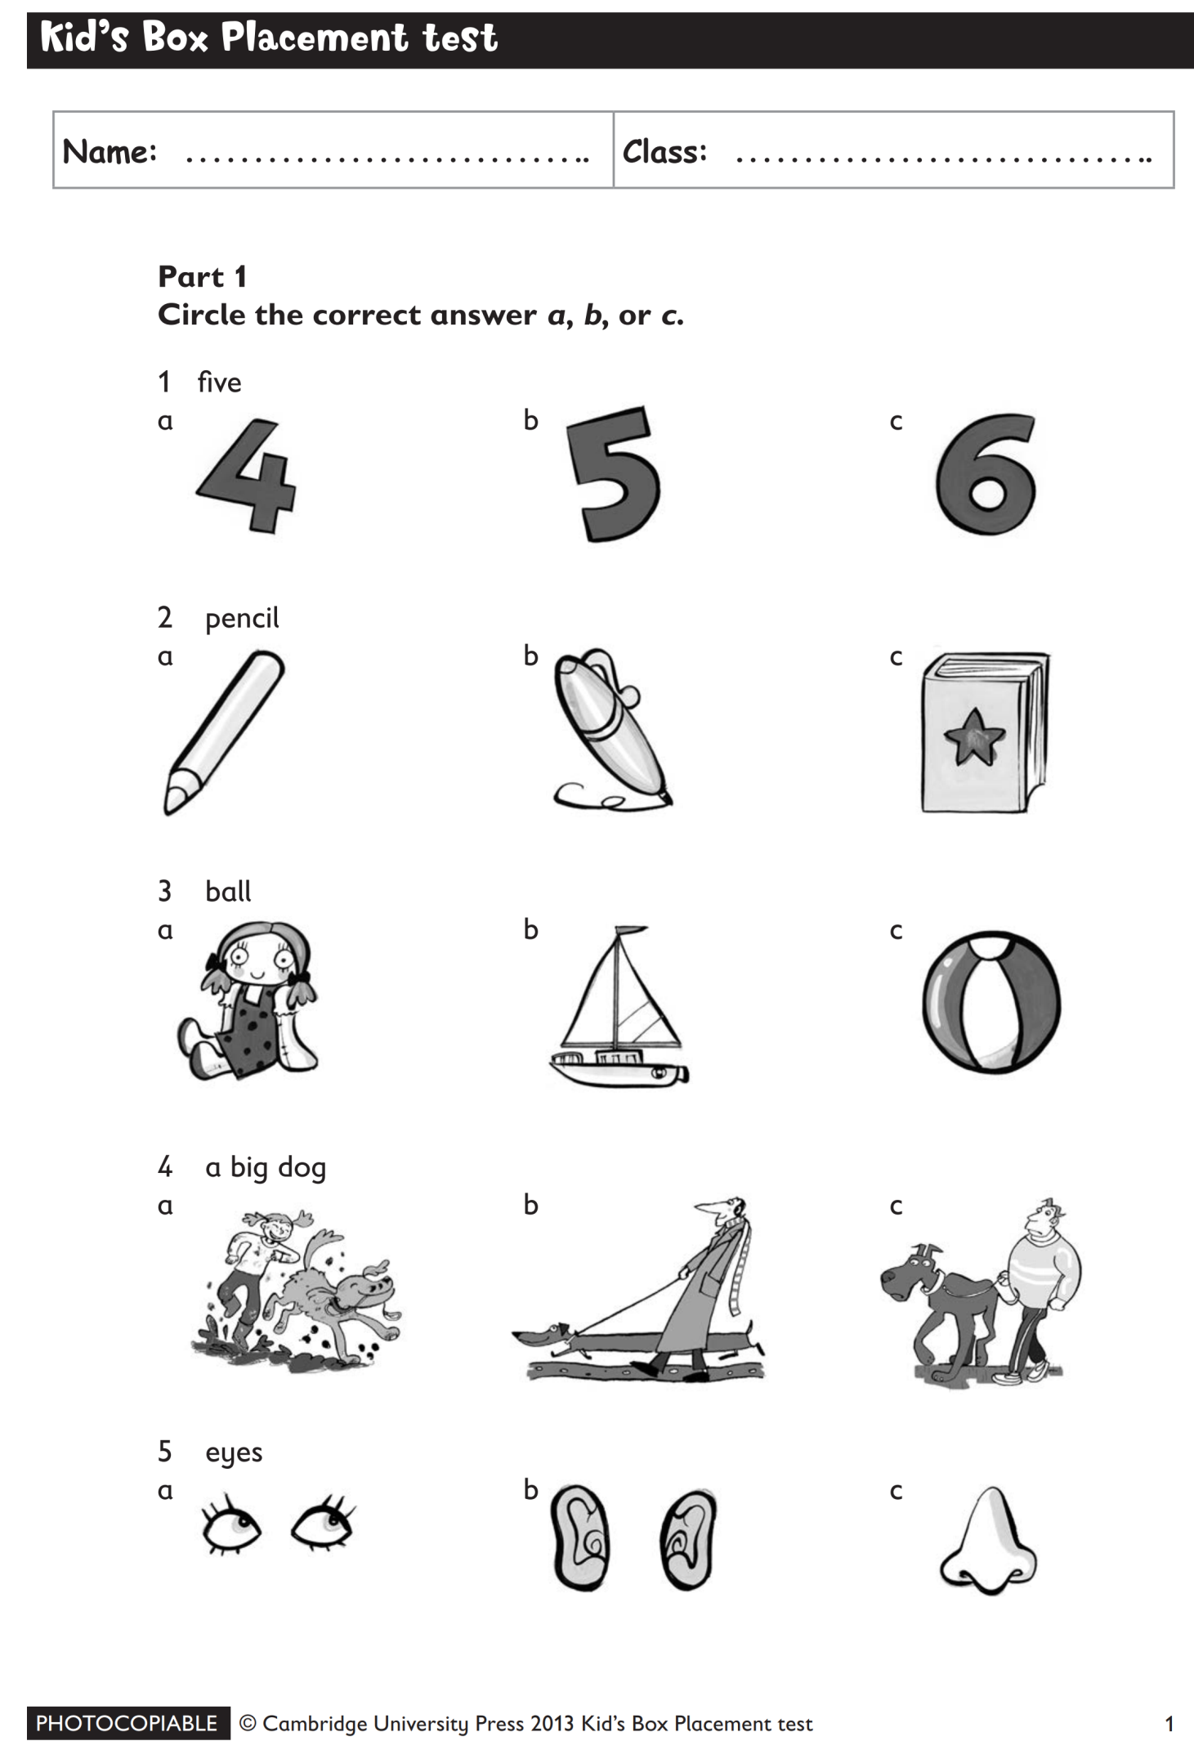

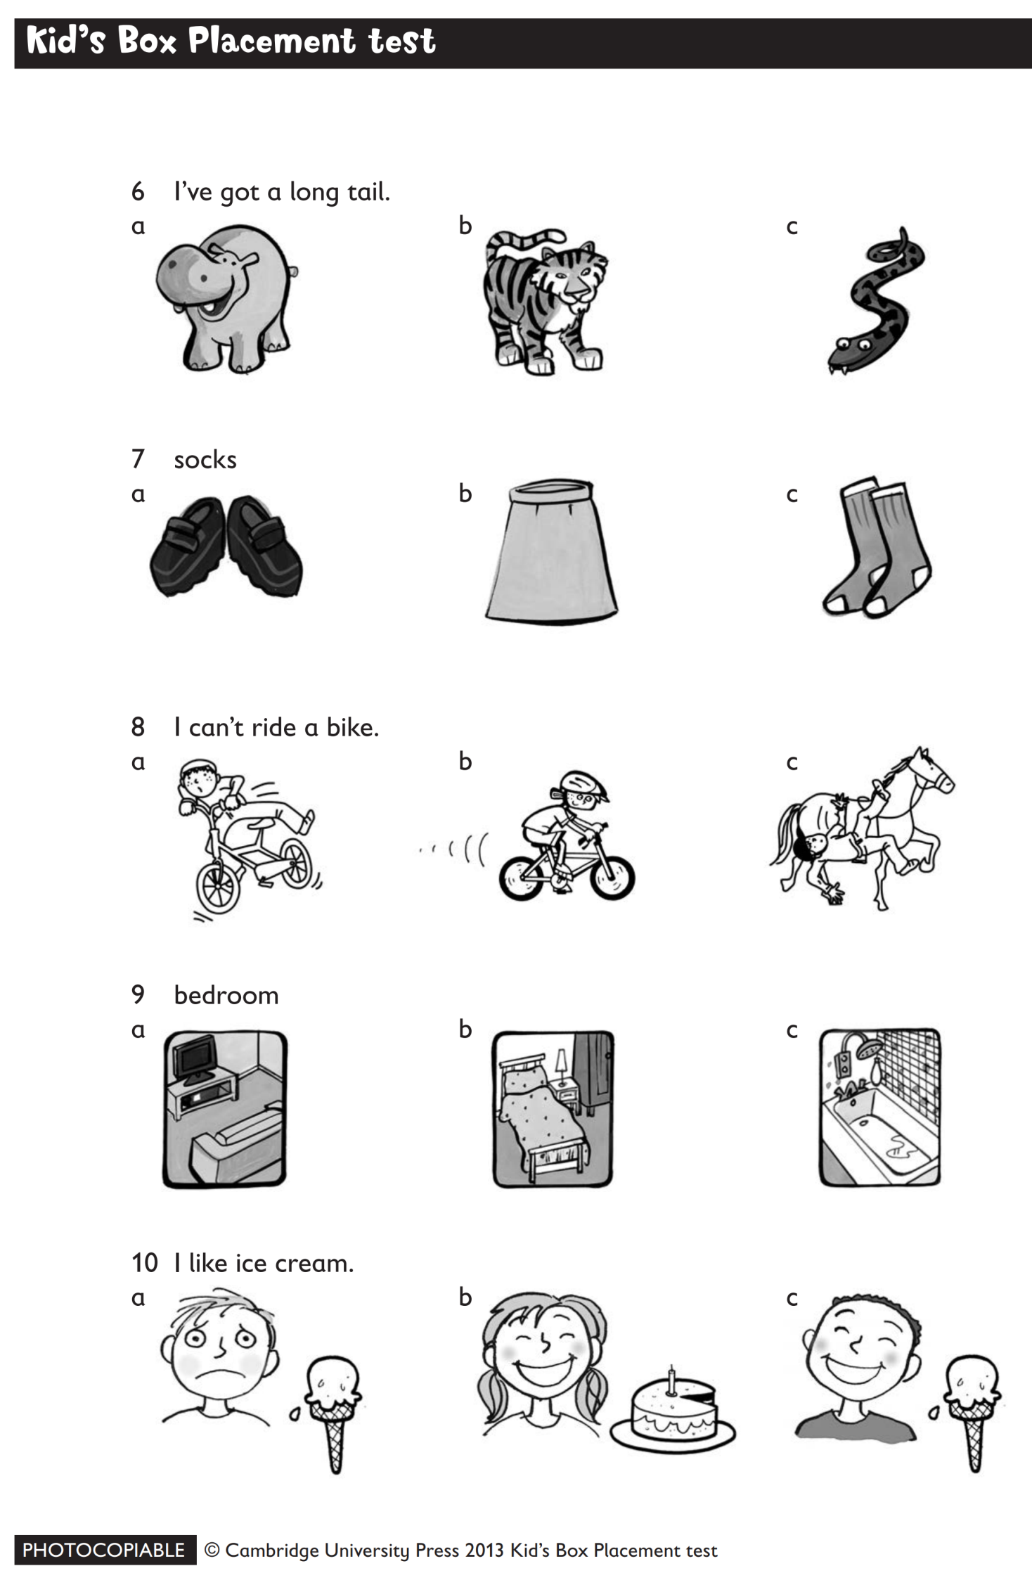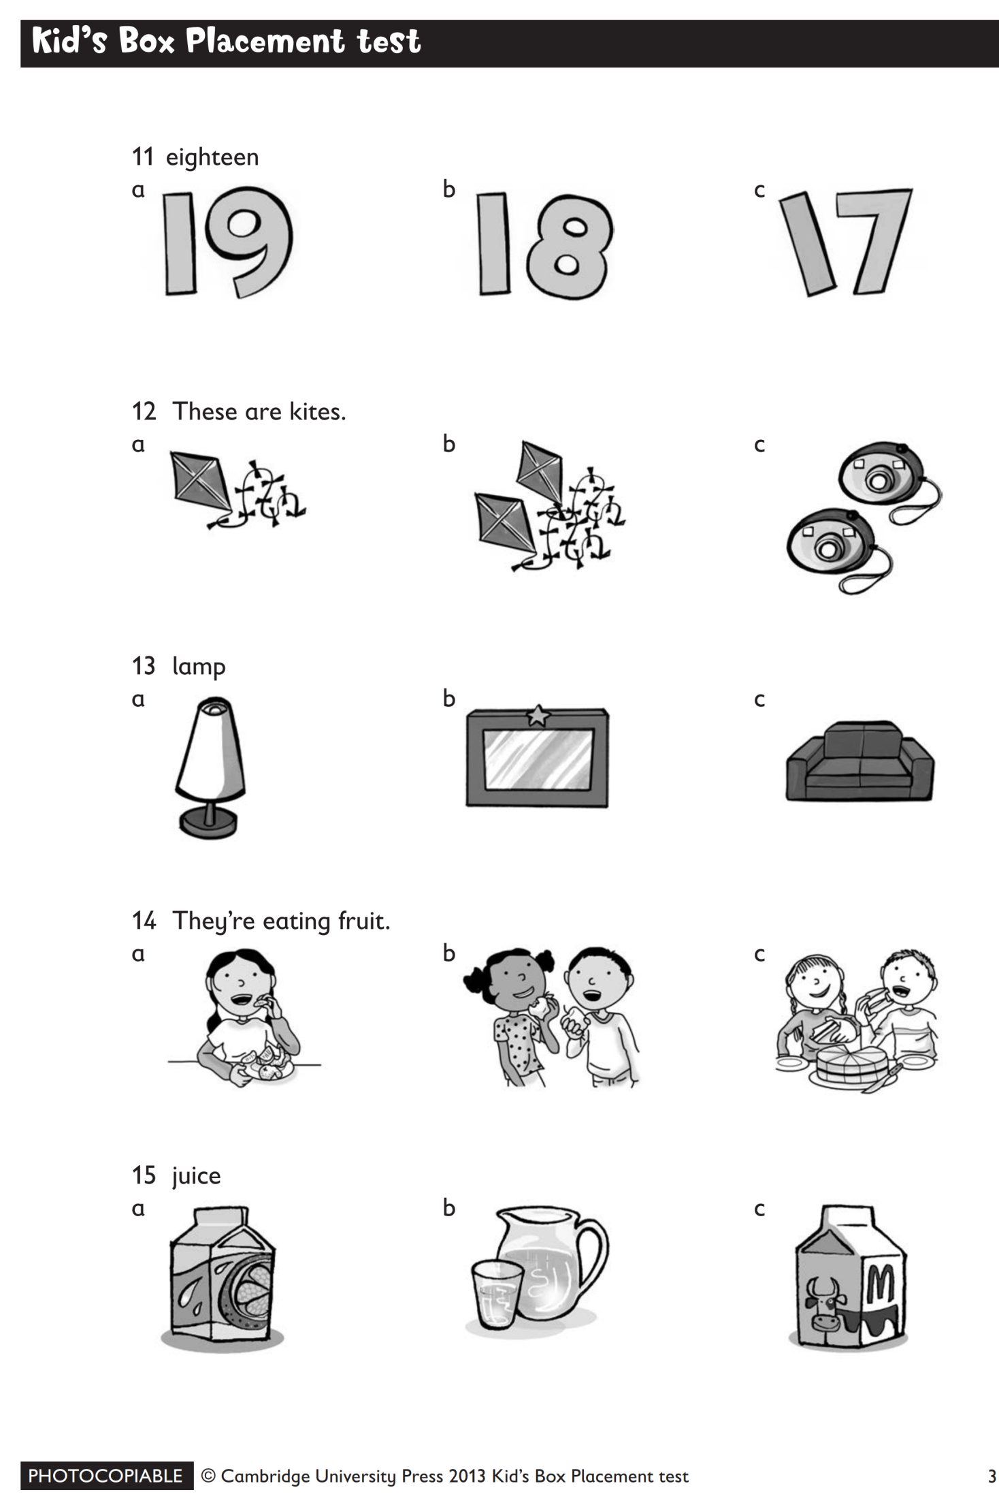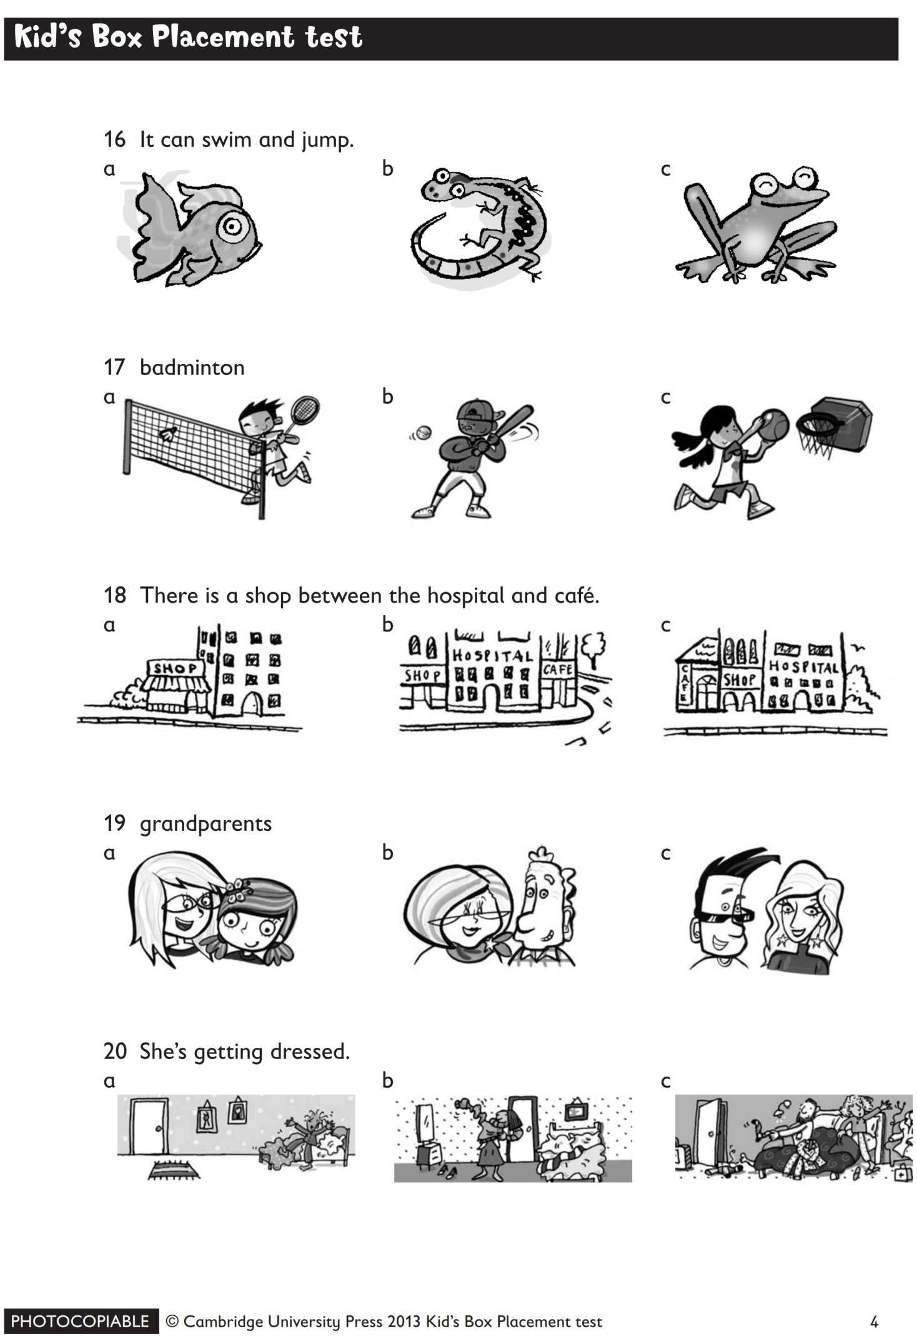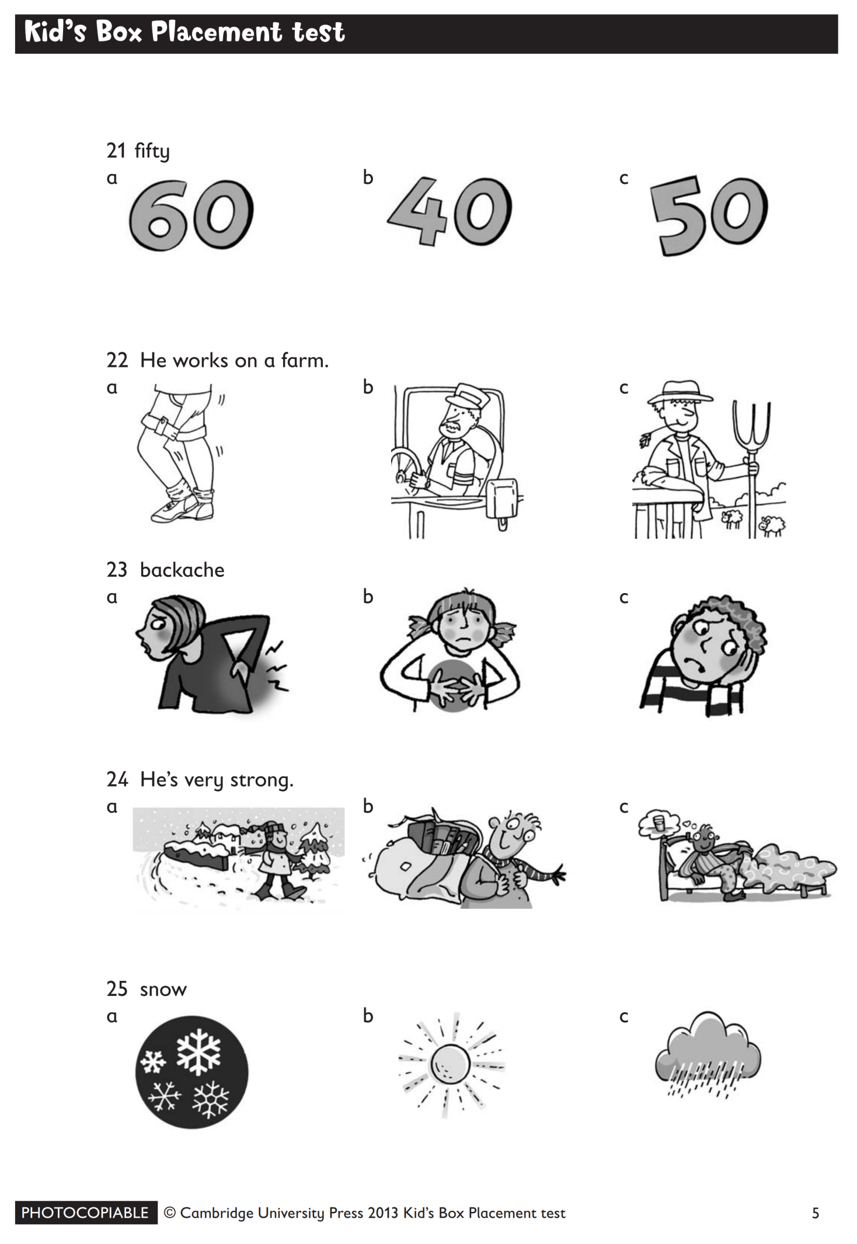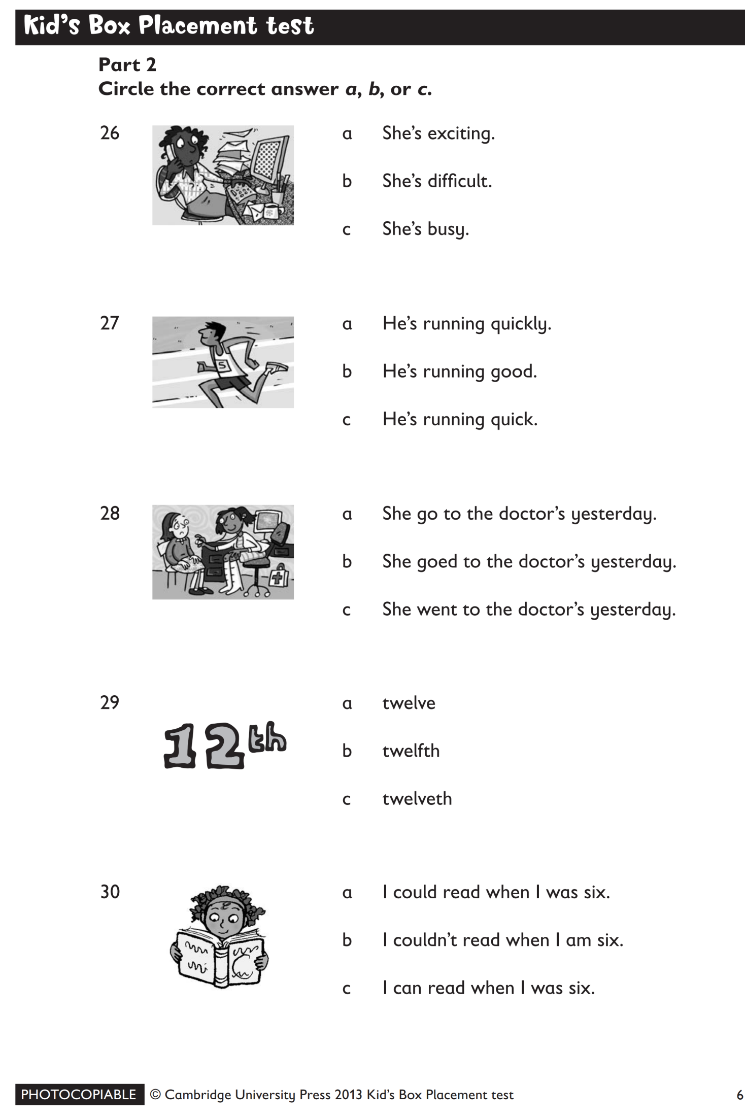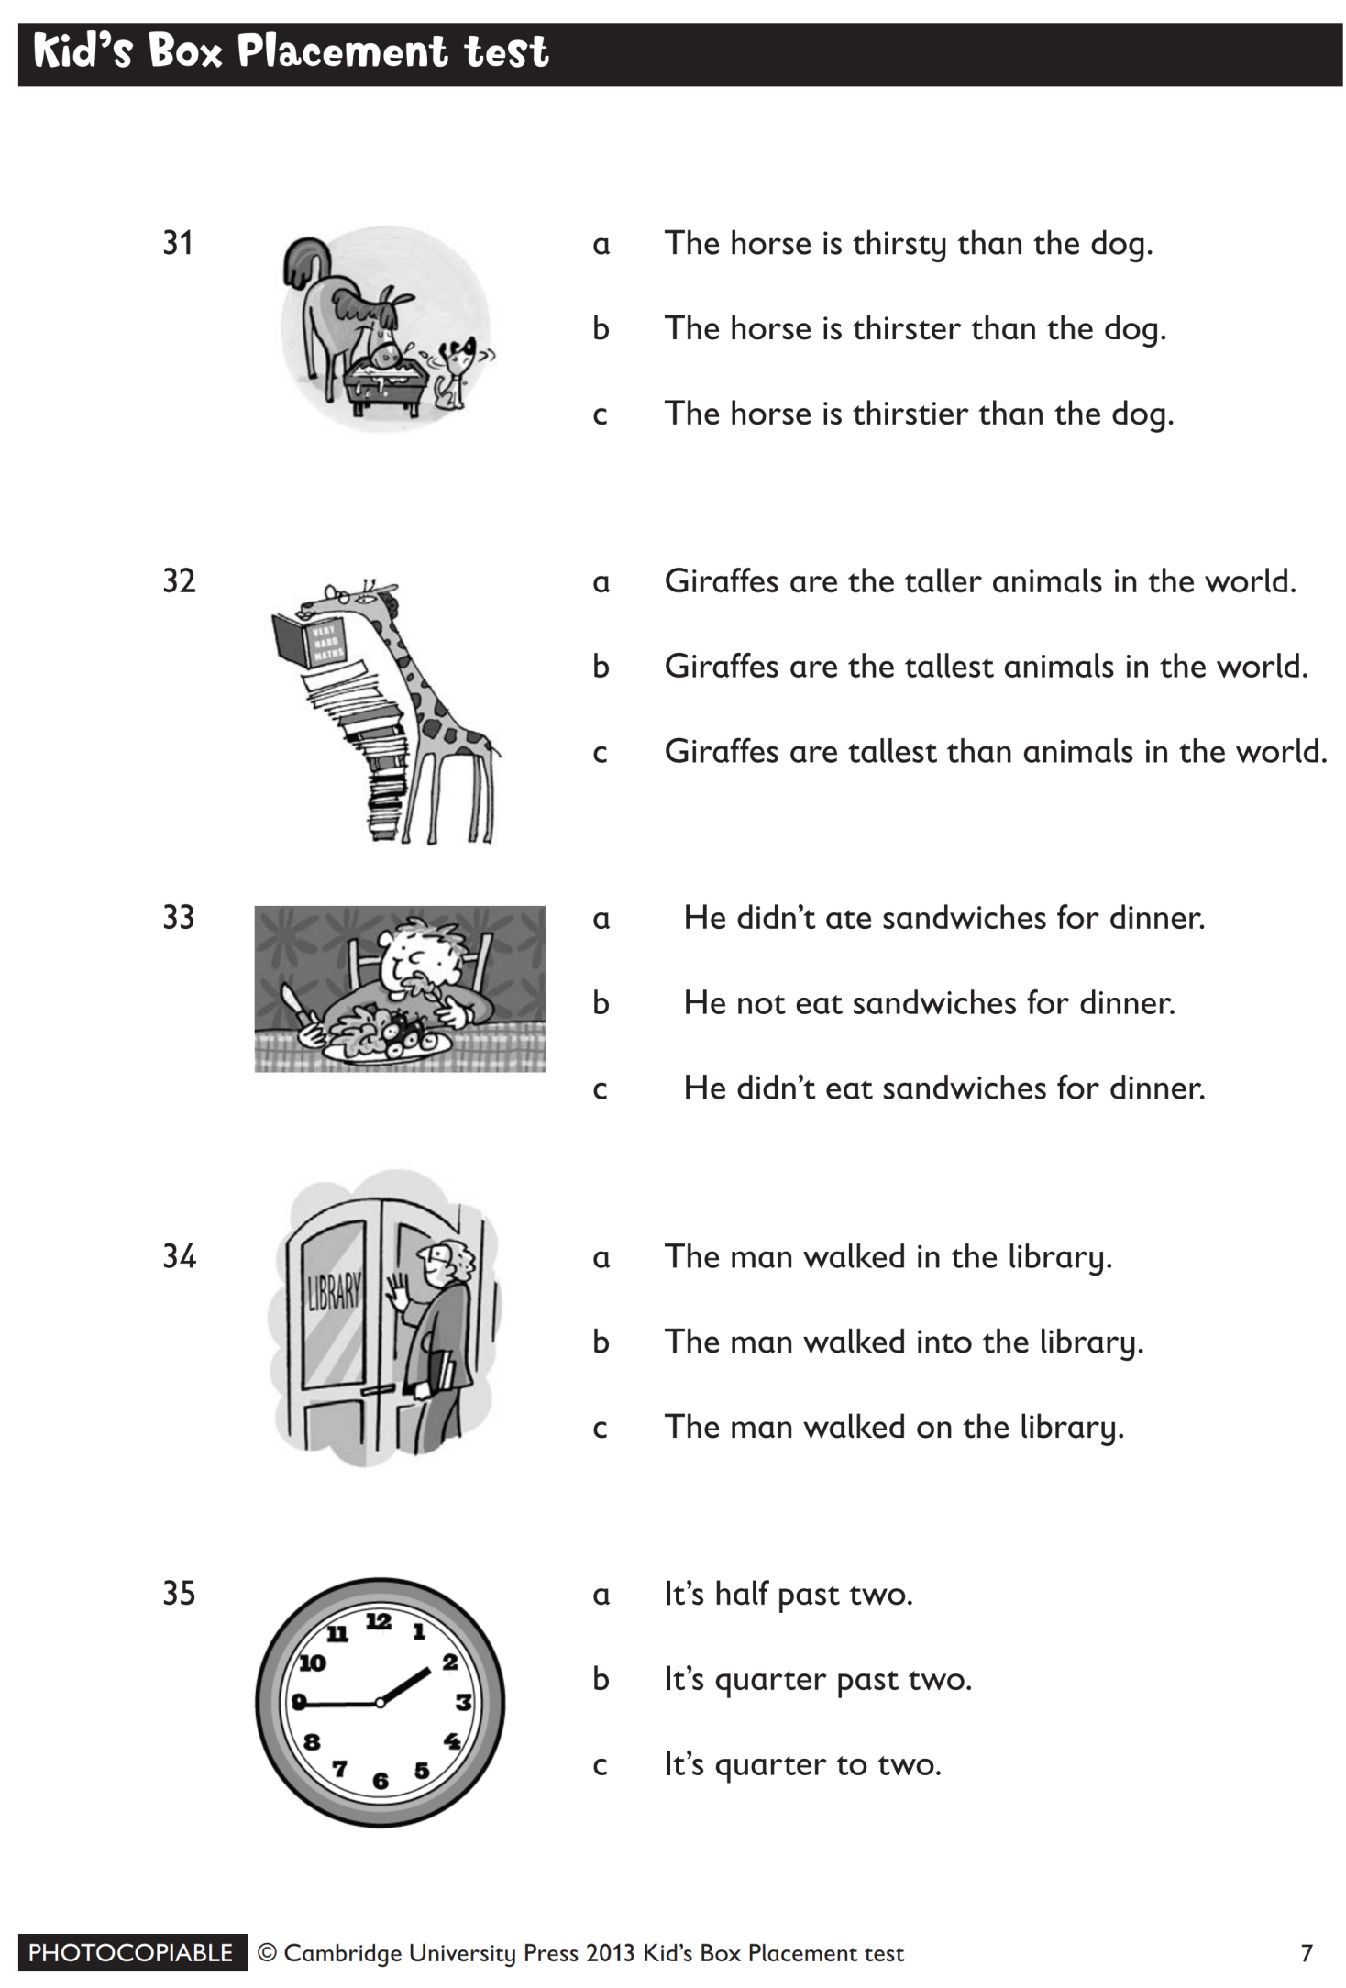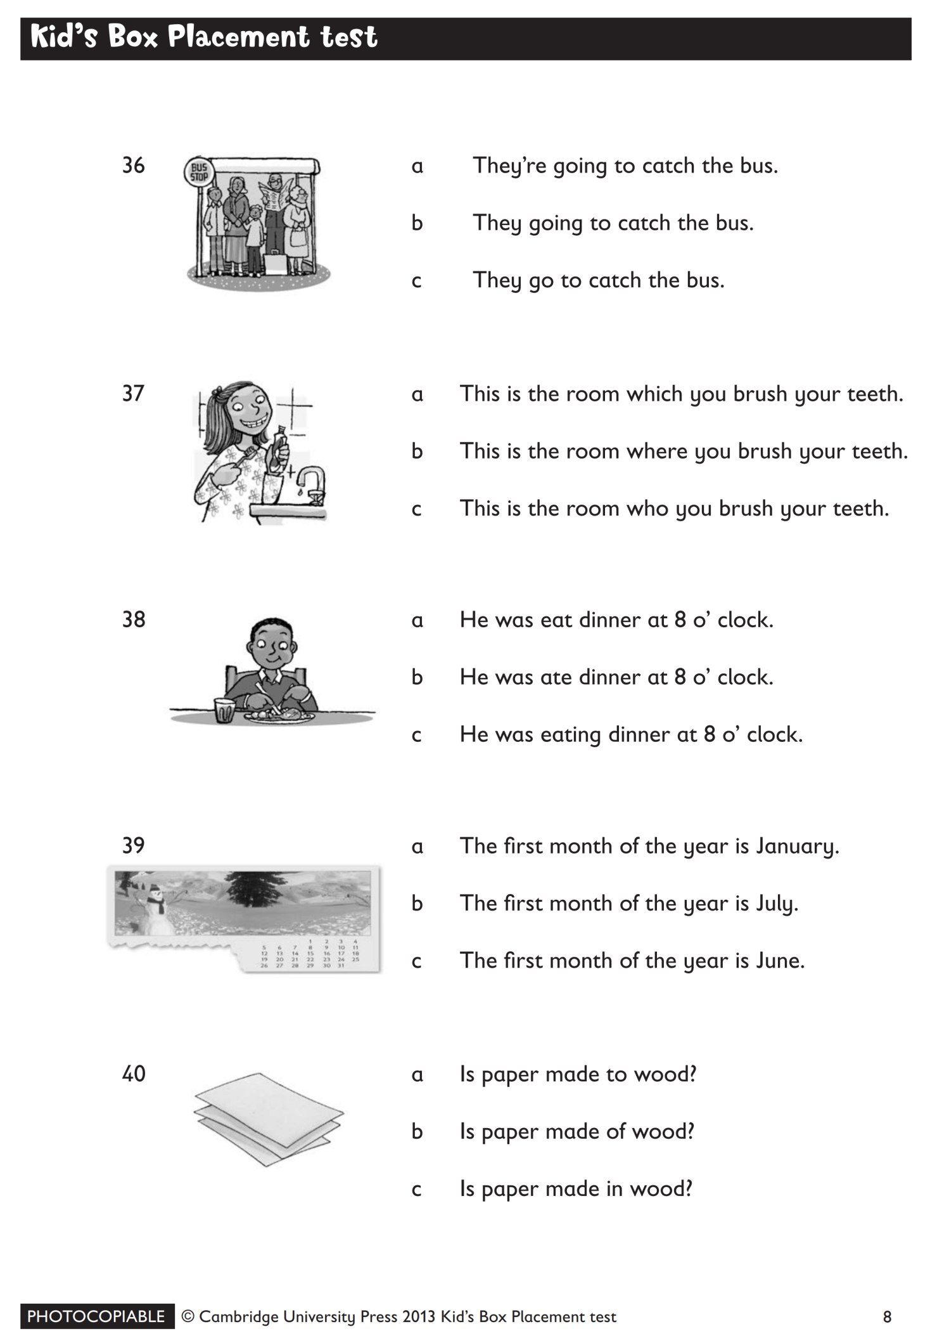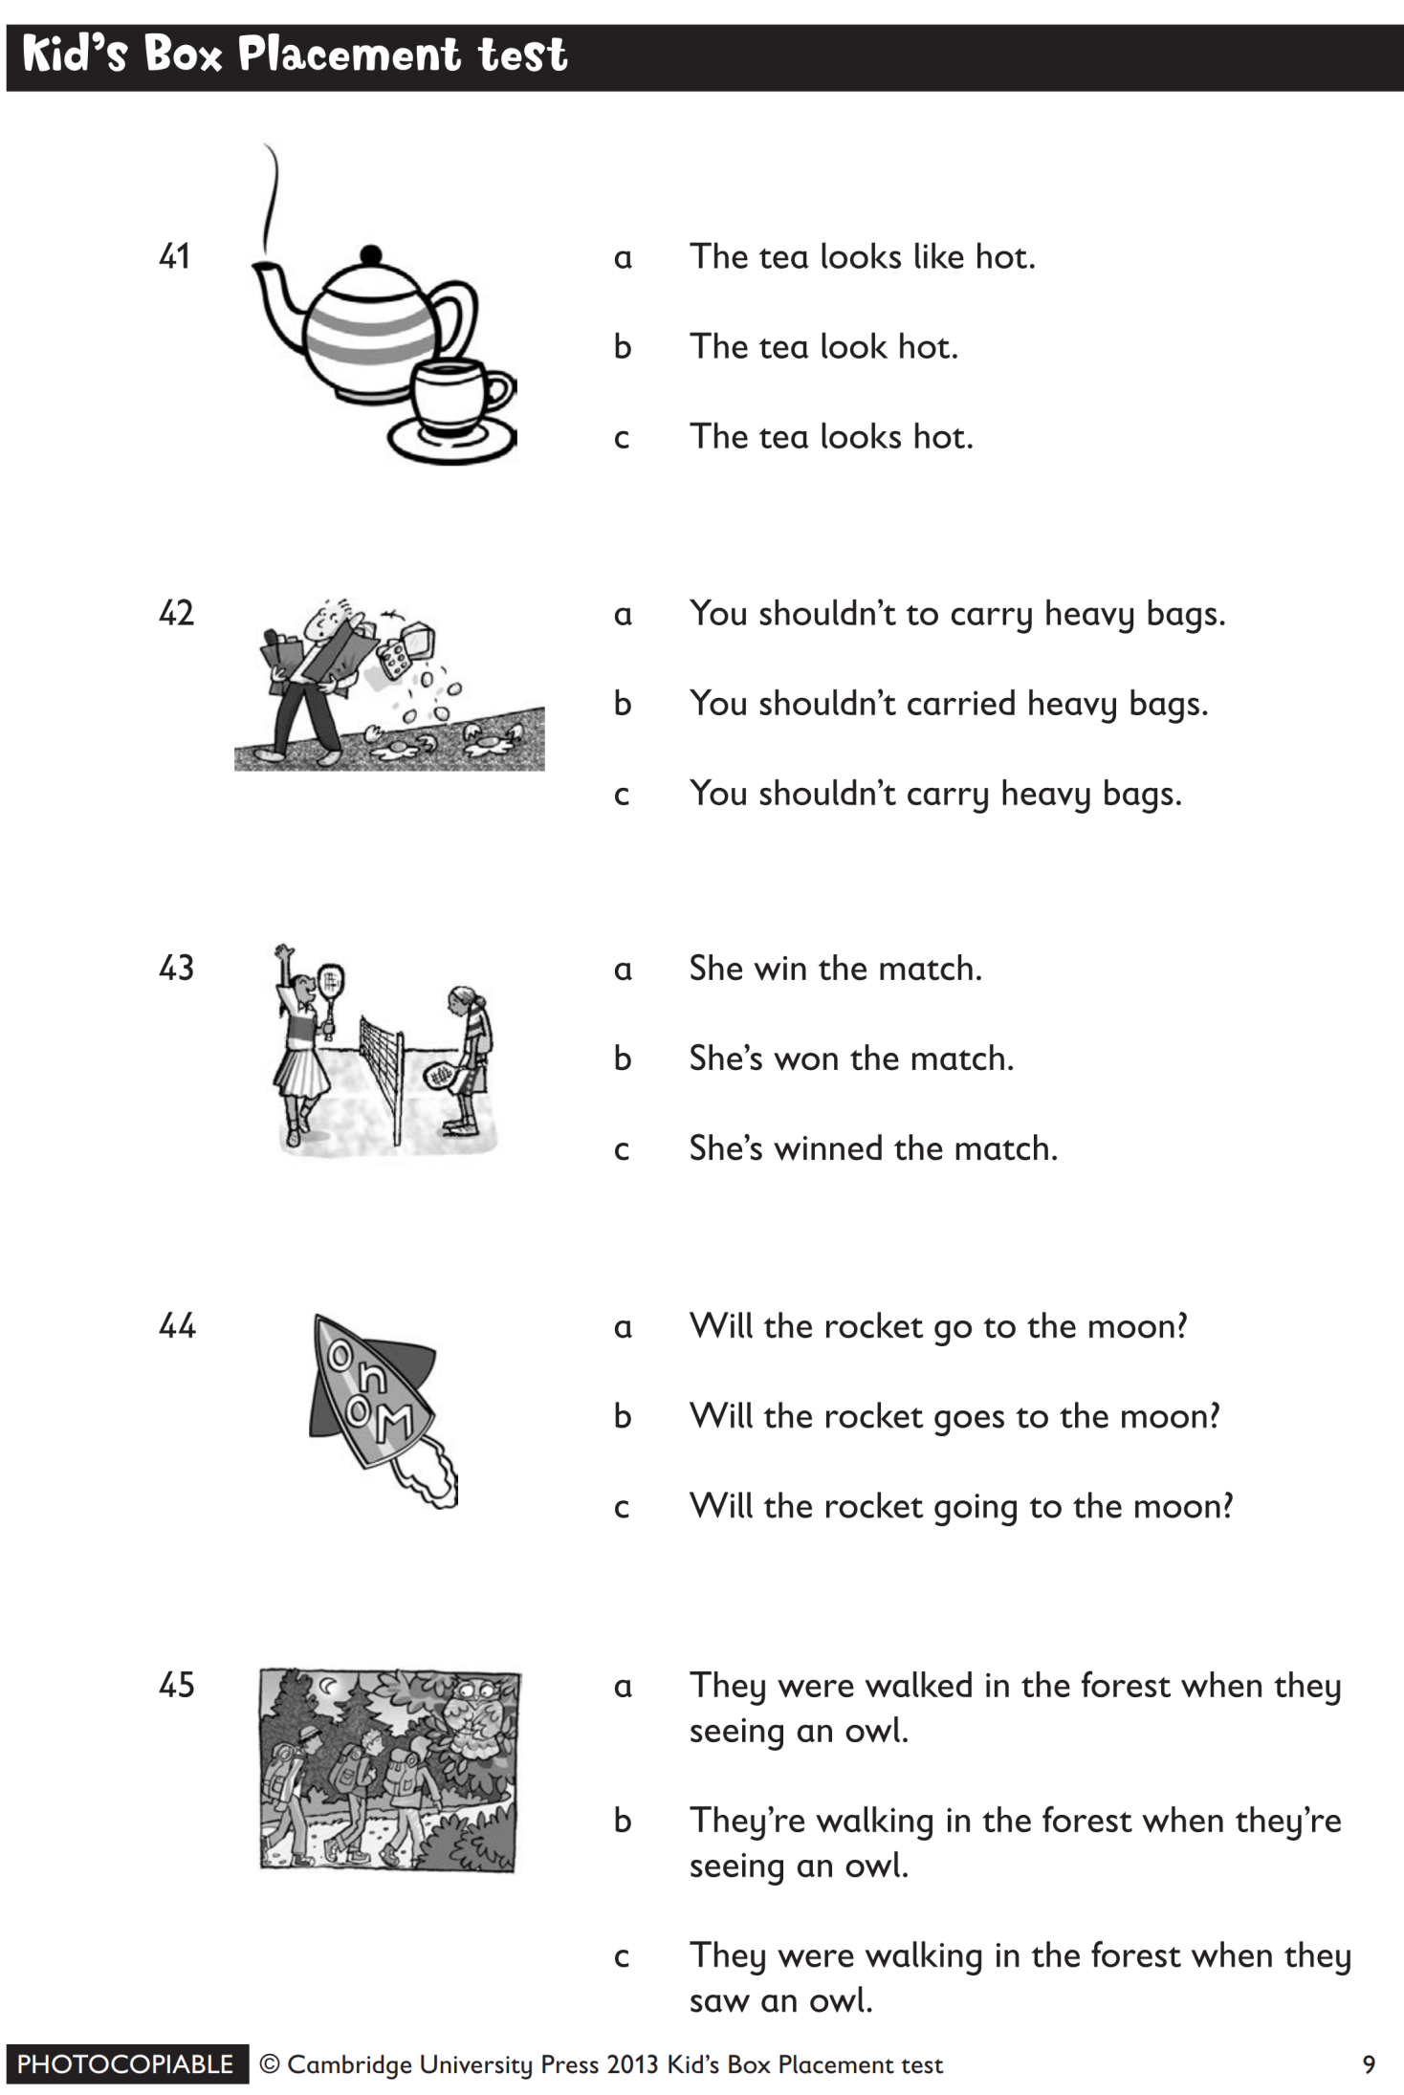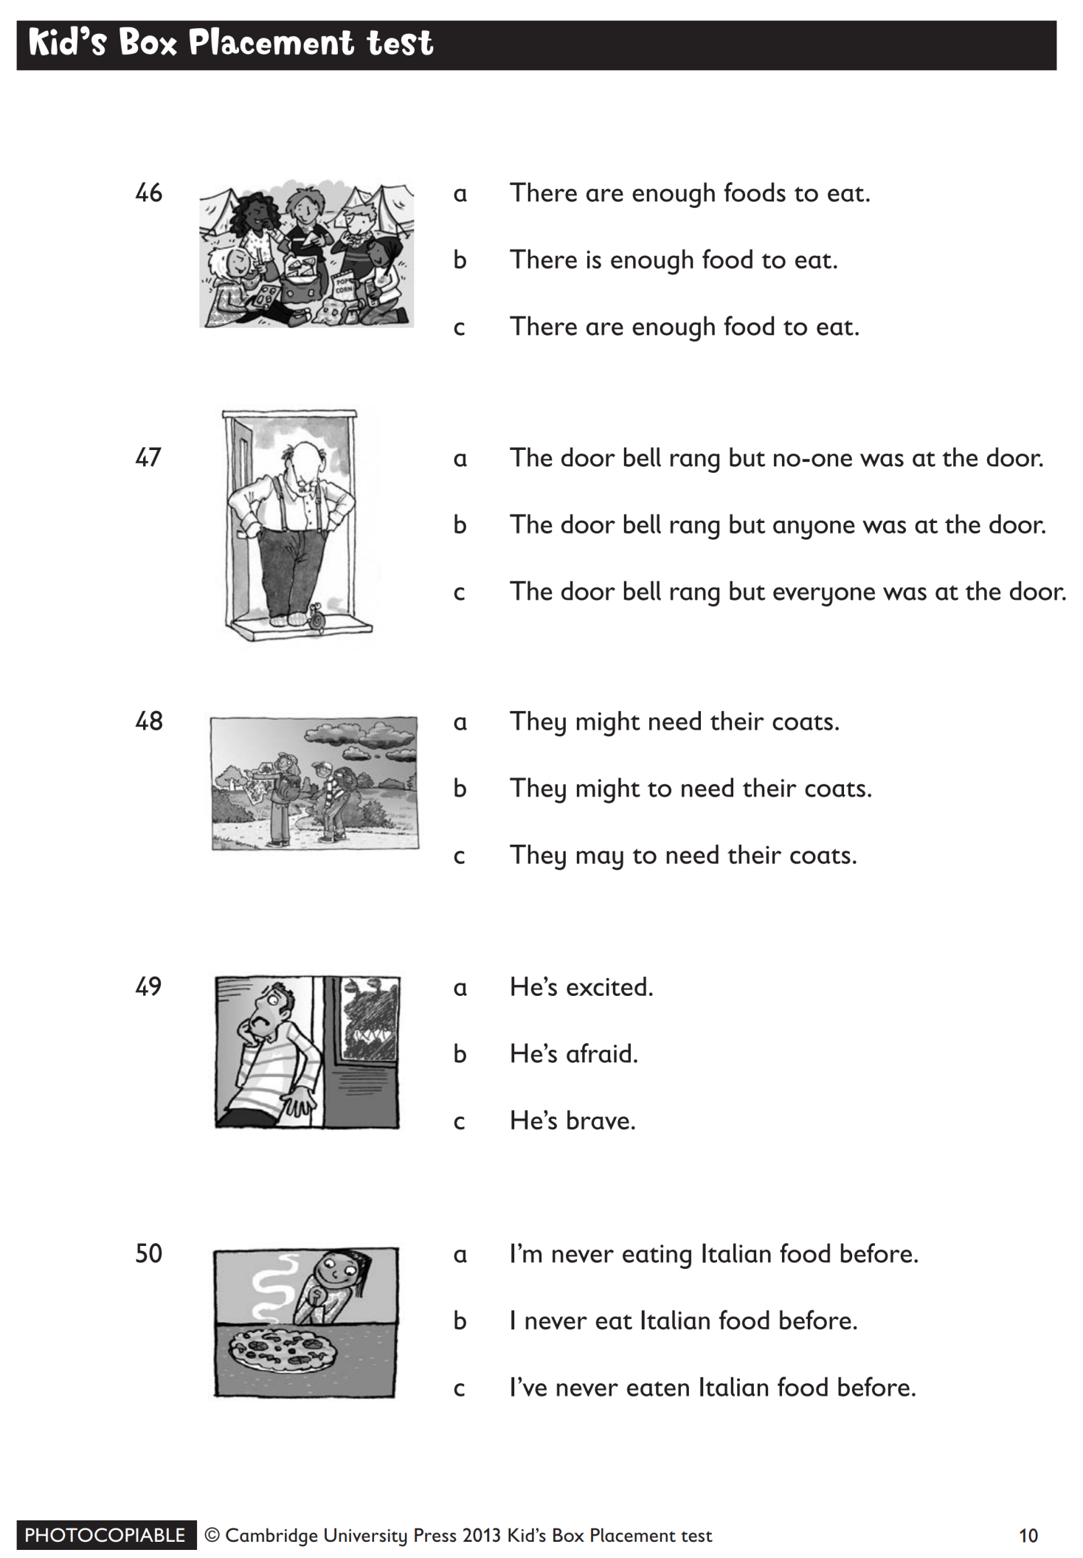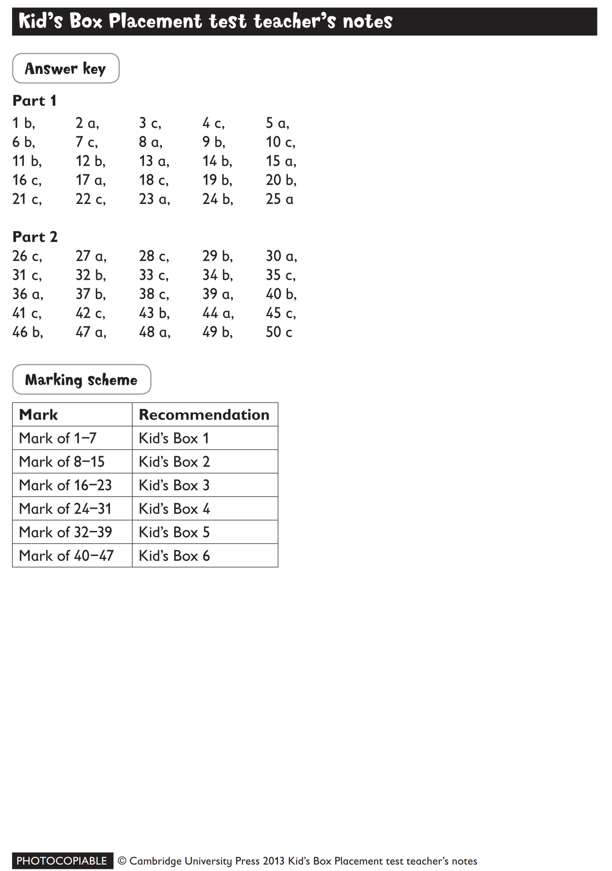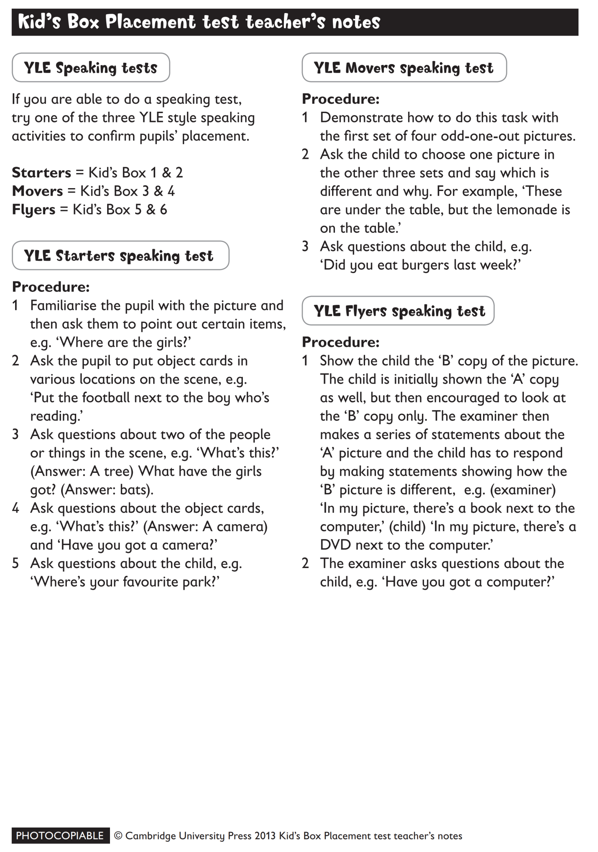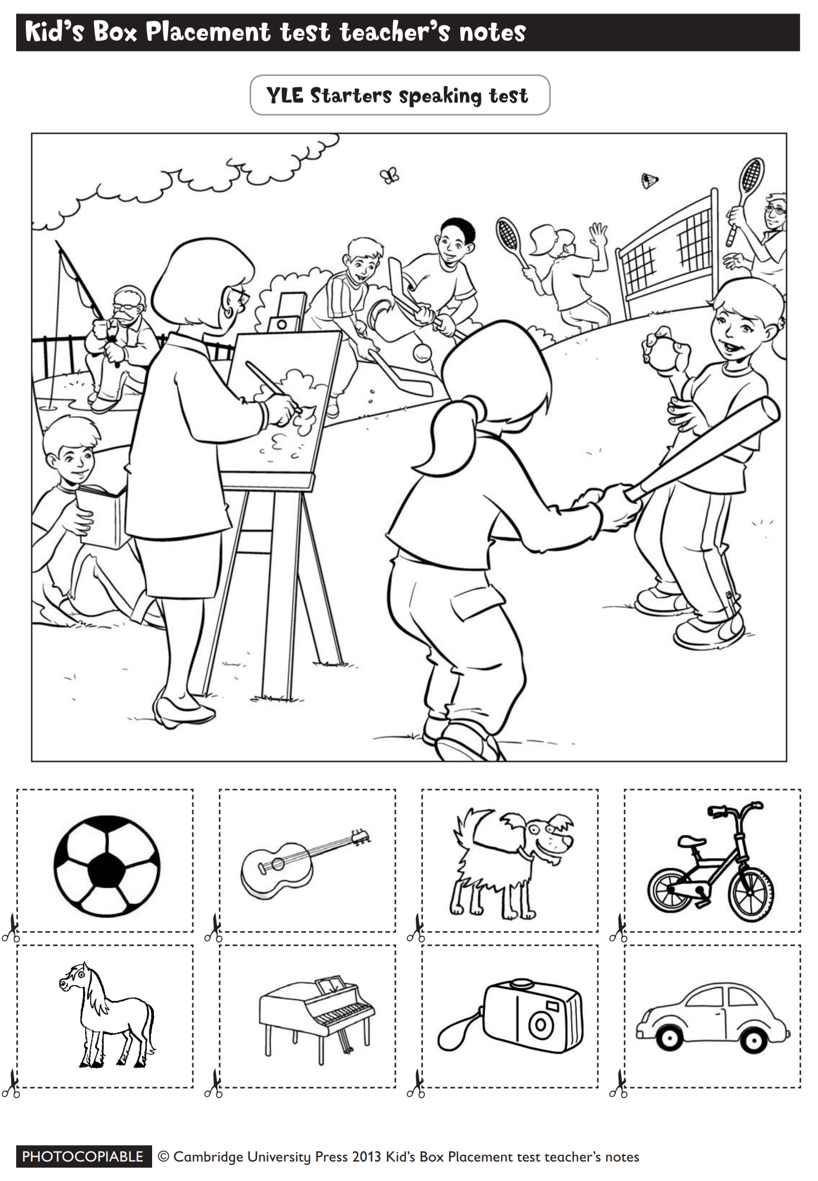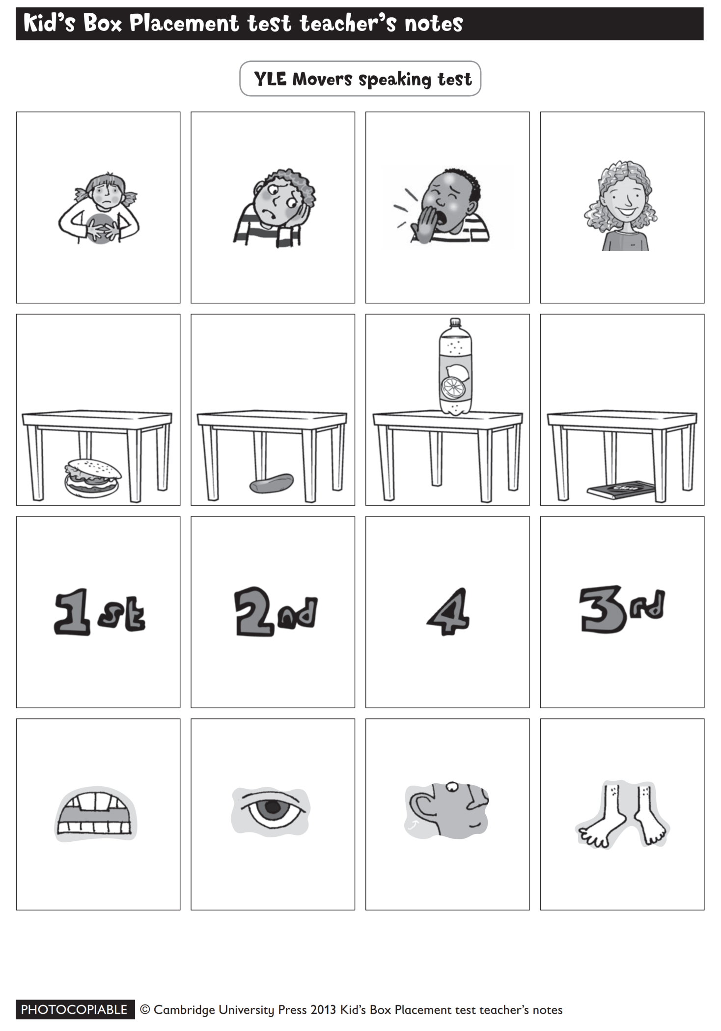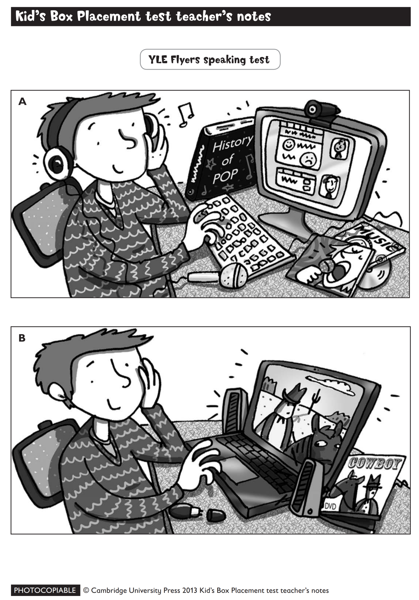

Промежуточная аттестация за первое полугодие.
КОНТРОЛЬНАЯ РАБОТА
по английскому языку
для учащихся 2 года обучения
по материалу 1 полугодия

Учебник: Английский язык 2 класс, “Spotlight” Н.И.Быкова, Д.Дули, М.Д.Поспелова, В. Эванс

ИНСТРУКЦИЯ ПО ВЫПОЛНЕНИЮ РАБОТЫ
На выполнение работы по английскому языку даётся 60 минут. Работа включает в себя 7 заданий. В случае записи неверного ответа, зачеркните его и запишите рядом новый.

СИСТЕМА ОЦЕНИВАНИЯ ОТДЕЛЬНЫХ ЗАДАНИЙ И РАБОТЫ В ЦЕЛОМ
Письменная часть работы состоит из 7 заданий.
Ответом к заданию 1 являются слова, распределенные в таблице.
Ответом к заданию 2 является рисунок, состоящий из букв, расположенных в алфавитном порядке.
Ответом к заданию 3 являются 7 слов, которые располагаются строго по прямым линиям. Ответом к заданию 4 является заполненная анкета. Ответом к заданию 5 является рассказ, озвученный учеником.
Ответом к заданию 6 являются соединенные картинки. Ответом к заданию 7 является рисунок.
Ответ на задания 1-4, 6-7 считается неверным, если содержит орфографическую ошибку, не верно выбрано или выделено слово, картинка, цвет.
Задание устной части оценивается в зависимости от правильности ответа (произношение).
Полученные баллы за выполнение всех заданий суммируются. Суммарный балл переводится в отметку по пятибалльной шкале с учетом шкалы перевода, которая приведена ниже.

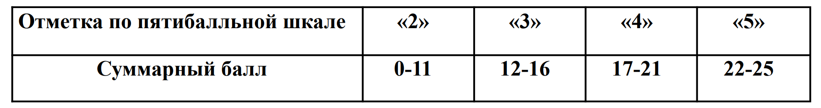

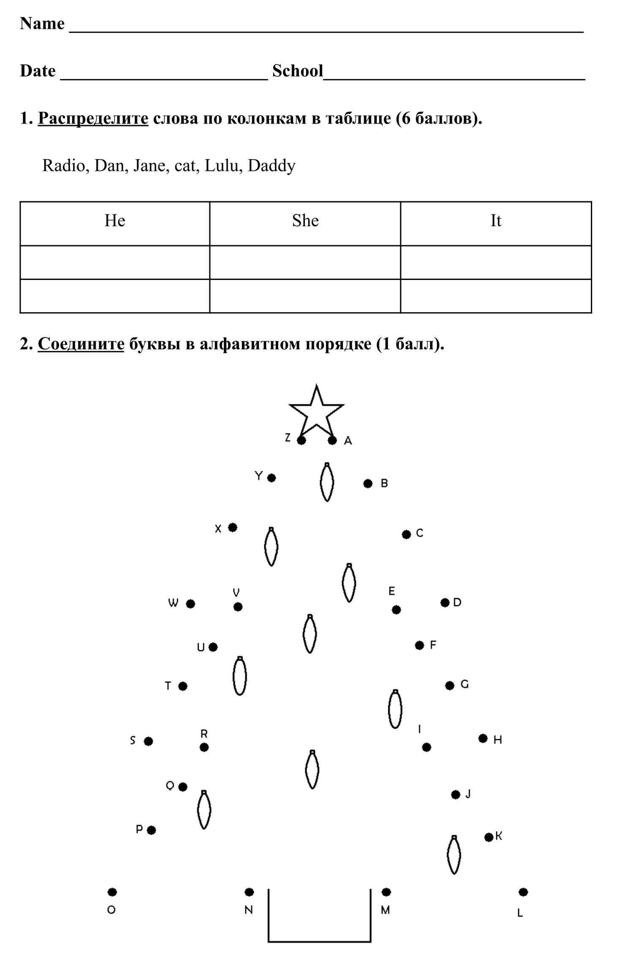
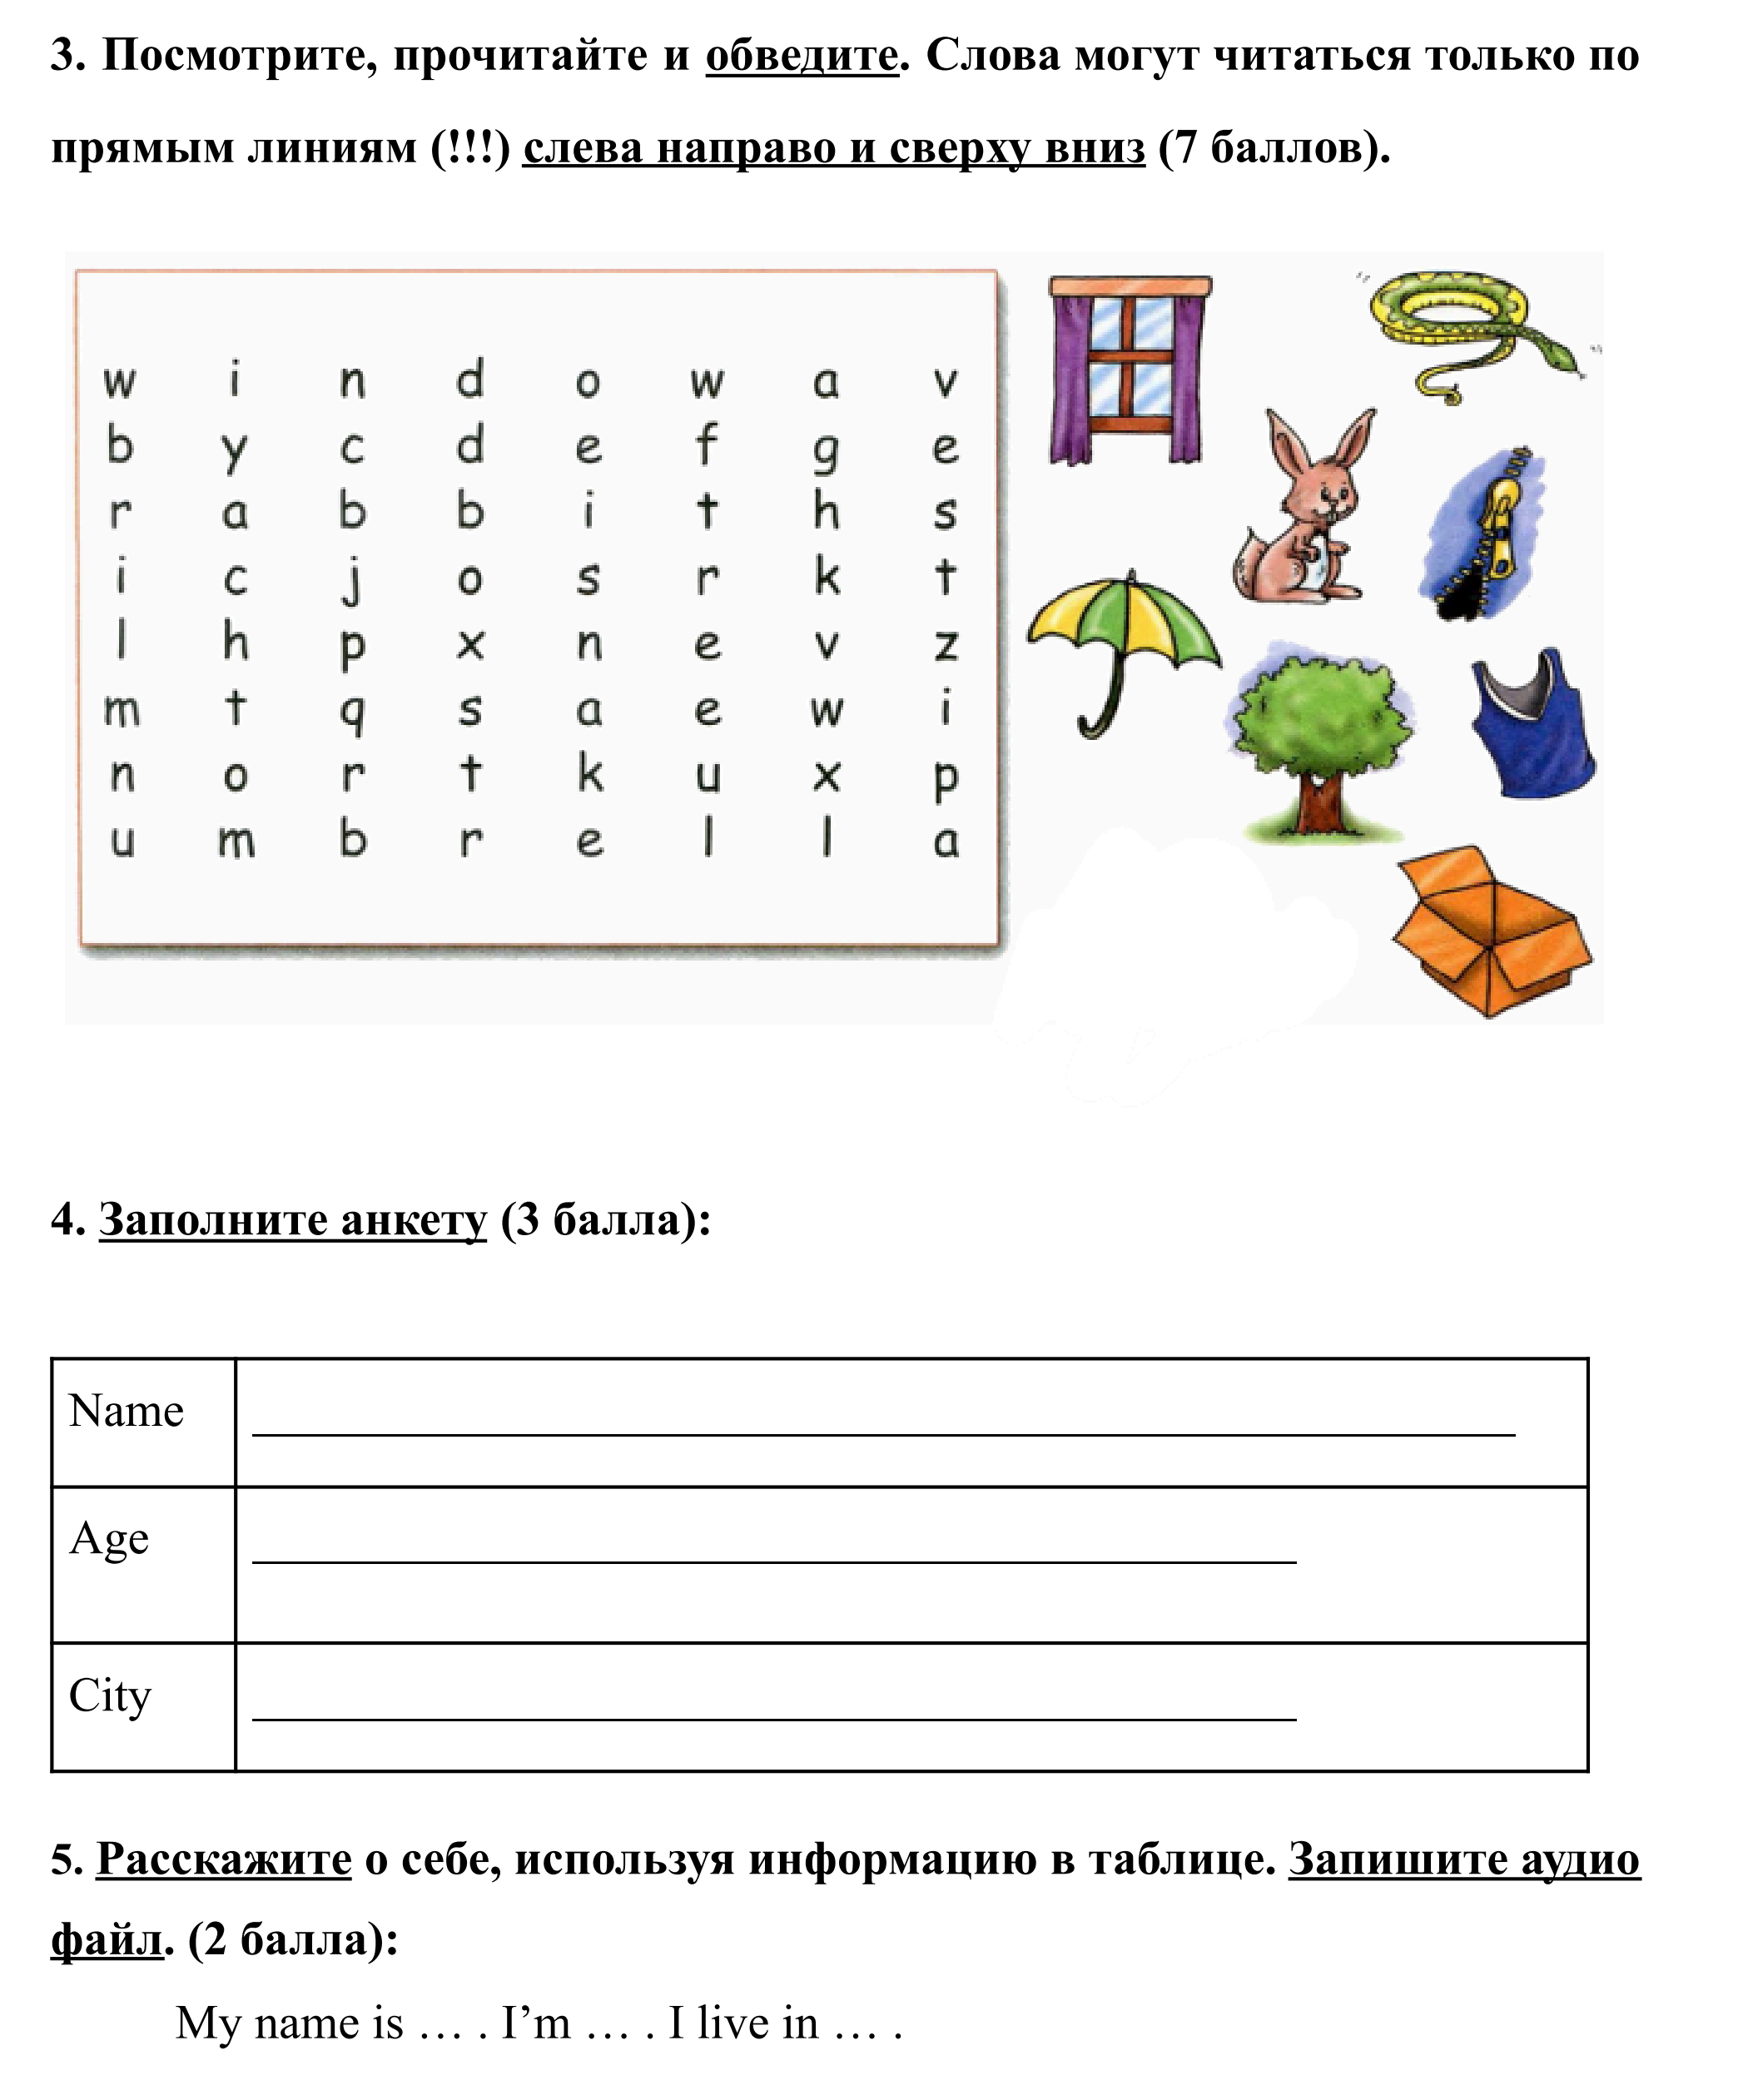

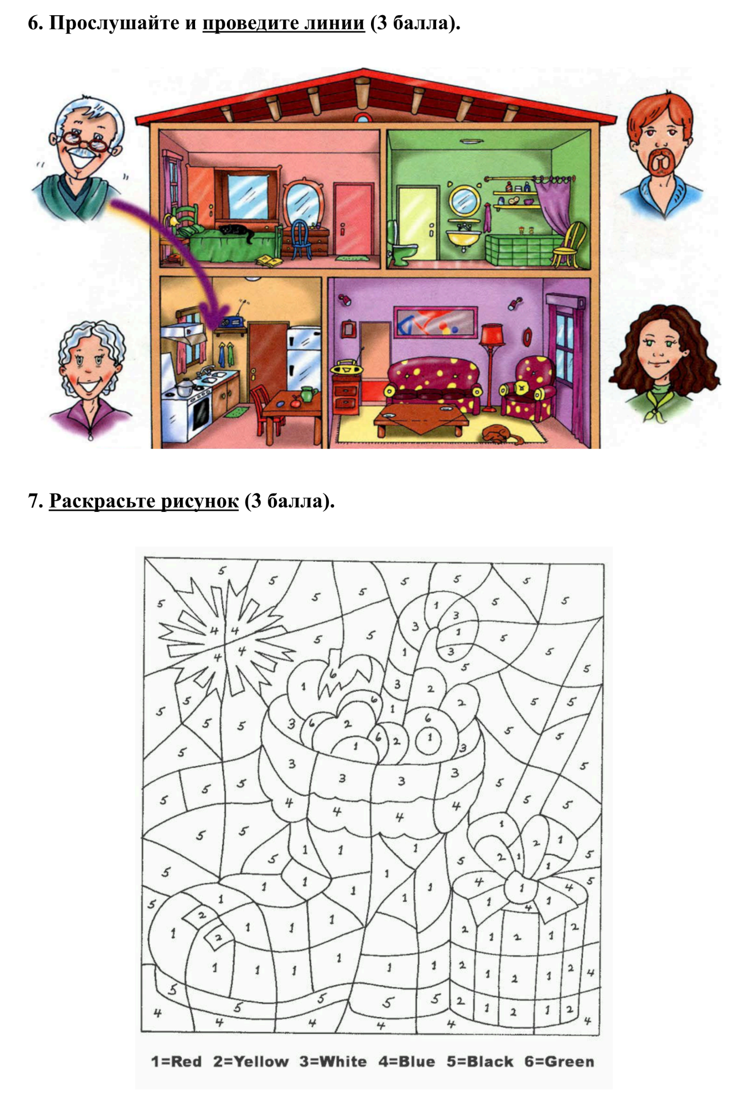

КОНТРОЛЬНАЯ РАБОТА
по английскому языку
для учащихся 3 года обучения
по материалу 1 полугодия

Учебник: Английский язык 3 класс, “Spotlight” Н.И.Быкова, Д.Дули, М.Д.Поспелова, В. Эванс

ИНСТРУКЦИЯ ПО ВЫПОЛНЕНИЮ РАБОТЫ
На выполнение работы по английскому языку даётся 60 минут. Работа включает в себя 6 заданий. Ответы на все задания запишите в тексте работы. В случае записи неверного ответа, зачеркните его и запишите рядом новый

СИСТЕМА ОЦЕНИВАНИЯ ОТДЕЛЬНЫХ ЗАДАНИЙ И РАБОТЫ В
ЦЕЛОМ
Работа состоит из 6 заданий.
Ответом к заданию 1 являются ответы на вопросы.
Ответом к каждому из заданий 2-4, 6 являются слова.
Ответом к заданию 5 является заполненная анкета, а также аудио файл к ней.
Каждое из заданий 1-6 считается выполненным верно, если правильно указаны или без ошибок написаны слова, предложения.
Задание 5 считается выполненным верно, если нет ошибок в написании ответов и в произношении при записи аудио файла.
Ответ на задания 1-6 считается неверным, если имеются орфографические и грамматические ошибки или сделан не верный выбор.
Полученные баллы за выполнение всех заданий суммируются. Суммарный балл переводится в отметку по пятибалльной шкале с учетом шкалы перевода, которая приведена ниже.

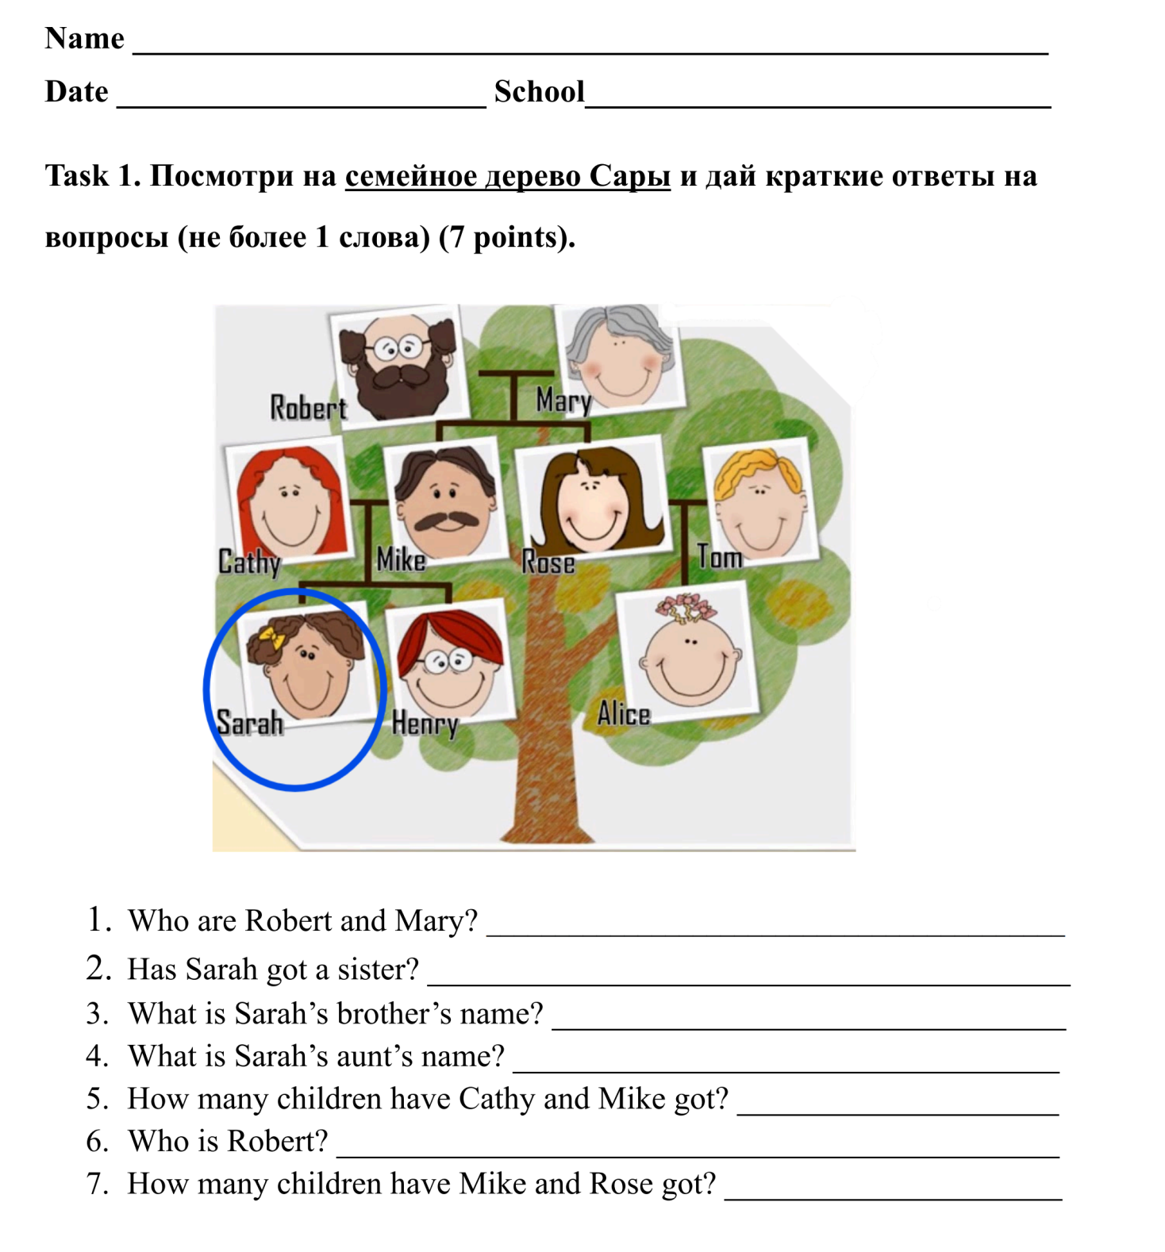

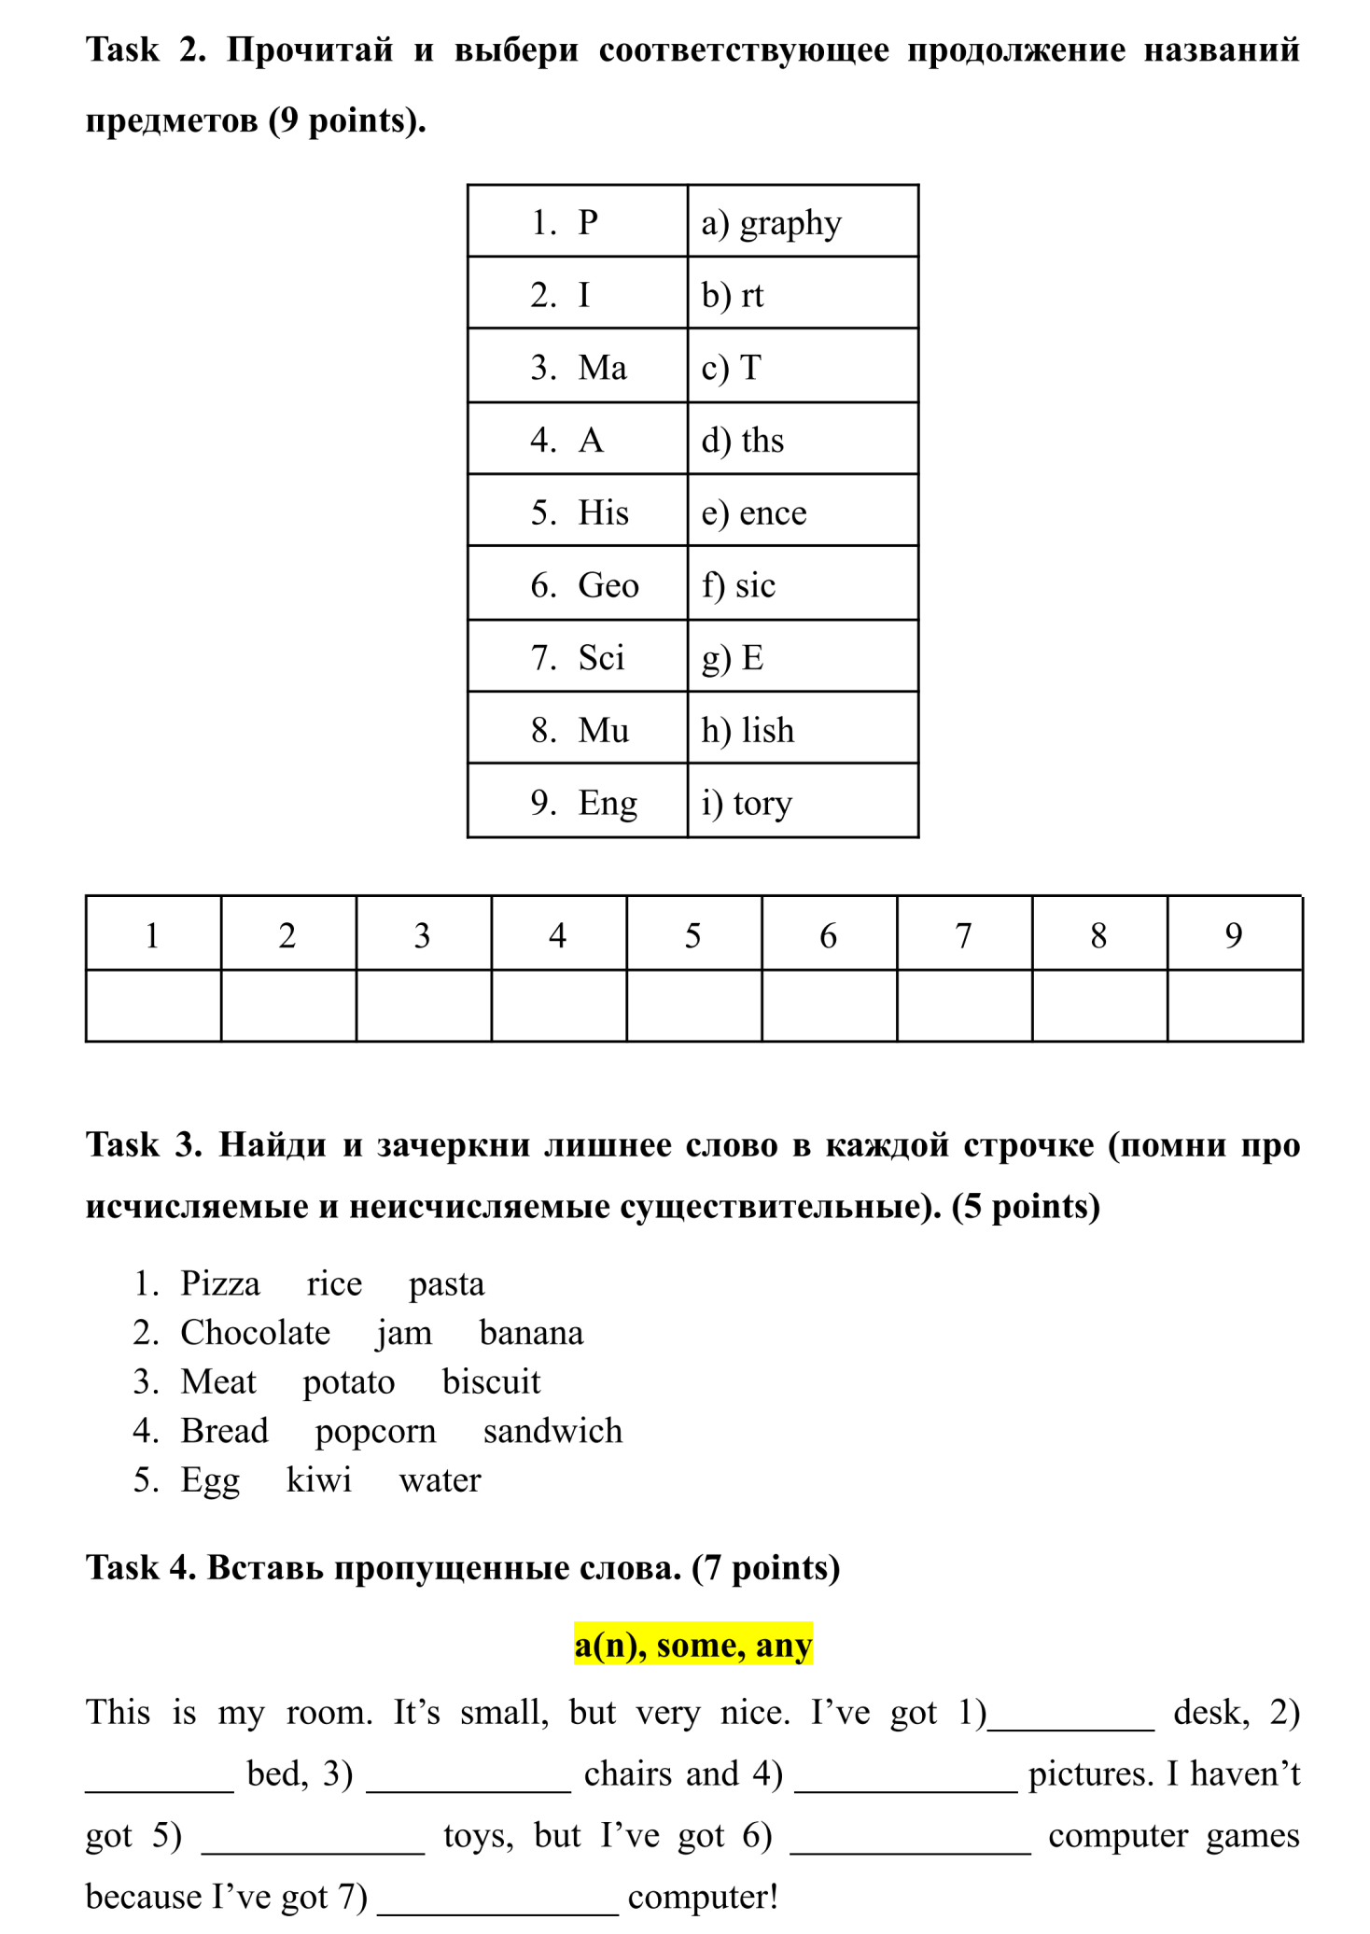
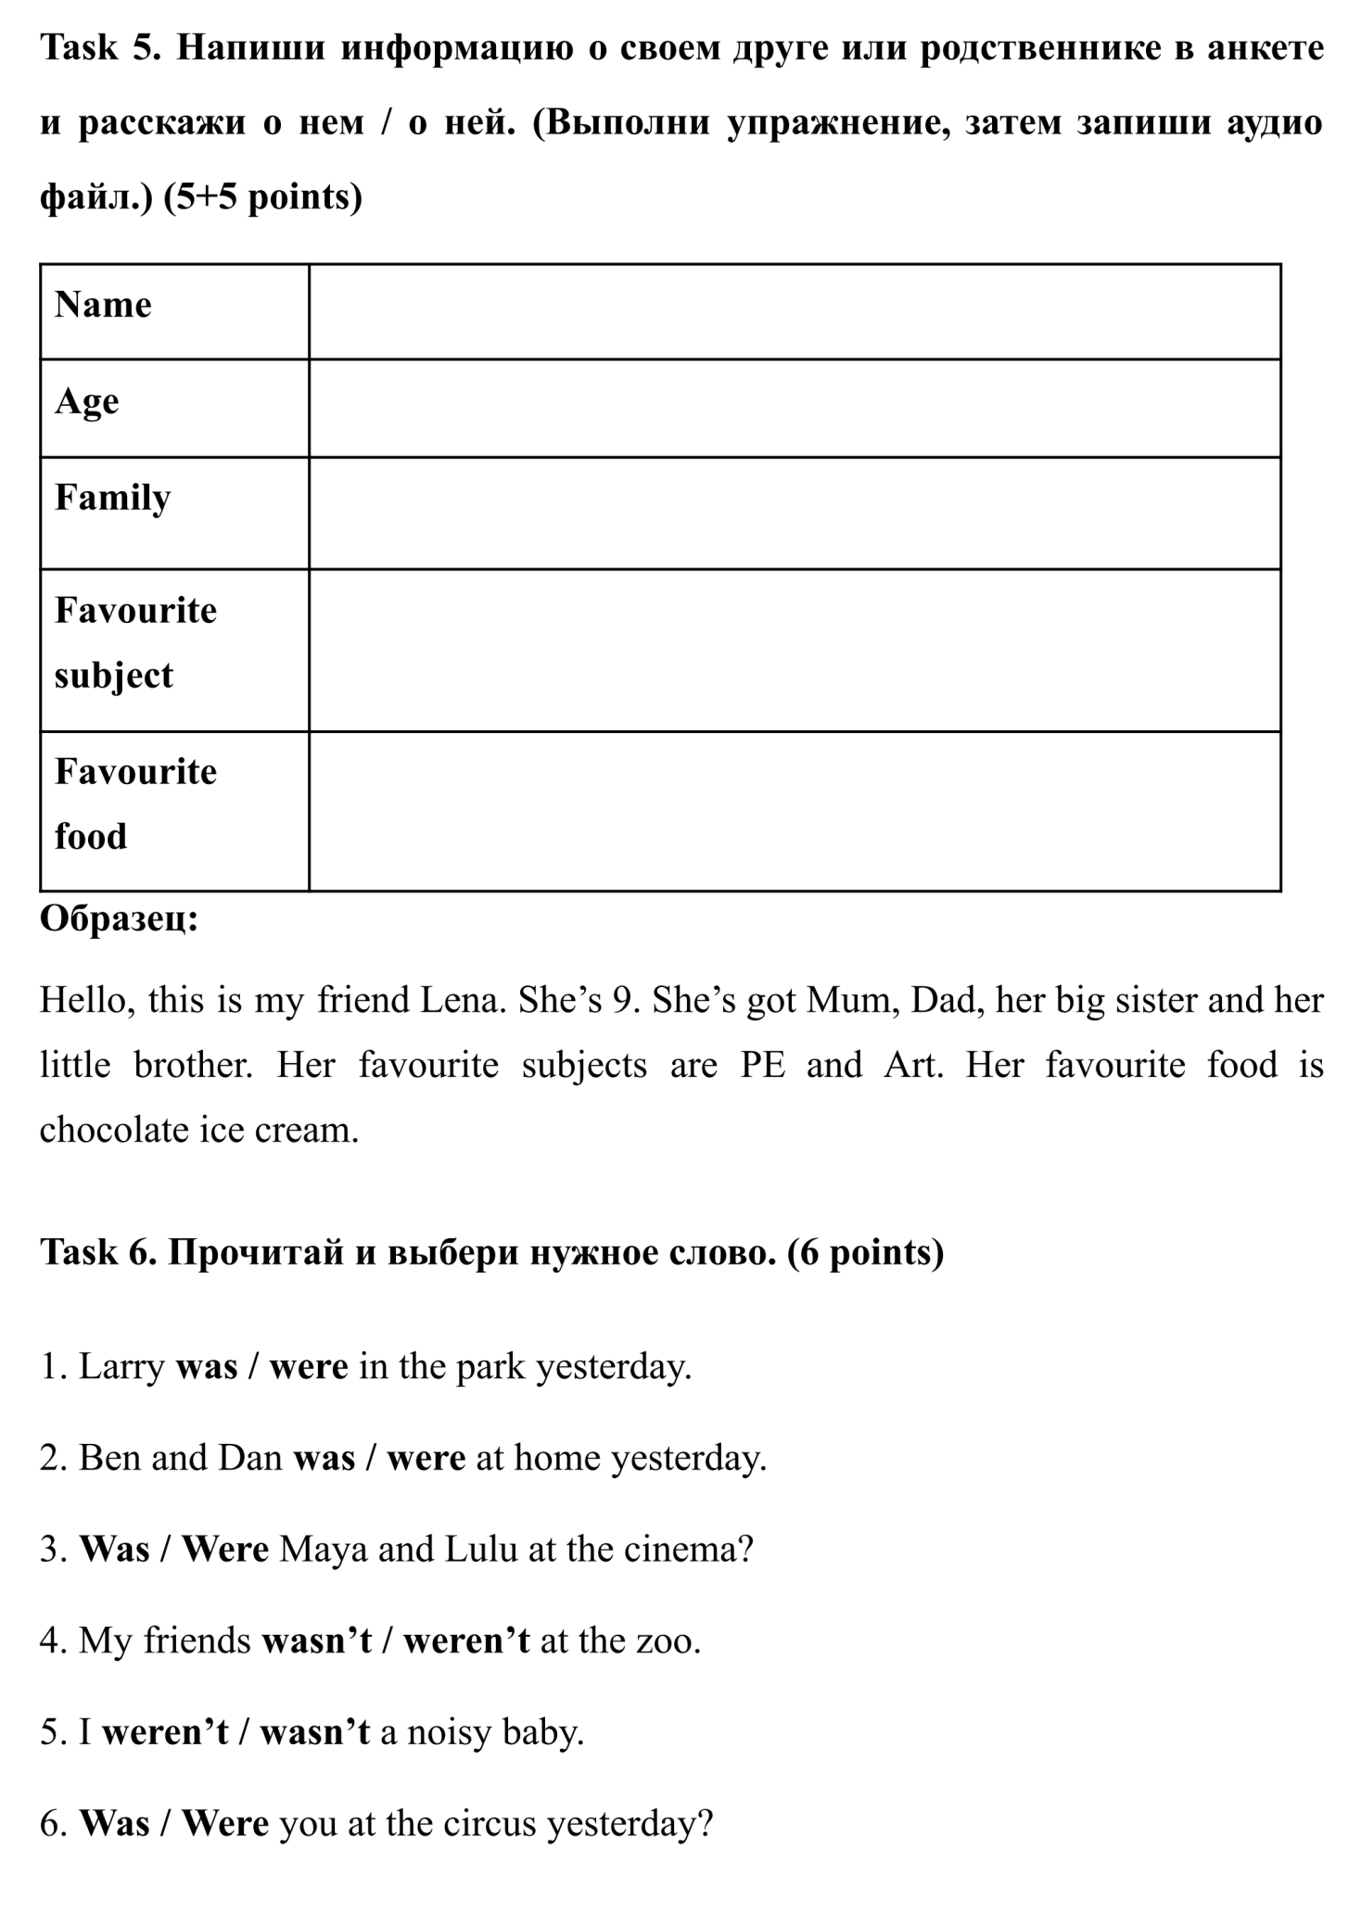

КОНТРОЛЬНАЯ РАБОТА
по английскому языку
для учащихся 4 года обучения
по материалу 1 полугодия

Учебник: Английский язык 4 класс, “Spotlight” Н.И.Быкова, Д.Дули, М.Д.Поспелова, В. Эванс

ИНСТРУКЦИЯ ПО ВЫПОЛНЕНИЮ РАБОТЫ
На выполнение работы по английскому языку даётся 60 минут.
Работа включает в себя 6 заданий. Ответы на все задания запишите в тексте работы. В случае записи неверного ответа, зачеркните его и запишите рядом новый.

СИСТЕМА ОЦЕНИВАНИЯ ОТДЕЛЬНЫХ ЗАДАНИЙ И РАБОТЫ В ЦЕЛОМ
Работа состоит из 6 заданий.
Ответом к каждому из заданий 2-6 является слово, цифра, символ.
Каждое из заданий 2-6 считается выполненным верно, если правильно указаны и написаны слово, цифра, выбран символ.
Полученные баллы за выполнение всех заданий суммируются. Суммарный балл переводится в отметку по пятибалльной шкале с учетом шкалы перевода, которая приведена ниже.

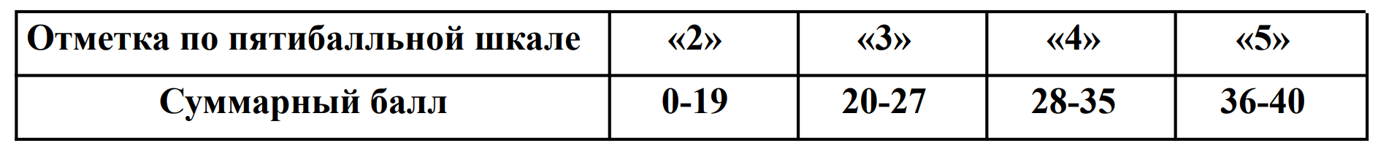

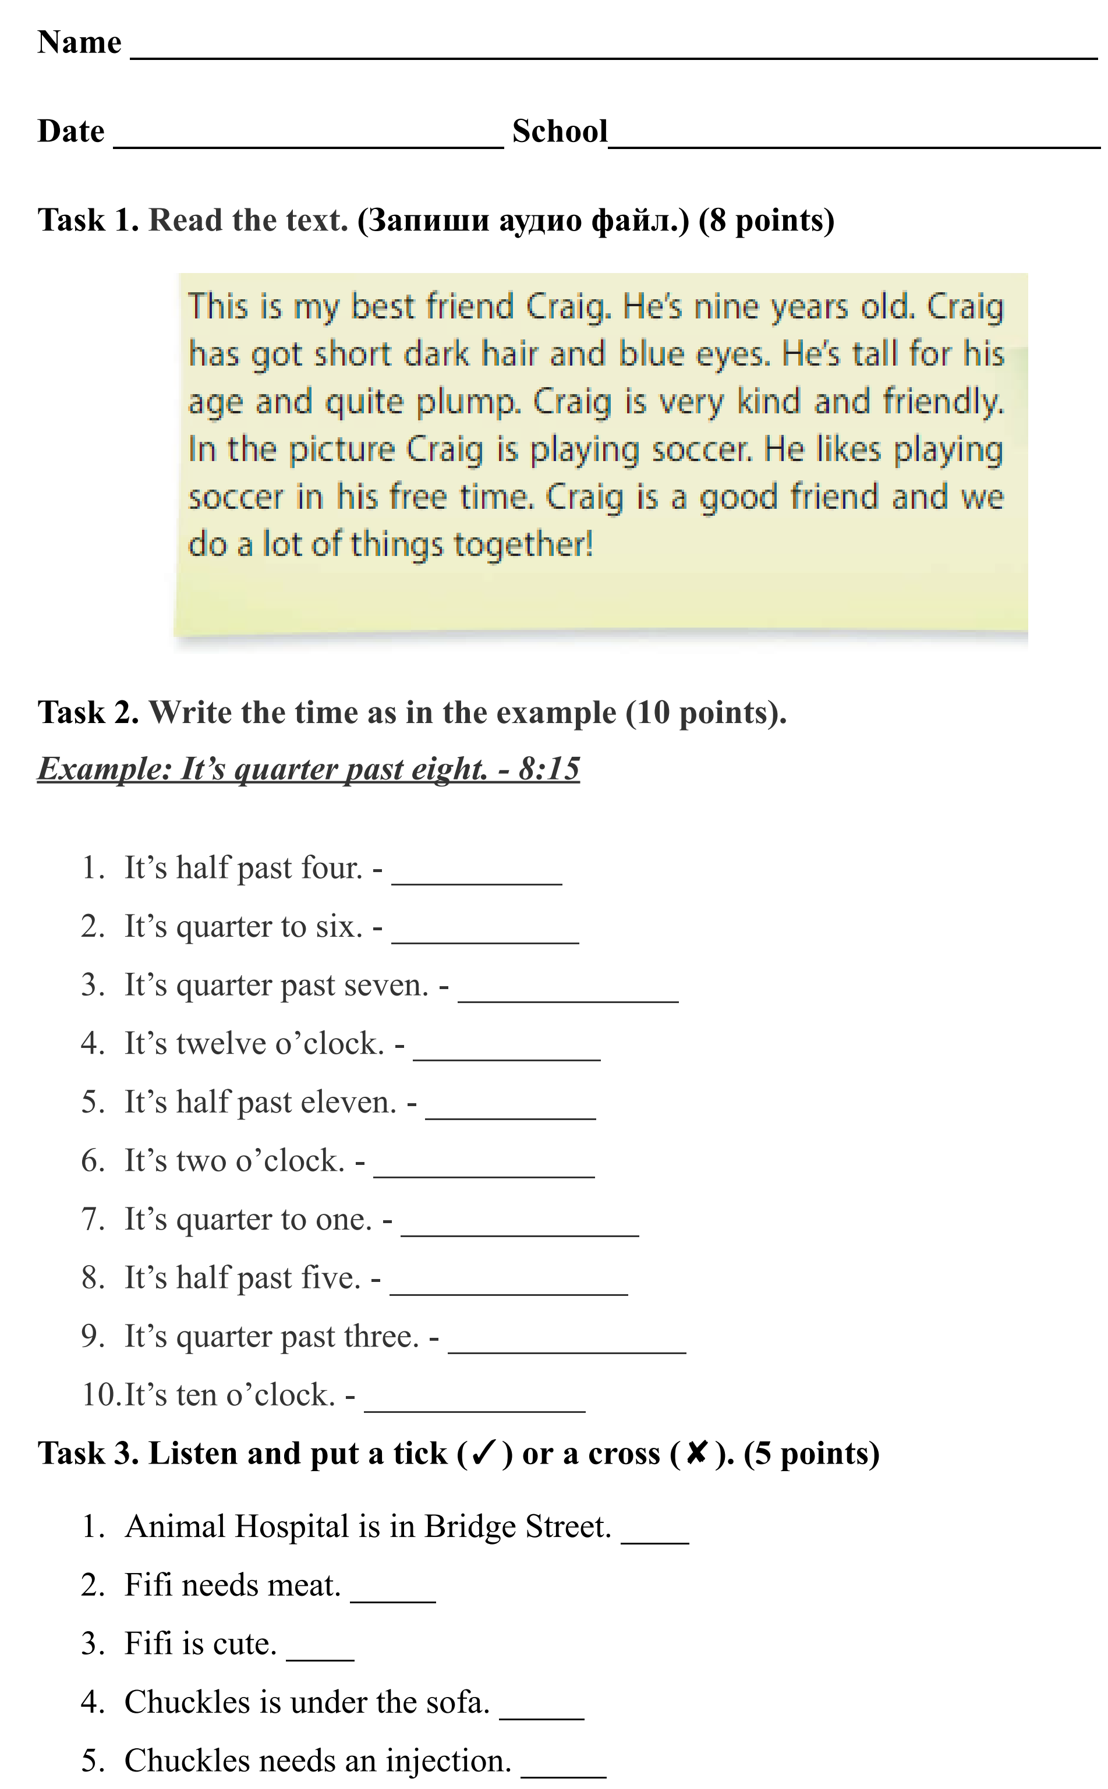
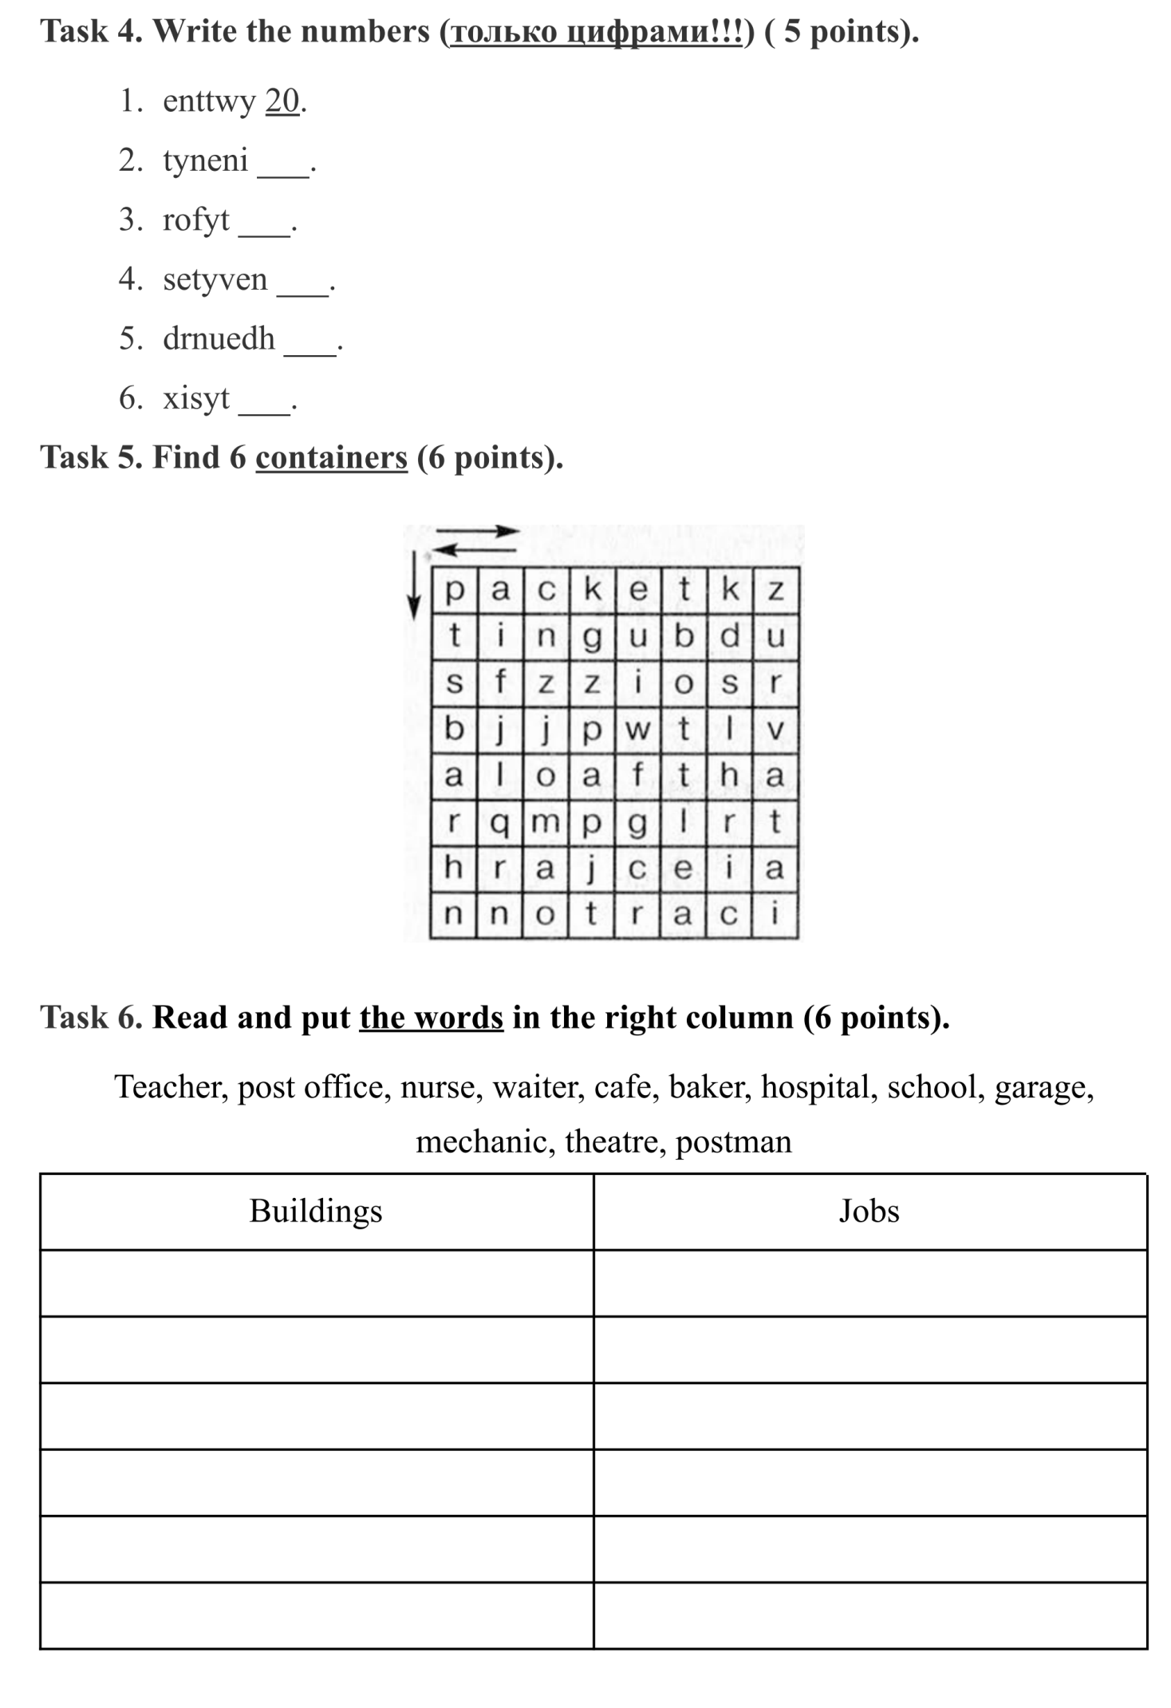

Итоговая аттестация за второе полугодие.
Годовая контрольная работа
по английскому языку
для учащихся 2 года обучения

Учебник: Английский язык 2 класс, “Spotlight” Н.И.Быкова, Д.Дули, М.Д.Поспелова, В. Эванс, издательство «Просвещение»

ИНСТРУКЦИЯ ПО ВЫПОЛНЕНИЮ РАБОТЫ
На выполнение работы по английскому языку даётся 60 минут.
Работа включает в себя 5 заданий. Ответы на все задания запишите в тексте работы. В случае записи неверного ответа, зачеркните его и запишите рядом новый.

СИСТЕМА ОЦЕНИВАНИЯ ОТДЕЛЬНЫХ ЗАДАНИЙ И РАБОТЫ В ЦЕЛОМ
Работа состоит из 5 заданий.
Ответом к заданию 1 является раскрашенный рисунок.
Ответом к заданиям 2-5 являются выбранные слова, предложения или заполненные таблицы.
Каждое из заданий 1-5 считается выполненным верно, если правильно раскрашен рисунок, правильно написаны или выделены слова, предложения, заполнены таблицы.
Ответ на задания 1-5 считается неверным, если содержит орфографическую ошибку или не верно выбрано слово, предложение, не верно заполнена таблица.
Полученные баллы за выполнение всех заданий суммируются. Суммарный балл переводится в отметку по пятибалльной шкале с учетом шкалы перевода, которая приведена ниже.

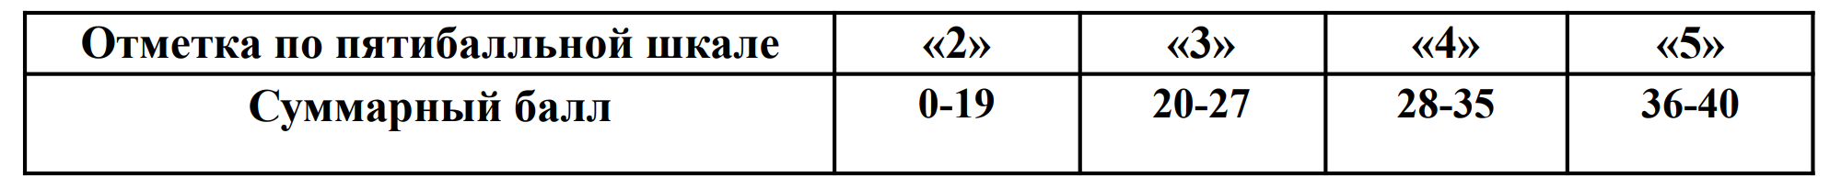

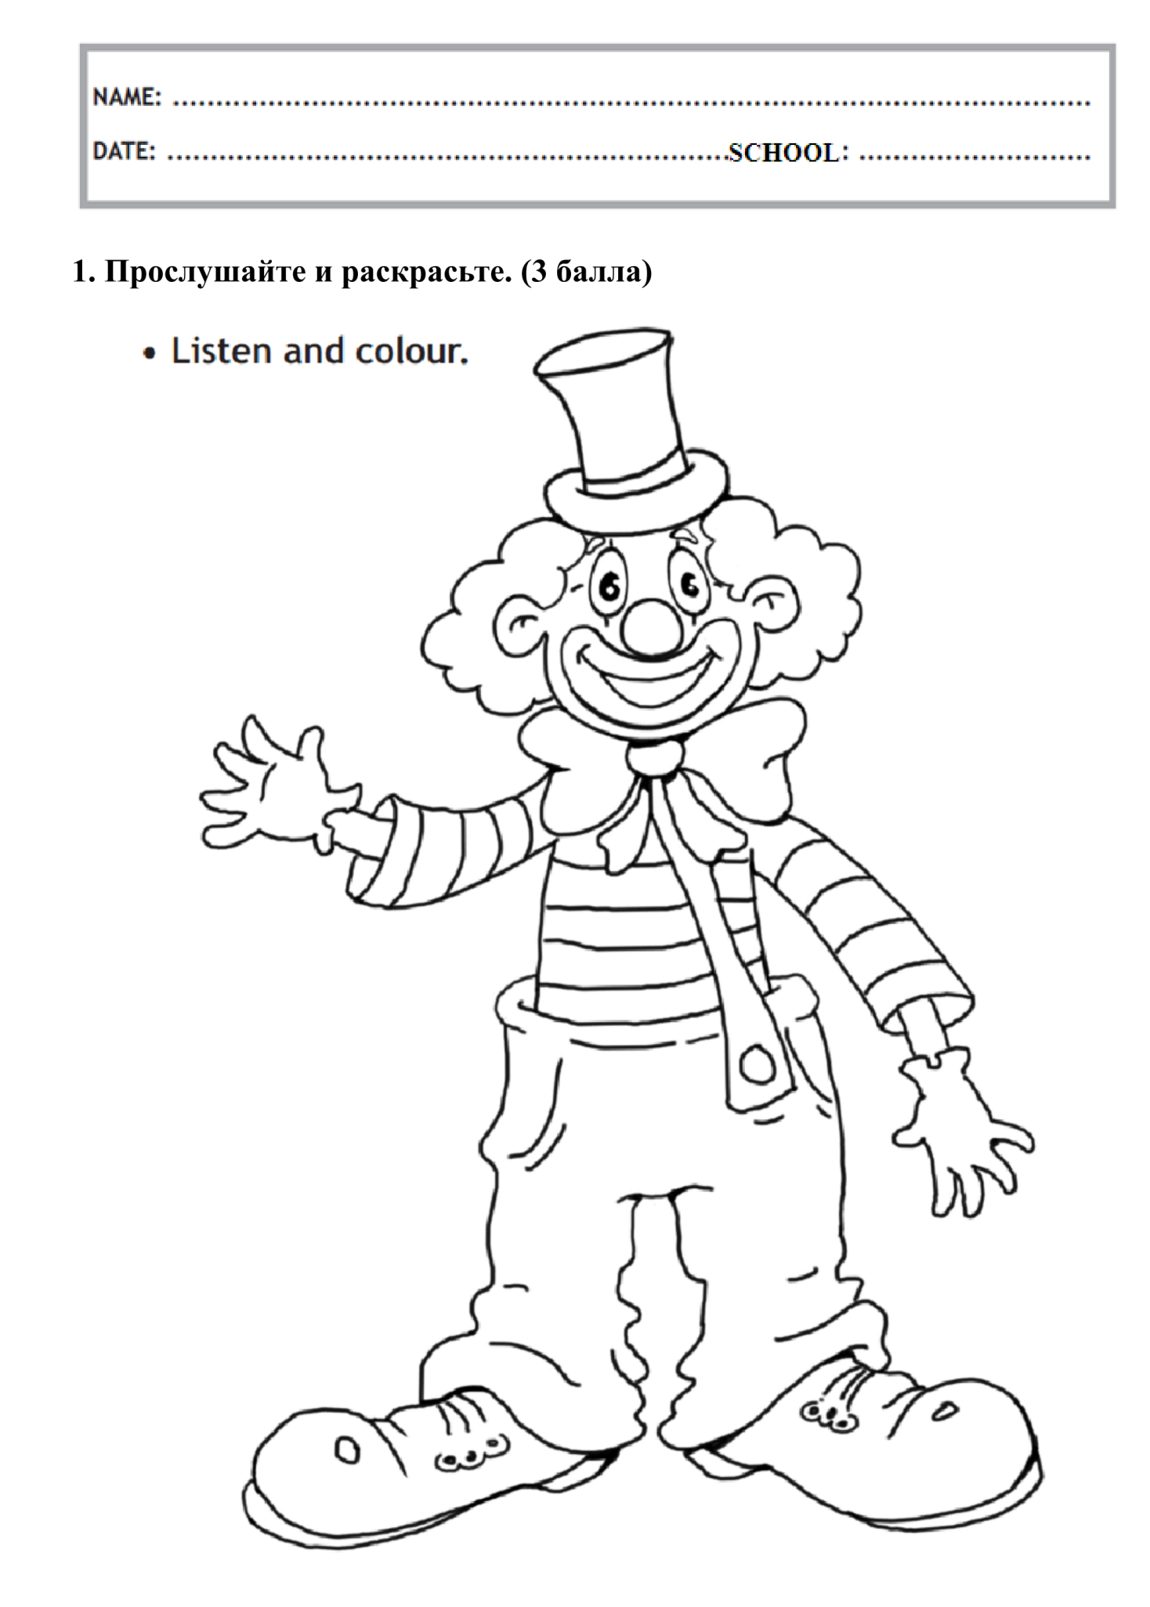

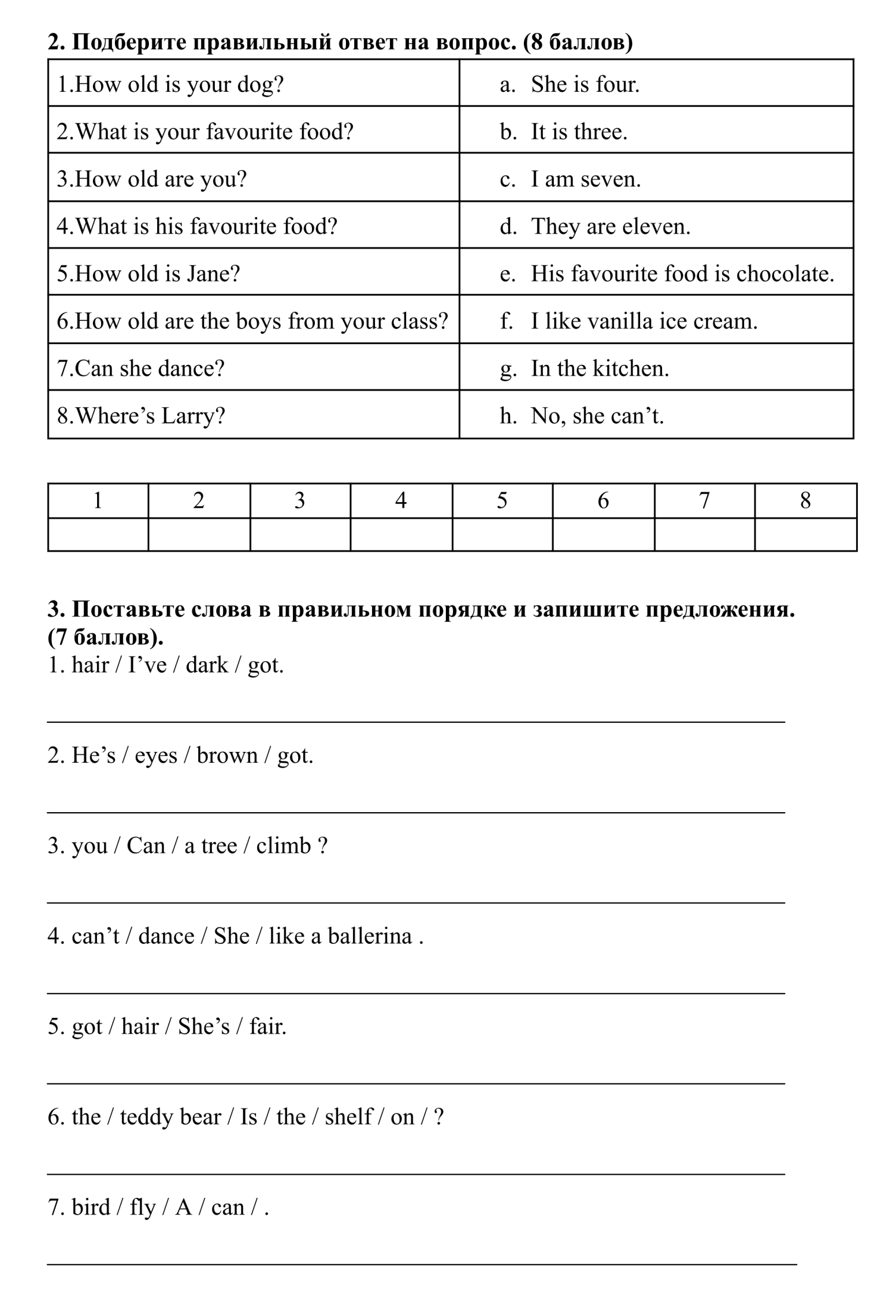

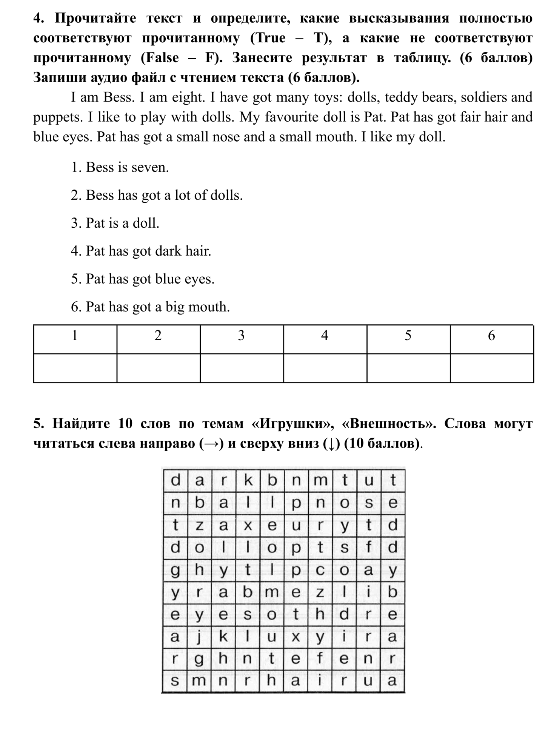

Годовая контрольная работа
по английскому языку
для учащихся
3 года обучения

Учебник: Английский язык 3 класс, “Spotlight” Н.И.Быкова, Д.Дули, М.Д.Поспелова, В. Эванс, издательство «Просвещение»

ИНСТРУКЦИЯ ПО ВЫПОЛНЕНИЮ РАБОТЫ
На выполнение работы по английскому языку даётся 60 минут.
Работа включает в себя 6 заданий. Ответы на все задания запишите в тексте работы. В случае записи неверного ответа, зачеркните его и запишите рядом новый.

СИСТЕМА ОЦЕНИВАНИЯ ОТДЕЛЬНЫХ ЗАДАНИЙ И РАБОТЫ В
ЦЕЛОМ
Работа состоит из 6 заданий.
Ответом к заданиям 1-5 являются слова, буквы и предложения, а также письмо к 6 заданию.
Каждое из заданий 1-5 считается выполненным верно, если правильно указана буква, выбрано/написано слово, предложение.
Задание 6 считается выполненным верно, если пропуски в письме заполнены в соответствии с заданием.
Ответ на задания 1-6 считается неверным, если имеются орфографические и грамматические ошибки, не верно указаны буквы или выбраны слова, составлены предложения, не верно заполнены пропуски в письме (6 задание).
Полученные баллы за выполнение всех заданий суммируются. Суммарный балл переводится в отметку в соответствии со шкалой, которая приведена ниже.


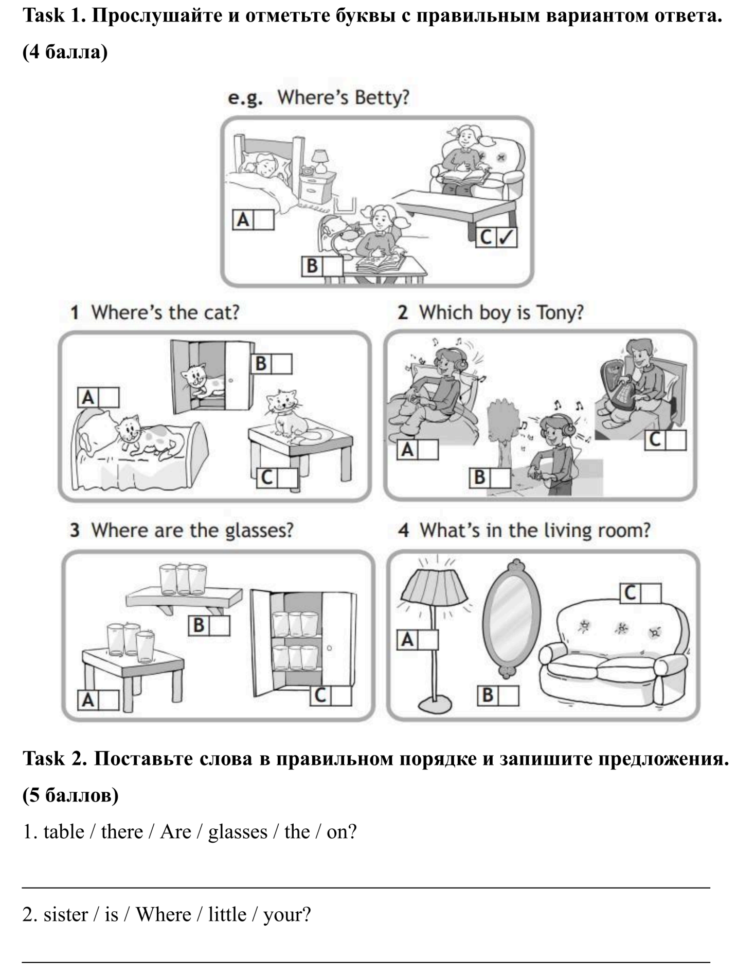

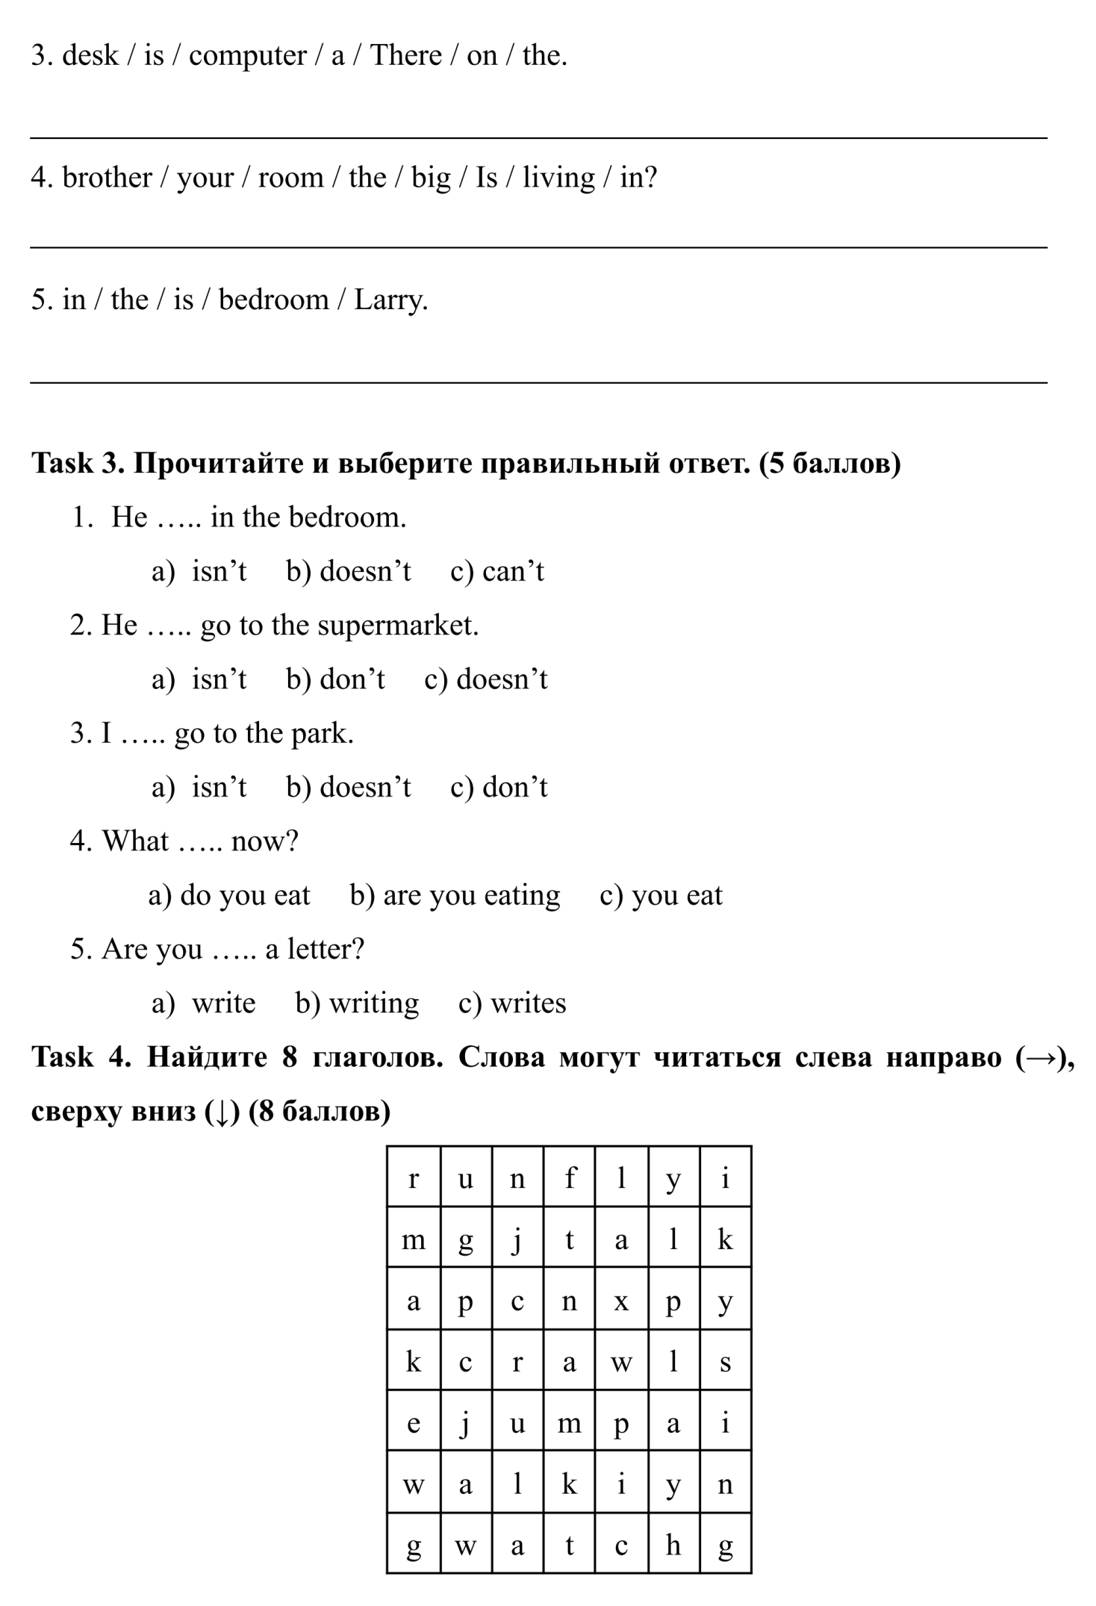

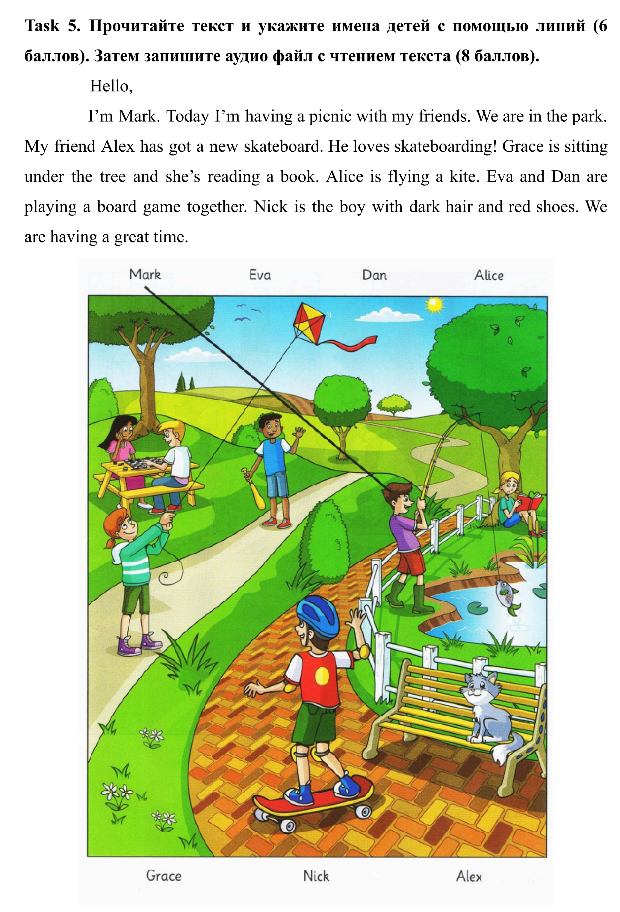

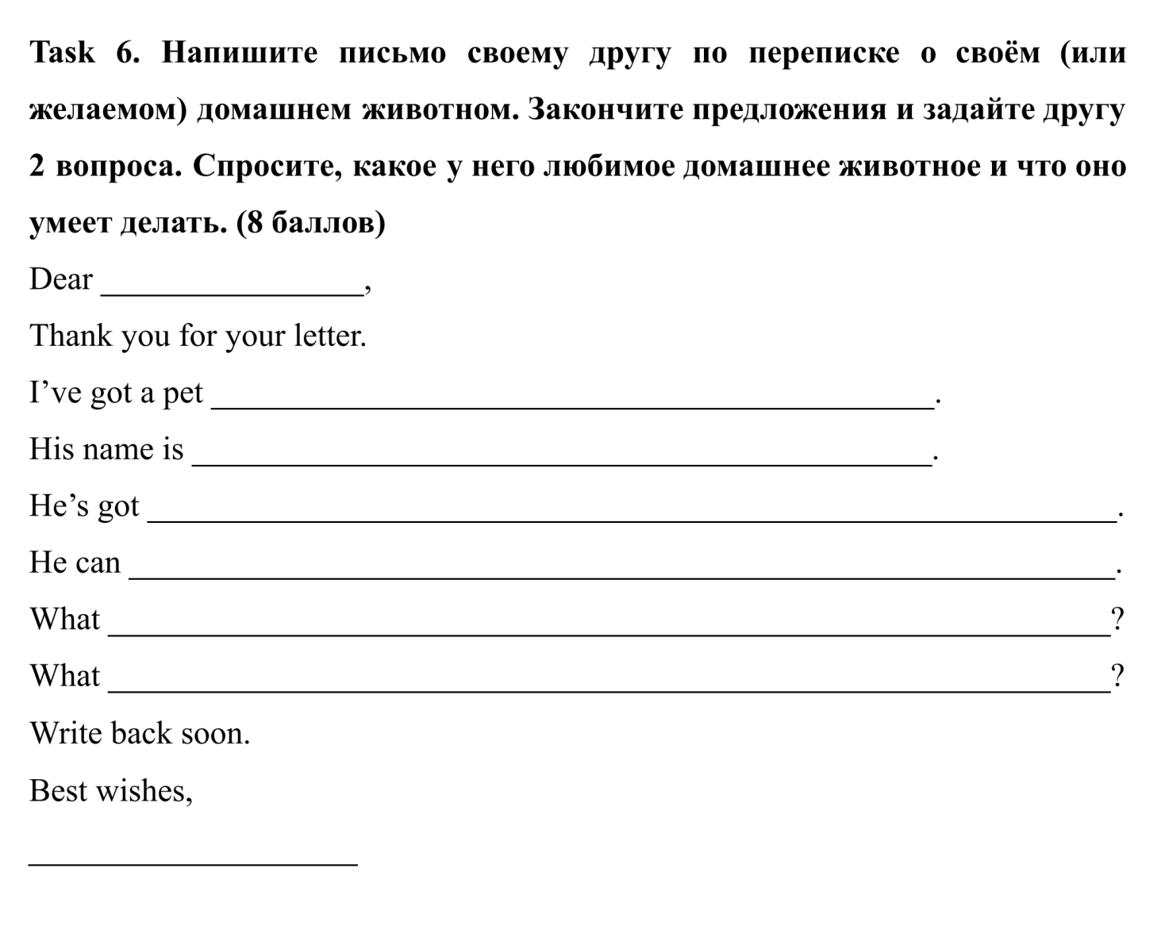

Годовая контрольная работа
по английскому языку
для учащихся 4 года обучения

Учебник: Английский язык 4 класс, “Spotlight” Н.И.Быкова, Д.Дули, М.Д.Поспелова, В. Эванс, издательство «Просвещение»

ИНСТРУКЦИЯ ПО ВЫПОЛНЕНИЮ РАБОТЫ
На выполнение работы по английскому языку даётся 60 минут.
Работа включает в себя 5 заданий. Ответы на все задания запишите в тексте работы. В случае записи неверного ответа, зачеркните его и запишите рядом новый.
СИСТЕМА ОЦЕНИВАНИЯ ОТДЕЛЬНЫХ ЗАДАНИЙ И РАБОТЫ В ЦЕЛОМ
Работа состоит из 5 заданий. Ответом к каждому из заданий 1-5 является слово, буква или ответ на вопрос.
Каждое из заданий 1-5 считается выполненным верно, если правильно указано и написано слово/буква/ответ на вопрос, нет грамматических и орфографических ошибок.
Полученные баллы за выполнение всех заданий суммируются. Суммарный балл переводится в отметку по пятибалльной шкале с учетом шкалы перевода, которая приведена ниже.
Отметка по пятибалльной шкале | «2» | «3» | «4» | «5»
Суммарный балл | 0-18 | 19-25 | 26-32 | 33-37



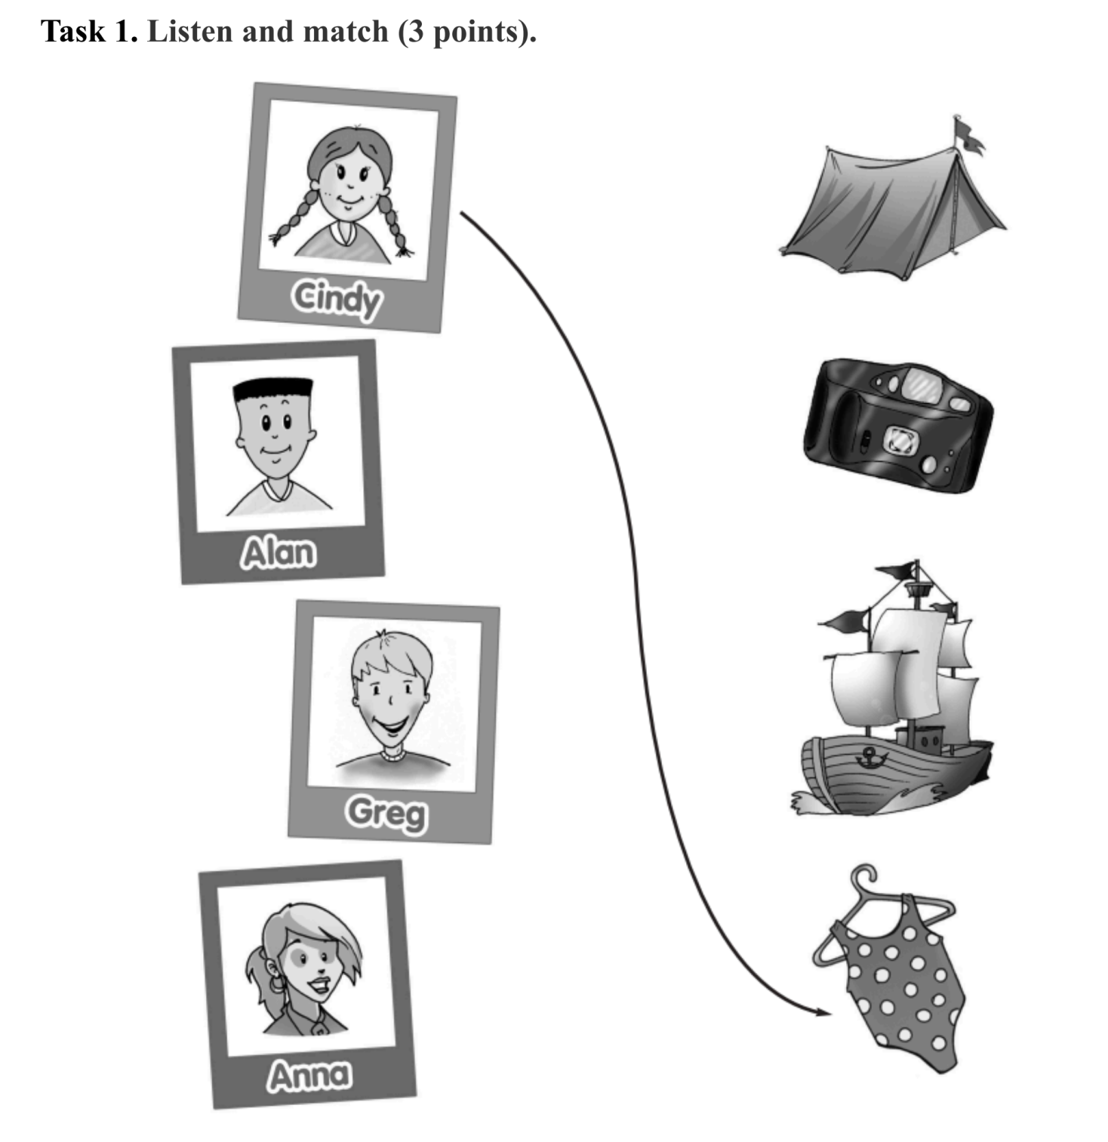

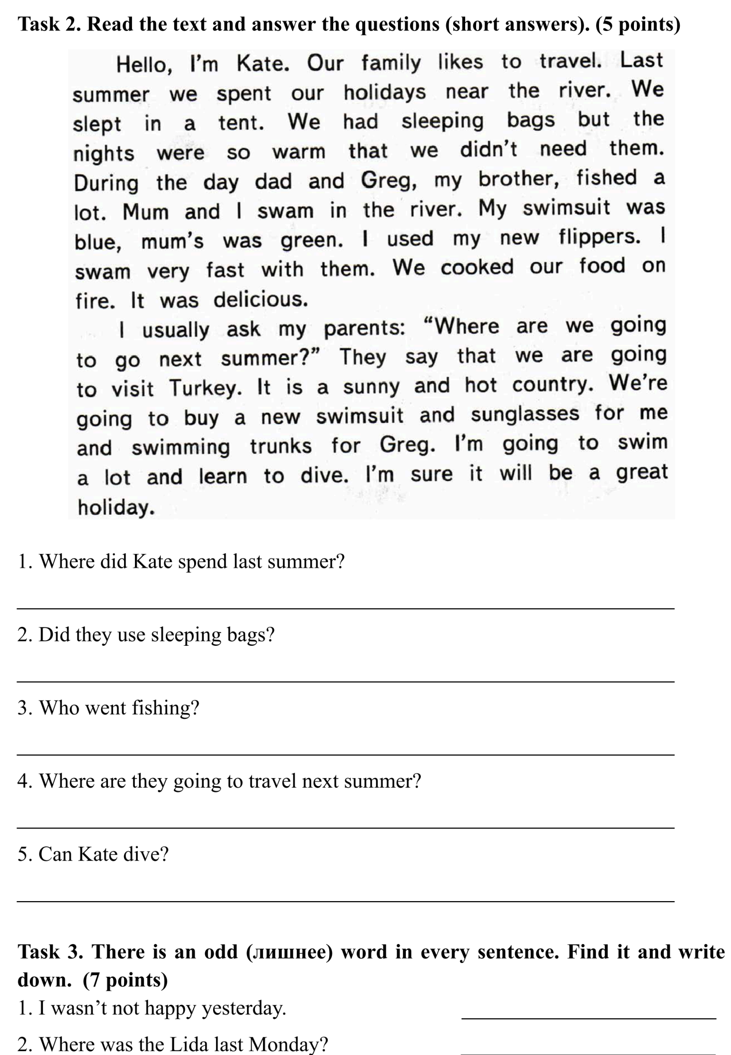

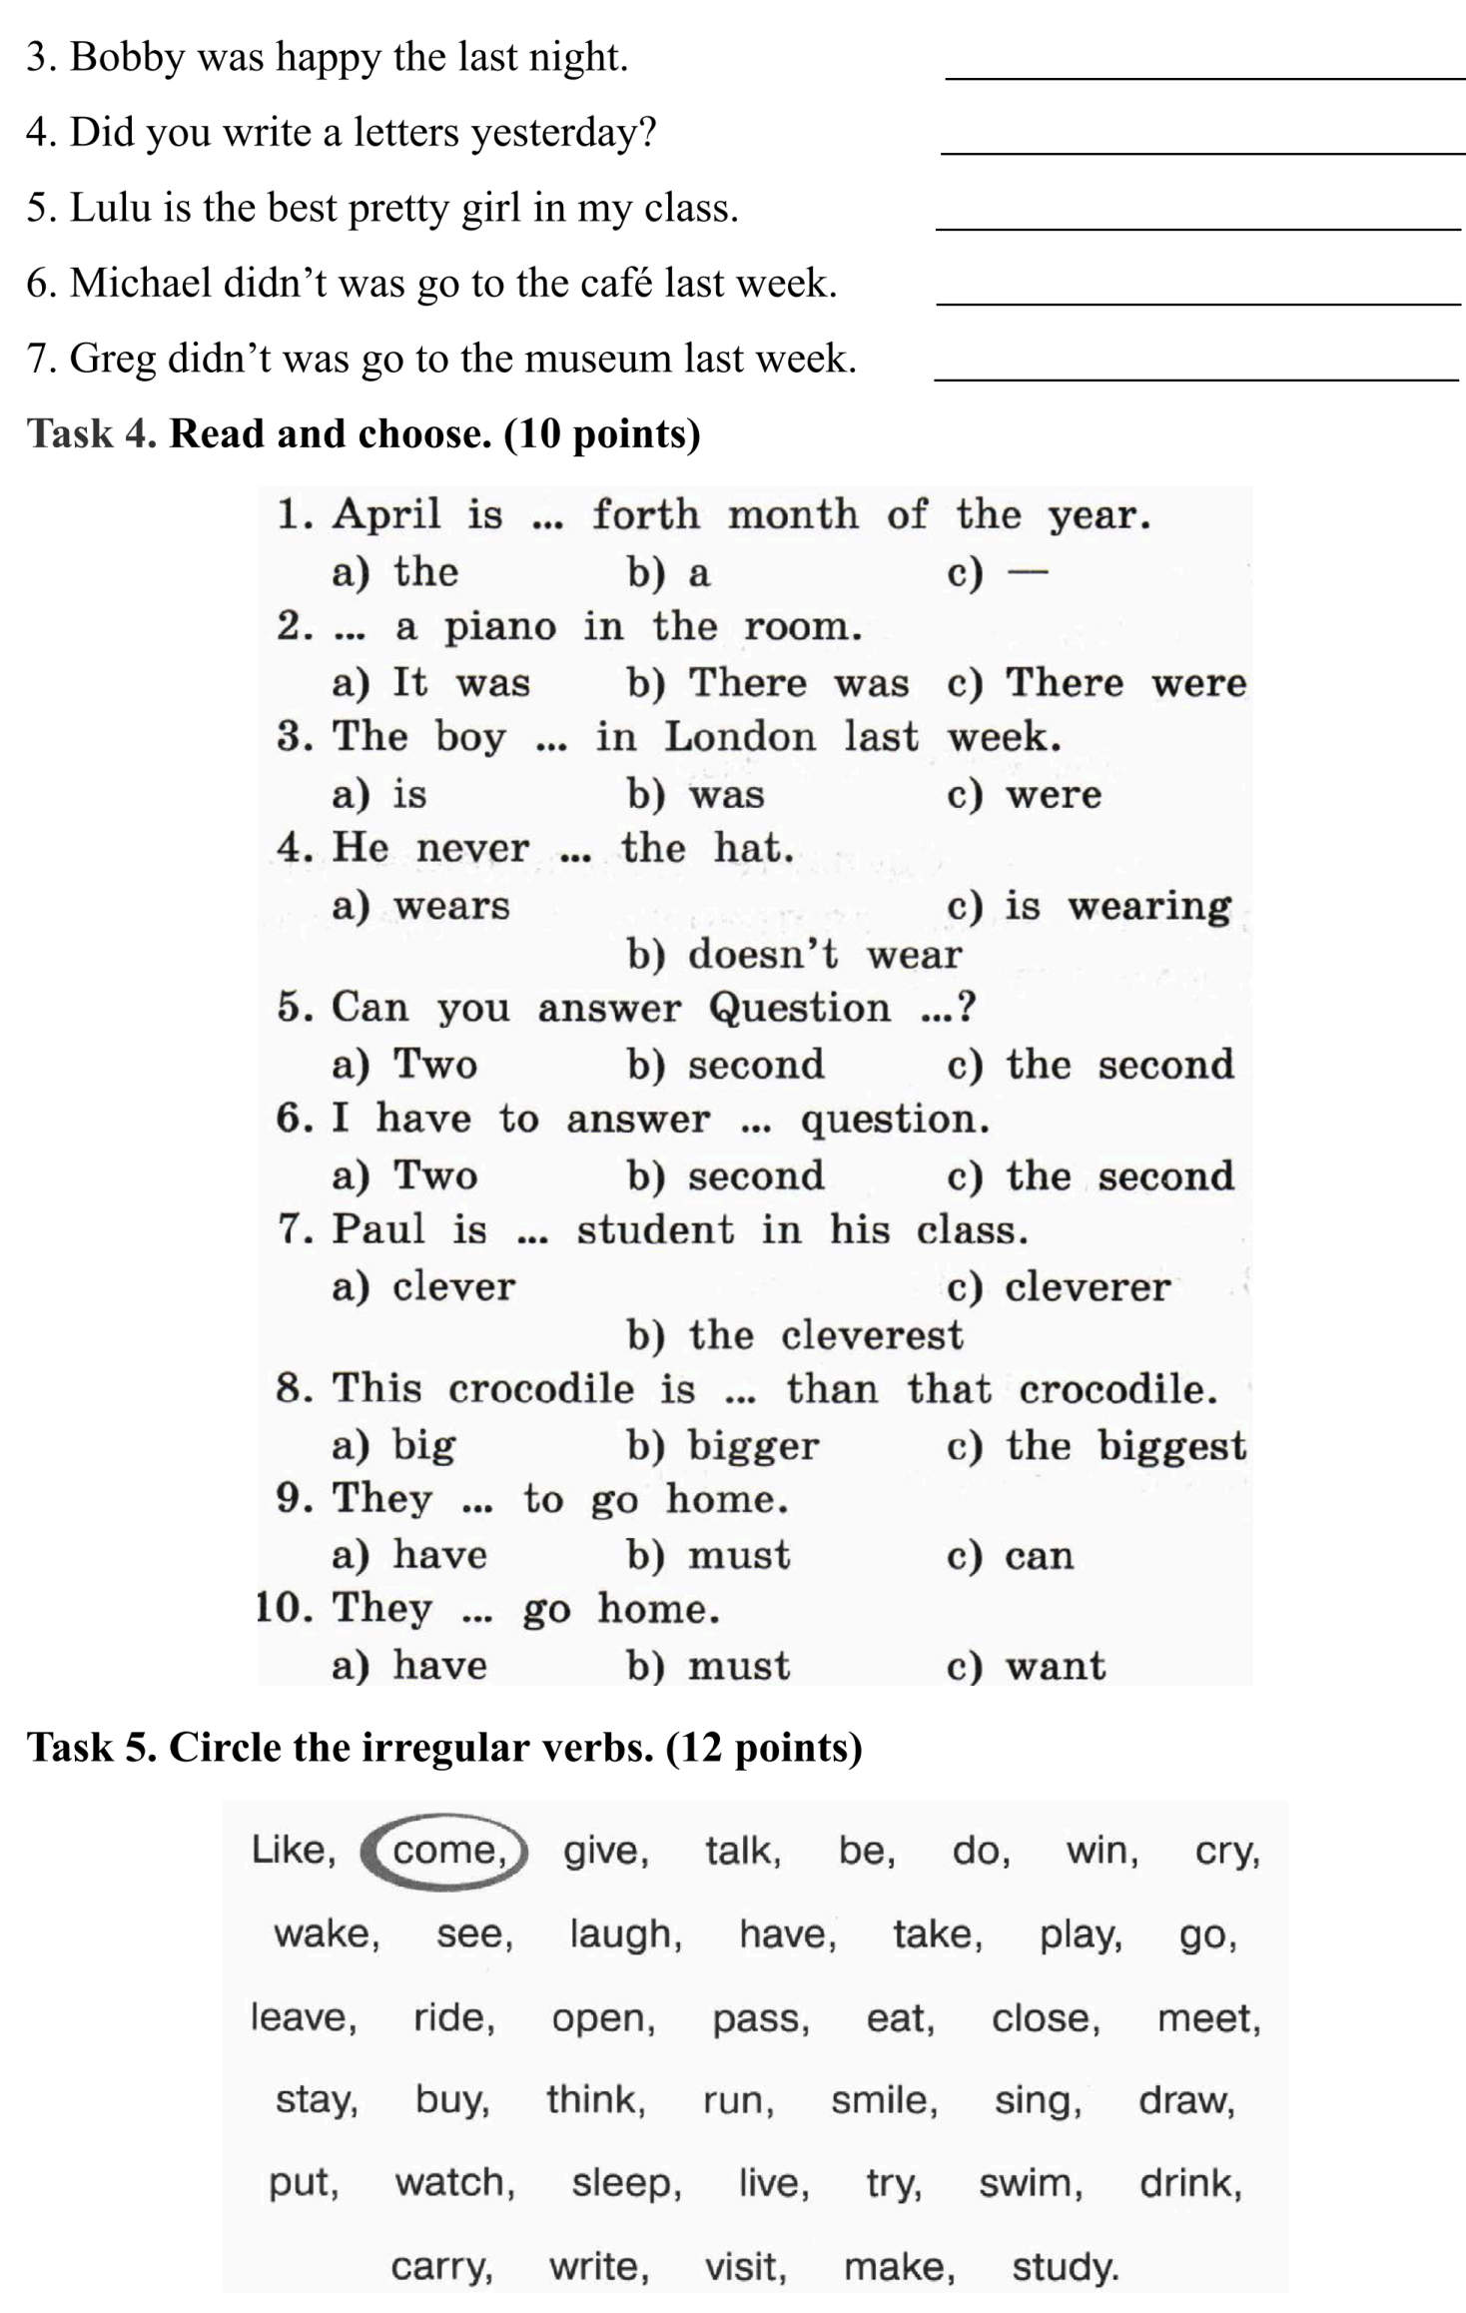

2.5. Методические материалы
Принцип коммуникативности является главенствующим в проведении учебного процесса. Занятия проводятся на английском языке, с использованием большого количества заданий коммуникативного характера.
Обучение ведется с учетом возрастной психологии, по учебным пособиям, специально разработанным для применения в образовательных учреждениях дополнительного образования.
С целью создания естественной мотивации у обучающихся, обучение проводится с использованием игровых индивидуальных, парных и групповых форм работы.
В работе широко применяется наглядный материал в виде тематических карточек-картинок, игрушек, настольных игр, а также on-line ресурсов.
Курс обучения на каждом из уровней разбит на некоторое количество разделов, или циклов. Циклы обучения определяются коммуникативными ситуациями, сгруппированными по тематическому принципу. Количество циклов обучения, продолжительность каждого цикла, структура и содержание занятий определяются содержанием учебных пособий.
Основные компоненты цикла обучения:
_ Введение в тематику и проблематику раздела, определение коммуникативных и лингвистических задач раздела, потенциальных трудностей, связанных с их достижением.
_ Введение и первичное закрепление активной лексики и речевых структур раздела.
_ Формирование необходимых произносительных и смыслоразличительных навыков при работе с новым лексико-грамматическим материалом.
_ Работа над развитием навыков чтения и аудирования.
_ Пополнение активного словарного запаса за счет лексических единиц из текстов и аудиофрагментов.
_ Дальнейшая работа над активной лексикой и речевыми структурами раздела (фонетическая и орфографическая формы, значение, употребление, установление синтагматических и парадигматических связей).
Формирование семантического поля данной темы.
_ Работа над устными разговорными навыками с использованием лексикограмматического материала раздела (диалоги, монологические высказывания).
_ Работа над навыками письменной речи по тематике и проблематике раздела.
_ Работа над формированием социокультурных, кросс-культурных и социальных навыков и умений (в рамках тематики раздела).
_ Работа над формированием дискурсивных навыков и умений.
_ Работа над формированием навыков и приемов самообучения и рефлексии.
_ Обобщение содержания раздела.
_ Контроль сформированности коммуникативных навыков, качества овладения языковым материалом раздела.
_ Самостоятельная проектная работа по тематике и проблематике раздела (постер, опрос, доклад, статья и т.д.)
Основным компонентом учебно-методического обеспечения является базовый УМК “ Kid’s Box Starters” издательства Кэмбридж.
Комплект состоит из книги для учащегося, книги для учителя, аудиоматериалов.
Книга для учащегося содержит задания в игровой форме. УМК построен на разнообразии видов деятельности в рамках тематически организованных уроков, интегрирующих учебные действия с игровыми и другими действиями, соответствующими возрастным особенностям детей дошкольного возраста (рисование, раскрашивание, установление соответствий, нахождение сходств и различий в рисунках и др.). Этим обеспечивается благоприятная атмосфера занятий, мотивация к изучению и использованию иностранного языка, интенсивное развитие интеллектуальной и эмоциональной сфер учащихся. Интенсивное использование динамических игр и заданий обеспечивает двигательный режим, способствуют успешному проведению занятий в рамках дополнительного образования.
Книга для учителя содержит изложение концепции и методических принципов курса, поурочные методические рекомендации, в том числе по организации групповой и дифференцированной работы с учащимися. Специальные разделы содержат советы по психологической подготовке детей дошкольного возраста, а также дополнительный раздаточный материал.
Материал в данном УМК разработан согласно этим представлениям об обучении, которые реализуются следующим образом:
1. Humour through the characters and stories
2. Creativity and learning through action and activity
3. Connecting to the world outside the classroom
4. Promoting tolerance and respect
5. Teacher as guide and facilitator
6. Meaningful practice through songs, games, chants, crosswords
УМК "Kid's Box 2" состоит из:
1. Pupil's Book
2. Activity Book
3. Teacher' s Book
4. Teacher's Resource Pack
5. Language Portfolio
6. Audio CDs
7. Interactive DVD
8. Flashcards

Методы, используемые на занятиях:

Основные методические подходы
- Коммуникативный метод
- Акцент на реальном общении: дети учатся использовать язык для решения практических задач.
- Примеры заданий: «Расскажи о своей любимой игрушке» (My favourite toy is…), «Опиши картинку» (This is a big red house).
- Мультисенсорное обучение (интеграция разных каналов восприятия)
- Зрение: яркие иллюстрации, карточки, видео.
- Слух: песни, аудиоистории, рифмовки.
- Осязание/движение: тактильные игры (например, угадывание предметов на ощупь с фразой I think it’s a…), физкультминутки с командами (Jump!, Touch your nose!).
- Игровой метод — основа для детей 4–7 лет
- Ролевые игры: «В магазине» (Can I have an apple, please?), «Знакомство» (Hello, I’m Max).
- Настольные игры: бродилки с заданиями на английском, лото с картинками.
- Цифровые игры: интерактивные упражнения с платформы Cambridge Learning Management System.
- Метод полного физического реагирования (TPR — Total Physical Response)
- Связывание слов с действиями: Stand up!, Clap your hands!, Point to the door!.
- Особенно эффективен на этапе запоминания лексики (цвета, команды, глаголы движения).
- Обучение чтению: комбинация методов
- Phonics: звуко-буквенные соответствия (s — /s/, sh — /ʃ/). Дети учатся «считывать» простые слова (cat, sun).
- Целых слов (Sight Words): запоминание базовых слов, не подчиняющихся правилам (the, I, go). В Kid’s Box они вводятся постепенно.
- Песенный и стихотворный метод
- Песни с повторяющимися структурами (Hello, how are you? I’m fine, thank you!) закрепляют лексику и ритм языка.
- Рифмовки для отработки звуков (A cat sat on a mat).

Конкретные приёмы и виды деятельности
1. Аудирование
- Прослушивание историй с опорой на картинки.
- Задания на понимание: «Покажи, где собака» (Point to the dog), «Положи карточку в правильном порядке» (расставить героев истории).
2. Говорение
- Диалоги по образцу: учитель задаёт вопрос (What’s your name?), дети отвечают (My name’s Anna).
- Мини-проекты: «Создай зоопарк» — ребёнок выбирает животных и описывает их (I have a big brown bear).
3. Чтение
- Совместное чтение с учителем (shared reading).
- Карточки со словами + картинки: сопоставление ball → изображение мяча.
4. Письмо
- Обведение букв и слов по контуру.
- Простые подписи к рисункам (This is my family).
5. Межпредметные связи (в разделах «CLIL — Content and Language Integrated Learning»)
- Математика: счёт, геометрические фигуры (circle, triangle).
- Естествознание: времена года, погода (It’s sunny, It’s cold).
6. Социально-коммуникативные навыки
- Работа в парах: «Спроси друга, какой цвет он любит» (What’s your favourite colour?).
- Командные игры: сбор пазла с заданием назвать все детали на английском.
7. Объяснительно-иллюстративный метод.
- Педагог сообщает учебную информацию с использованием различных дидактических средств: слова, пособий, демонстрации видеокурсов.
8. Репродуктивный метод.
- Многократное повторение заданных педагогом образцов для формирования навыков и умений использования полученных знаний.

9. Проблемный и частично-поисковый методы. Организация поисковой творческой деятельности по решению новых для учащихся проблем.
Здоровьесберегающие технологии. Включают смену видов деятельности (чтение, аудирование, говорение, письмо), чередование интеллектуальной, эмоциональной и двигательной активности, «разрядки» в виде игр, инсценирования, пения.

Организационные особенности
- Частая смена деятельности: 5–7 видов заданий за урок (игра → песня → раскраска → аудио).
- Визуальная поддержка: использование flashcards, плакатов, игрушек.
- Система поощрений: наклейки, «звёзды», сертификаты за успехи.
- Повторение через игру: лексика предыдущих уроков закрепляется в новых контекстах.

Основные приемы, используемые на занятиях:
УМК построен на идеях:
- пробуждения интереса и энтузиазма (по Тайрону Эдвардсу);
- формирования желания учиться (по Джону Лаббоку);
- связи обучения с реальной жизнью ребёнка (по Джорджу Сантаяне).

Ключевые приёмы и техники
- Юмор через персонажей и истории
- В учебнике действуют постоянные герои (например, обезьянка Chuckles), с которыми дети «знакомятся» и «общаются».
- Короткие смешные истории и комиксы в Pupil’s Book помогают запоминать лексику и фразы в контексте.
- Пример: серия мини-историй про Chuckles, который путает цвета или предметы — дети исправляют его ошибки и повторяют правильные слова.
- Песни, рифмовки и считалки (songs, chants)
- Каждая тема сопровождается песней или ритмичной рифмовкой.
- Музыка помогает запоминать слова, фразы и произношение.
- Пример: песня про цвета “Red and yellow, blue and green…” или считалка для счёта “One, two, three, four, five…”.
- Игры и активные действия
- Игра с мячом: учитель бросает мяч и задаёт вопрос “What’s your name?” — ученик ловит мяч, отвечает “I’m Max” и бросает мяч следующему.
- Угадайку с карточками (flashcards): один ученик держит карточку за спиной, другие задают вопросы “Is it a cat? Is it a dog?” до угадывания.
- Физкультминутки с командами: “Stand up! Clap your hands! Jump! Sit down!” — отрабатываем повелительное наклонение и лексику движения.
- Ролевые игры и диалоги по образцу
- Дети разыгрывают мини-диалоги из учебника (например, знакомство, заказ еды в кафе, покупка игрушки).
- Используются маски, куклы или пальчиковые куклы для «оживания» персонажей.
- Пример диалога:
  - A: “Hello! What’s your name?”
  - B: “Hi! I’m Anna.”
  - A: “How old are you?”
  - B: “I’m six.”
- Работа с картинками и визуальными опорами
- Описание картинок (describing pictures): “I see a big red house. There’s a cat on the roof.”
- Сопоставление картинок и слов (matching).
- Задания типа “Look and say” / “Look and colour” — ребёнок смотрит на картинку, называет предметы или раскрашивает по инструкции.
- Кроссворды и головоломки
- Простые кроссворды на закрепление лексики (например, по теме “Animals” или “Food”).
- Головоломки типа “Find the differences” между двумя похожими картинками — с проговариванием отличий: “This cat has a hat, that cat hasn’t.”
- Проектная деятельность и творчество
- Изготовление поделок с комментариями на английском: “This is my family. This is my mum. Her name’s Olga.”
- Рисование и презентация рисунка: “I drew a green crocodile. It’s big and funny.”
- Создание мини-книжек или коллажей по темам “My house”, “My favourite food”.
- Аудирование с визуальной поддержкой
- Прослушивание коротких диалогов или историй с опорой на картинки в учебнике.
- Задания на понимание: “Point to the cat.”, “Colour the ball blue.”, “Put a tick or a cross.”
- Повторение и «перекрёстное» закрепление
- Лексика цветов, чисел и предлогов места (in, on, under) повторяется в разных темах и упражнениях.
- Например, числа тренируются при знакомстве (“I’m seven.”), игре в бинго, подсчёте предметов на картинке.
- Работа в парах и группах
- Задания information gap: у каждого ученика часть информации, нужно задать вопросы, чтобы заполнить пробелы.
- Совместное описание картинки или составление истории по цепочке.
- Взаимопроверка упражнений.
- Использование мультимедийных материалов
- Интерактивный DVD с анимациями, песнями и играми — дети повторяют за героями, выполняют задания на экране.
- Аудиозаписи для тренировки произношения и интонации.
- Постепенное усложнение задач
- На начальном уровне дети в основном понимают и дают короткие ответы (“Yes, it is.”, “No, I’m not.”).
- На следующих уровнях активно тренируют построение вопросов и развёрнутых высказываний.

Практические советы для учителя
- Начинайте урок с «ритуала»: песня приветствия, короткий разговор о погоде/дне недели — это создаёт предсказуемую структуру и комфорт.
- Чередуйте виды деятельности: 5–7 минут игры, 5 минут работы в тетради, 3 минуты песни/физкультминутки — так дети не устают.
- Используйте жесты и мимику для объяснения новых слов (без перевода).
- Хвалите конкретно: не просто “Good!”, а “Well done! You said ‘elephant’ very clearly!”.
- Создавайте «языковую среду»: даже простые команды (“Open your books.”, “Listen!”) давайте на английском.

Формы организации образовательного процесса: групповая, индивидуально-групповая.
Формы организации учебного занятия:беседа,практическое занятие, презентация.

Педагогические технологии
Программа Kid’s Box использует комплекс педагогических технологий, направленных на эффективное обучение английскому языку детей младшего возраста. Эти технологии учитывают возрастные особенности, развивают коммуникативные навыки, когнитивные способности и мотивацию к изучению языка.

Основные педагогические технологии
- Мультисенсорный подход.
Задействует различные органы чувств: используются звуки, музыка, изображения, объекты (поделки), мимика, жесты, движения. Это помогает активизировать все каналы восприятия информации и сделать обучение более эффективным для всех учащихся.
- Игровые технологии. Занятия строятся с использованием игр, дидактических, языковых, коммуникативных и ролевых игр, викторин. Это помогает развивать устную речь, поддерживать мотивацию и создавать комфортную атмосферу обучения.
- Проектная и изобразительная деятельность. Программа предусматривает интеграцию различных форм деятельности: проектной работы, рисования, раскрашивания, установления соответствий, нахождения сходств и различий в рисунках и др.
- Использование аудиоматериалов. Аудиозаписи являются важной составляющей занятий. Они помогают развивать аудирование и закреплять языковой материал.
- Тематический подход. Темы модулей состоят из нескольких микротем, что позволяет поддерживать высокую мотивацию учащихся. В рамках темы дети развивают устную речь с учётом своих интересов.
- Принцип устного опережения. В первом классе обучение строится так, что дети сначала овладевают языком через устное общение — слушают и говорят.
- Использование цифровых и мультимедийных ресурсов. Применение компьютерной техники, интернет-сайтов, мультимедийных игровых заданий (например, CD-сборника Primary i-Box) повышает эффективность самостоятельной работы, способствует развитию автономии учащихся.
- Индивидуализация обучения. Программа позволяет учитывать личные интересы и амбиции каждого ребёнка, адаптировать содержание тем, выбирать игры, стихотворения, формы работы.
- Здоровьесберегающие технологии. Включают смену видов деятельности (чтение, аудирование, говорение, письмо), чередование интеллектуальной, эмоциональной и двигательной активности, «разрядки» в виде игр, инсценирования, пения.

Алгоритм учебного занятия:

Структура занятия
- Организационный момент.
Приветствие, знакомство с учащимися, объяснение целей занятия. Может включать обсуждение целей изучения языка, обсуждение пользы иностранных языков.
- Введение в тему.
Знакомство с новой лексикой и грамматикой через тематические материалы, персонажей учебника (например, семью Стар, Монти, Мари).
- Отработка материала.
Практические задания на закрепление лексики, грамматики, навыков аудирования и говорения. Могут включать:
  - работу с учебником и рабочей тетрадью;
  - прослушивание аудиозаписей;
  - выполнение упражнений на произношение и правописание (например, с помощью видеоуроков с Монти);
  - игры (ролевые, коммуникативные, подвижные).
- Работа с песнями.
Разучивание и исполнение песен, работа с заданиями после прослушивания (например, определение порядка картинок, заполнение пропусков).
- Творческие задания.
Рисование, раскрашивание, выполнение упражнений на релаксацию и концентрацию внимания.
- Подведение итогов и рефлексия.
Обсуждение того, что было изучено, какие слова запомнились, что было самым трудным и наиболее интересным.

Особенности организации занятий
- Формы работы: индивидуальная, парная, групповая. Ведущей формой часто является парная работа.
- Использование мультимедийных средств: видеоматериалы, аудиозаписи, интерактивные задания, онлайн-ресурсы (например, Practice Extra в некоторых версиях УМК).
- Деятельностный подход: включение иноязычной речевой деятельности в другие виды деятельности, характерные для детей этого возраста (игровую, познавательную, художественную).
- Индивидуальный и дифференцированный подход: учёт возрастных, психологических и индивидуальных особенностей учащихся.

Дополнительные элементы
- Правила поведения на занятиях: учитель знакомит детей с правилами, подкрепляя их визуальными или игровыми элементами (например, с помощью карточек).
- Контроль и оценка: используются тестирование, устные опросы, проектные работы, а также игровые формы контроля (конкурсы, лексические игры).
- Подготовка к экзаменам: некоторые версии Kid’s Box ориентированы на подготовку к Кембриджским экзаменам для детей. В этом случае в конце каждого модуля могут быть задания, знакомящие учащихся с форматом экзаменационных заданий.
Важно: структура занятий может варьироваться в зависимости от конкретного уровня программы, возраста учащихся и особенностей учебного заведения. Рекомендуется обращаться к официальным материалам УМК Kid’s Box и методическим рекомендациям издательства Cambridge University Press.

Дидактическиематериалы:
Для реализации обучения в рамках программы также используются:
" Комплект наглядных пособий.
" Наглядный материал по разделам модулей.
" Грамматические таблицы.
" Различные виды словарей.
" Дидактический материал.
" Тексты для домашнего чтения.
" Тесты для контроля знаний, умений и навыков.

2.6. Список литературы
1. Федеральный Закон от 29.12.2012 № 273-ФЗ «Об образовании в Российской Федерации».
2. Приказ Министерства просвещения РФ от 27 июля 2022 г. № 629 «Об утверждении Порядка организации и осуществления образовательной деятельности по дополнительным общеобразовательным программам».
3. Постановление Главного государственного санитарного врача РФ от 28 сентября 2020 г. № 28 «Об утверждении санитарных правил СП 2.4.3648-20 «Санитарно-эпидемиологические требования к организациям воспитания и обучения, отдыха и оздоровления детей и молодежи».
4. Cambridge Young Learners English Tests, Handbook for teachers. – University of Cambridge ESOL Examination. Cambridge English. Teaching and Learning materials (Каталогучебно-методическойлитературы). – Cambridge University Press, 2011.
5. КузьминаТ.А. YLE Кембриджскиетестыпоанглийскомуязыкудлясамыхмаленьких: Cambridge Young Learners English Tests. – М.: ЛИОПаблишинг, 2010.
6. J. Wilson/ Ethical issues in the testing of young learners // University of Cambridge ESOL examinations Research Notes? Issue22/November 2005/
7. www.CambridgeESOL.org – официальный сайт Кембриджского экзаменационного отдела кембриджского университета.

